T.C.
AYDIN ADNAN MENDERES ÜNİVERSİTESİ
SAĞLIK BİLİMLERİ ENSTİTÜSÜ
BİYOKİMYA (VETERİNER) DOKTORA PROGRAMI
VBY-2019-0001

RATLARDA YANGI ŞİDDETİNİN BAZI AKUT FAZ PROTEİNLERİ VE GEN EKSPRESYONLARINA ETKİSİ

Öğr. Gör. Mürüvvet ABBAK
DOKTORA TEZİ

DANIŞMAN
Prof. Dr. Pınar Alkım ULUTAŞ

Bu tez Aydın Adnan Menderes Üniversitesi Bilimsel Araştırma Projeleri Birimi tarafından ADÜ-VTF-15051 proje numarası ile desteklenmiştir.

AYDIN–2019

KABUL VE ONAY SAYFASI

T.C. Aydın Adnan Menderes Üniversitesi Sağlık Bilimleri Enstitüsü Biyokimya (Veteriner) Anabilim Dalı Doktora Programı çerçevesinde Mürüvet ABBAK tarafından hazırlanan “Ratlarda yangı şiddetinin bazı akut faz proteinleri ve gen ekspresyonlarına etkisi” başlıklı tez, aşağıdaki jüri tarafından Doktora Tezi olarak kabul edilmiştir.
Tez Savunma Tarihi: 05.04.2019

Üye (T.D.) : Prof. Dr. Pınar Alkım ULUTAŞ ADÜ
Üye : Prof. Dr. Ayşegül BİLDİK ADÜ
Üye : Prof. Dr. Ferda BELGE ADÜ
Üye : Prof. Dr. Mehmet NİZAMLIOĞLU SÜ
Üye : Prof. Dr. Zafer BULUT SÜ

ONAY:
Bu tez Adnan Menderes Üniversitesi Lisansüstü Eğitim-Öğretim ve Sınav Yönetmeliğinin ilgili maddeleri uyarınca yukarıdaki jüri tarafından uygun görülmüş ve Sağlık Bilimleri Enstitüsünün ……………..……..…tarih ve …………………………sayılı oturumunda alınan ……………………nolu Yönetim Kurulu kararıyla kabul edilmiştir.

Prof. Dr. Ahmet CEYLAN
Enstitü Müdürü

TEŞEKKÜR

Doktora eğitimim süresince; tez çalışmamın seçiminde, planlanmasında ve yürütülmesinde bana her konuda yardımcı olan, çalışmalarım süresince benden her türlü anlayış ve ilgiyi esirgemeyen değerli danışman hocam Sayın Prof. Dr. Pınar Alkım ULUTAŞ’a sonsuz saygı ve şükranlarımı sunarım.
Veteriner Fakültesi Biyokimya Anabilim Dalında; bilgi ve tecrübelerinden faydalandığım Prof. Dr. Ayşegül BİLDİK, Prof. Dr. Funda KIRAL ve Doç Dr. Serap ÜNÜBOL AYPAK’a,
Araştırma laboratuvarında; doktora eğitimime destek olan ve bana yol gösteren değerli hocam Doç. Dr. Özge ÇEVİK başta olmak üzere, ADÜ BİLTEM ailesine,
Tez çalışmamda bana yardımcı olan Araş. Gör. Gülten Emek TUNA’ya, Araş. Gör. Gamze Sevri EKREN AŞICI’ya ve deneylerim sürecince yardımlarını eksik etmeyen arkadaşlarıma,
Çalışmalarım sırasında teknik destek sağlayan değerli hocam Prof. Dr. Tülin KARAGENÇ’e,
İstatistiksel analizlerimin değerlendirmelerinde yardımını esirgemeyen Prof. Dr. Erbay BARDAKCIOĞLU’na teşekkür ederim.
Benden hiçbir desteği esirgemeyen hayat arkadaşım Fatih ABBAK’a, güzel kızım Zeynep Zümra’ya ve güzel aileme sonsuz teşekkürler.

İÇİNDEKİLER

KABUL VE ONAY SAYFASI i
TEŞEKKÜR ii
İÇİNDEKİLER iii
SİMGELER VE KISALTMALAR DİZİNİ v
ŞEKİLLER DİZİNİ vii
TABLOLAR DİZİNİ x
ÖZET xi
ABSTRACT xiii
1. GİRİŞ 1
2. GENEL BİLGİLER 3
2.1. İnflamasyon 3
2.1.1. İnflamasyonun Başlıca Sebepleri 4
2.1.2. İnflamasyonun Kardinal Belirtileri 5
2.2. Akut İnflamasyon 6
2.3. Kronik İnflamasyon 9
2.4. İnflamasyonun Kimyasal Mekanizmaları 10
2.5. Akut Faz Proteinleri 11
2.5.1. Akut Faz Proteinlerin Sentezi 13
2.5.2. Pozitif Akut Faz Proteinleri 15
2.5.2.1. C reaktif protein (CRP) 15
2.5.2.2. Serum Amiloid A (SAA) 16
2.5.2.3. Haptoglobin (Hp) 17
2.6. PCR ve Real Time PCR 19
2.6.1. Polimeraz Zincir Reaksiyonu (PZR) 19
2.6.2. Real Time PCR 21
2.6.2.1. Belirleme sistemleri 22
2.6.2.2. Ct değeri ve komperatif Ct hesaplaması metodu 23
2.7. Gen Ekspresyonu 24
3. GEREÇ VE YÖNTEM 27
3.1. Gereç 27
3.1.1. Deney Hayvanı Materyali 27
3.1.2. Çalışmada Kullanılan Kimyasal Maddeler ve Cihazlar 27
3.1.3. Primerler 28
3.2. Yöntem 30
3.2.1. Deney Grupları ve Uygulama Protokolü 30
3.2.2. Serum ve doku örneklerinin hazırlanması 31
3.2.3. Biyokimyasal Analizler 31
3.2.3.1. C reaktif protein (CRP) düzeyinin belirlenmesi 31
3.2.3.2. Serum amiloid A (SAA) düzeyinin belirlenmesi 34
3.2.3.3. Serum haptoglobin düzeyinin belirlenmesi 35
3.2.4. Moleküler Analizler 36
3.2.4.1. Karaciğer dokusundan total RNA izolasyonu 36
3.2.4.2. cDNA sentezi 38
3.2.4.3. Real Time PCR 39
3.2.4.3.1. PCR ürünlerinin agaroz jelde kontrolü 41
3.2.4.4. Serum protein fraksiyonlarının gösterilmesi 41
3.2.4.4.1. Protein tayini- protein kantifikasyonu 41
3.2.4.4.2. Protein presipitasyonu 42
3.2.4.5. SDS PAGE 45
3.3. İstatistiksel Analiz 46
4. BULGULAR 48
4.1. Serum CRP, SAA ve Haptoglobin Düzeyleri 48
4.2. Real Time PCR sonuçları 48
4.2.1. Farklı Dozlarda FCA Uygulanan Gruplarda Saatlere Göre CRP, Hp ve SAA Gen Ekspresyonlarındaki Değişiklikler 48
4.2.2. PCR Ürünlerinin Kontrolü 56
4.3. Serum Proteinleri SDS PAGE Sonuçları 58
5. TARTIŞMA 67
6. SONUÇ VE ÖNERİLER 76
KAYNAKLAR 78
ÖZGEÇMİŞ 94

SİMGELER VE KISALTMALAR DİZİNİ

AA : Amiloid A
AFP : Akut Faz Proteinleri
AFR : Akut Faz Reaksiyon
AFY : Akut Faz Yanıt
APS : Amonyum Persülfat
cDNA : Komplementer DNA
CPS : C Polisakkarit
CRP : C Reaktif Protein
DEPC : Dietin Pirokarbonat
dNTP : Deoksinükleotid Trifosfat
FCA : Freund’s Complate Adjuvant
GAPDH : Gliseraldehit 3 Fosfat Dehidrogenaz
Hp : Haptoglobin
hSAA : Human SAA3
IFN : Interferon
IL : Interlökin
kDa : Kilodalton
mSaa : Mürin Saa3
PC : Fosforilkolin
PCR : Polimeraz Zincir Reaksiyon
RT : Reverse Transkriptaz
SAA : Serum Amiloid A
SDS : Sodyum Dodesil Sülfat
SIRS : Sistemik İnflamatuar Respirotik Stress
SNP : Tek Nükleotid Polimorfizm
snRNP : Small Nükleer Riboproteinler
SPE : Serum Protein Elektroforezi
TBE : Tris Borik Asit EDTA
TCA : Trikloroasetik Asit
TGF : Transforme Edici Büyüme Faktörü
TNF : Tümor Nekrosiz Faktör
α 1-AGP : α1-AsitGlikoprotein

ŞEKİLLER DİZİNİ

Şekil 1. İnflamasyon etkenleri 5
Şekil 2. Damar içerisindeki inflamatuar yanıt 6
Şekil 3. Hasarın giderilmesi aşamasındaki zamana bağlı değişimler 7
Şekil 4. Lökositlerin hareketleri 8
Şekil 5. İnflamasyondaki kimyasal mediatörler 11
Şekil 6. PCR aşamaları 20
Şekil 7. Ct değeri, eşik çizgisi, siklus verileri 23
Şekil 8. DNA molekül zinciri 25
Şekil 9. Transkripsiyon - Translasyon aşamaları 25
Şekil 10. 1,25 ml/kg FCA uygulanan gruptaki hayvanların 6, 12, 24, 48 ve 96. saatlerdeki CRP, Hp ve SAA gen ekspresyonlarındaki değişiklik. 51
Şekil 11. 2,5 ml/kg FCA uygulanan gruptaki hayvanların 6, 12, 24, 48 ve 96. saatlerdeki CRP, Hp ve SAA gen ekspresyonlarındaki değişiklik 51
Şekil 12. 5 ml/kg FCA uygulanan gruptaki hayvanların 6, 12, 24, 48 ve 96. saatlerdeki CRP, Hp ve SAA gen ekspresyonlarındaki değişiklik 52
Şekil 13. 10 ml/kg FCA uygulanan gruptaki hayvanların 6, 12, 24, 48 ve 96. saatlerdeki CRP, Hp ve SAA gen ekspresyonlarındaki değişiklik 52
Şekil 14. Farklı dozlarda FCA uygulanan gruplarda karaciğer CRP ekspresyonlarının zamanla değişimleri 53
Şekil 15. Farklı dozlarda FCA uygulanan gruplarda karaciğer Hp ekspresyonlarının zamanla değişimleri 53
Şekil 16. Farklı dozlarda FCA uygulanan gruplarda karaciğer SAA ekspresyonlarının zamanla değişimleri 53
Şekil 17. 1,25 ml/kg dozda FCA uygulanan grupta 48. saate ait CRP, Hp, SAA ve rat GAPDH’in qRT-PCR’de elde edilen amplifikasyonun eş zamanlı ekspresyon görüntüsü 54
Şekil 18. 2,5 ml/kg dozda FCA uygulanan grupta 24. saate ait CRP, Hp, SAA ve rat GAPDH’in qRT-PCR’de elde edilen amplifikasyonun eş zamanlı ekspresyon görüntüsü. 54
Şekil 19. 5 ml/kg dozda FCA uygulanan grupta 6. saate ait CRP, Hp, SAA ve Rat GAPDH’in qRT-PCR’de elde edilen amplifikasyonun eş zamanlı ekspresyon görüntüsü 55
Şekil 20. 10 ml/kg dozda FCA uygulanan grupta 96. saate ait CRP, Hp, SAA ve rat GAPDH’in qRT-PCR’de elde edilen amplifikasyonun eş zamanlı ekspresyon görüntüsü 55
Şekil 21. Rastgele seçilmiş PCR ürünlerinin %2’lik agaroz jel görüntüleri. Rat GAPDH, CRP genlerini ifade etmektedir 56
Şekil 22. Rastgele seçilmiş PCR ürünlerinin %2’lik agaroz jel görüntüleri. Rat Hp, SAA genlerini ifade etmektedir 57
Şekil 23. mRNA ekspresyonlarının belirlenmesinde qRT-PCR analizi sonrası melting point (Tm) grafikleri 57
Şekil 24. 1,25 ml/kg dozda FCA uygulanan örneklerde kontrol grubuna göre Albümin elektroforez sonuçları 59
Şekil 25. 2,5 ml/kg dozda FCA uygulanan örneklerde kontrol grubuna göre Albümin elektroforez sonuçları 59
Şekil 26. 5 ml/kg dozda FCA uygulanan örneklerde kontrol grubuna göre Albümin elektroforez sonuçları 60
Şekil 27. 10 ml/kg dozda FCA uygulanan örneklerde kontrol grubuna göre Albümin elektroforez sonuçları 60
Şekil 28. 1,25 ml/kg dozda FCA uygulanan örneklerde kontrol grubuna göre Globülin elektroforez sonuçları 61
Şekil 29. 2,5 ml/kg dozda FCA uygulanan örneklerde kontrol grubuna göre Globülin elektroforez sonuçları 61
Şekil 30. 5 ml/kg dozda FCA uygulanan örneklerde kontrol grubuna göre Globülin elektroforez sonuçları 62
Şekil 31. 10 ml/kg dozda FCA uygulanan örneklerde kontrol grubuna göre Globülin elektroforez sonuçları 62
Şekil 32. 1,25 ml/kg dozda FCA uygulanan örneklerde kontrol grubuna göre γ-Globülin elektroforez sonuçları 63
Şekil 33. 2,5 ml/kg dozda FCA uygulanan örneklerde kontrol grubuna göre γ-Globülin elektroforez sonuçları 63
Şekil 34. 5 ml/kg dozda FCA uygulanan örneklerde kontrol grubuna göre γ-Globülin elektroforez sonuçları 65
Şekil 35. 10 ml/kg dozda FCA uygulanan örneklerde kontrol grubuna göre γ-Globülin elektroforez sonuçları 65
Şekil 36. 1,25 ml/kg dozda FCA uygulanan gruplarda rastgele seçilmiş serum örneklerinden farklı uygulama saatlerinin elektroforez görüntüleri 65
Şekil 37. 2,5 ml/kg dozda FCA uygulanan gruplarda rastgele seçilmiş serum örneklerinden farklı uygulama saatlerinin elektroforez görüntüleri 65
Şekil 38. 5 ml/kg dozda FCA uygulanan gruplarda rastgele seçilmiş serum örneklerinden farklı uygulama saatlerinin elektroforez görüntüleri 66
Şekil 39. 10 ml/kg dozda FCA uygulanan gruplarda rastgele seçilmiş serum örneklerinden farklı uygulama saatlerinin elektroforez görüntüleri 66

TABLOLAR DİZİNİ

Tablo 1. Bazı evcil hayvan türlerinde artan AFP’leri; büyük ve ılımlı artış gösterenler şeklinde aşağıdaki gibi gruplandırmışlardır 12
Tablo 2. Çalışmada kullanılan kimyasallar 27
Tablo 3. Çalışmada kullanılan cihazlar 28
Tablo 4. qRT-PCR için kullanılan primer dizileri 30
Tablo 5. cDNA sentezinin ilk aşaması için hazırlanan karışımın içeriği ve hacimleri 39
Tablo 6. cDNA sentezinin basamaklarında kullanılan tüm solüsyonlar ve hacimleri 39
Tablo 7. RT-PCR miks içeriği 40
Tablo 8. Real Time PCR döngü koşulları 41
Tablo 9. Alt (Ayırma) jel bileşenleri 45
Tablo 10. Üst (Konsantrasyon) jel bileşenleri 45
Tablo 11. Farklı dozlarda FCA uygulanan gruplarda saatlere göre ortalama serum CRP değerleri (ng/ml) 48
Tablo 12. Farklı dozlarda FCA uygulanan gruplarda saatlere göre ortalama serum Haptoglobin (Hp) düzeyleri (mg/ml) 48
Tablo 13. Farklı dozlarda FCA uygulanan gruplarda saatlere göre ortalama SAA düzeyleri (µg/ml) 49
Tablo 14. Tüm dozlarda ve tüm kan alım zamanlarında gruplardaki hayvanların ortalama CRP, Hp ve SAA gen ekpresyon düzeyleri (2^{-(ΔΔCT)}). 50

ÖZET

RATLARDA YANGI ŞİDDETİNİN BAZI AKUT FAZ PROTEİNLERİ VE GEN EKSPRESYONLARINA ETKİSİ

Abbak M. Aydın Adnan Menderes Üniversitesi Sağlık Bilimleri Enstitüsü Biyokimya Programı Doktora Tezi, Aydın, 2019.
Balıklardan memelilere tüm canlılarda mikroorganizmalar, fiziksel, kimyasal ve enfeksiyon etkenleri, tümör faktörleri ve immunolojik nedenler gibi çeşitli faktörlere bağlı olarak inflamasyon şekillenir. Bu sürecin bir parçası olan ve başlıca karaciğerden sentezlenen akut faz proteinleri (AFP), inflamasyona karşı savunma mekanizmasının bir parçasıdır. Aynı zamanda klinik olarak tanı amaçlı kullanılmaktadır.
Bu çalışmada deneysel yangı oluşturulan ratlardaki AFP düzeyleri ile bunların karaciğerdeki gen ekspresyonlarını birlikte değerlendirmek ve doza bağlı kan ve ekspresyon düzeylerinin etkilenip etkilenmediğinin belirlenmesi amaçlanmıştır. Araştırmamızda 12-14 haftalık, ortalama 220-300 g ağırlığında 147 adet Wistar albino dişi rat kullanılmıştır. Ratlarda farklı şiddette akut yangı oluşturmak için hayvanlara Freund’s Complate Adjuvant (FCA, Sigma-Aldrich Chemical Co LTD, Poole, UK) uygulaması yapılmıştır.
Ratlar rastgele olarak 5 gruba bölünerek her bir gruba (Kontrol grubu n=7 ve deneme grupları n=35 hayvan) sırasıyla 0, 1.25, 2.5, 5 ve 10 ml/kg dozlarında FCA (Mycobacterium tuberculosis- 1μg/ml) intraperitonal olarak enjekte edilmiştir. FCA uygulanan dört grubun (grup 2, 3, 4, 5) herbirinden 6, 12, 24, 48 ve 96. saatlerde rastgele seçilen yedişer rattan kan ve doku örnekleri uygun şekilde toplanarak saklanmıştır. Elde edilen serum örneklerinden C-reaktif protein (CRP), Serum Amiloid A (SAA) ve Haptoglobin (Hp) ELISA yöntemi ile analiz edilmiştir. Doku örneklerinden sırasıyla mRNA ve cDNA sentezleri yapılmış ve real time PCR’da uygun primerler kullanılarak CRP, SAA, Hp ve GAPDH genlerine ait ekspresyon düzeyleri belirlenmiştir. Serum protein fraksiyonları elektroforetik olarak gösterilmiş ve sonuçlar istatistiki olarak değerlendirilmiştir
Elde edilen sonuçlara göre doza bağlı AFP’nin kan düzeylerinde sadece CRP konsantrasyonlarında en düşük düzey olan 1,25 ml/kg dozda FCA uygulanan grubun diğerlerinden daha düşük yanıt verdiği; diğer tüm doz gruplarında (2,5 ml/kg, 5 ml/kg, 10 ml/kg) yanıtın benzer olduğu görülmüştür. Diğer AFP konsantrasyonlarında ise doza bağlı kan seviyelerinde herhangi bir değişiklik olmadığı belirlenmiştir. SAA kan konsantrasyonlarında doza ve zamana bağlı olarak düzeyler arasında belirleyici bir fark bulunanmamıştır Çalışılan AFP’lerine ait karaciğer gen ekspresyon düzeylerinin her üç proteinde de arttığı gözlenmiştir. Gen ekspresyonlarında tıpkı kan düzeylerindeki gibi doza bağımlı anlamlı bir değişiklik gözlenmemiştir. Ayrıca karaciğer dokusunda çalışılan genlerin ekspresyonlarının, kan AFP düzeylerinin tam bir yansıması olmadığı da belirlenmiştir. Bunun nedeninin de bu proteinlerin ekstrahepatik dokulardan da sentezi olarak yorumlanmıştır.
Farklı şiddetlerde oluşturulan yangıların CRP, Hp ve SAA proteinlerinin kandaki düzeyleri ve karaciğerdeki gen ekspresyonlarının incelendiği bu çalışmanın daha sonra yapılacak çalışmalara referans olabileceği öngörülmektedir. Bundan sonra farklı yangısal uyarıcılar ile oluşturulan inflamasyon modellerindeki karaciğer ve diğer dokuların ekspresyonlarının da inceleneceği çalışmalar yapılması bu konu ile ilgili literatüre katkı sağlayacaktır.

Anahtar Kelimeler: Akut Faz Proteinleri, İnflamasyon, Gen Ekspresyonu, Rat.

ABSTRACT

EFFECTS OF THE SEVERITY OF INFLAMMATION ON SOME ACUTE PHASE PROTEINS AND GENE EXPRESSION

Abbak M. Aydın Adnan Menderes University Institute of Health Sciences Biochemistry Graduate Program, Ph.D. Thesis, Aydın, 2019.
From fish to mammals, inflammation is shaped by various factors such as microorganisms, physical, chemical and infectious agents, tumor factors and immunological causes. Acute phase proteins (APPs), which are part of this process and are synthesized mainly from the liver, are part of the defense mechanism against inflammation. It is also used clinically for diagnostic purposes.
The aim of this study was to evaluate the APP levels in rats with experimental inflammation and their gene expression in the liver and to determine whether their dose and blood and expression levels were affected. In our study, 147 Wistar albino female rats weighing 220-300 g, 12-14 weeks old, were used. Freund’s Complate Adjuvant (FCA, Sigma-Aldrich Chemical Co. LTD, Poole, UK) was applied to animals to generate acute inflammation of different severity in rats.
Rats were randomly divided into 5 groups and each group (control group n = 7 and experimental groups n = 35 animals) were injected intraperitoneally with FCA (Mycobacterium tuberculosis-1μg / ml) at 0, 1.25, 2.5, 5 and 10 ml / kg, respectively. Blood and tissue samples were collected from each of four FCA groups (group 2, 3, 4, 5) from randomly selected 7 randomly selected rats at 6, 12, 24, 48 and 96 hours. CRP, SAA and Haptoglobin were analyzed by ELISA method. mRNA and cDNA syntheses were made from tissue samples respectively and expression levels of CRP, SAA, Hp and Gapdh genes were determined by using appropriate primers in real time PCR. Serum protein fractions are shown electrophoretic and results are evaluated statistically.
According to the results, the dose of dose-dependent APP was lower than that of the others with only 1.25 ml / kg dose of FCA, which is the lowest in CRP concentrations. the response was similar in all other dose groups (2.5 ml / kg, 5 ml / kg, 10 ml / kg). Other APP concentrations did not show any change in dose-dependent blood levels. Liver gene expression levels of the studied acute-phase proteins were found to be increased in all three proteins. There were not determined that significant differences between the levels of blood concentrations depending on dose and time. In addition, it was determined that the expression of the genes studied in the liver tissue was not a complete reflection of the blood APP levels. The reason for this is interpreted as the synthesis of these proteins from extrahepatic tissues.
This study, which investigates the levels of CRP, Hp and SAA proteins in the blood and the gene expression in the liver, is considered to be a reference for future studies. Studies to examine the expression of liver and other tissues in inflammation models created with different inflammatory stimulants will contribute to literature related to this issue.

Key Words: Acute Phase Proteins, Inflammation, Gen Expression, Rat.

1. GİRİŞ

Doğal bağışıklık sistemi, istilacı patojenlere karşı organizmanın hayatta kalmasını sağlayacak savunma mekanizmalarını geliştirir. Adaptif savunma yanıtının oluşumuna kadar, enfeksiyonu kontrol altına almak ve homeostasis sürecini dengede tutmak için gerekli fizyolojik süreçleri barındırır (Şentürk, 2013).
İnflamasyon, doku hasarı sonrasında kısa sürede ortaya çıkan nonspesifik bir reaksiyondur. Mikroorganizmalar, fiziksel ve kimyasal etkenler, enfeksiyon etkenleri, tümör faktörleri ve immunolojik etkenler gibi çeşitli nedenlerle gelişebilir (McLoughlin ve ark, 2006; Gruys, 1994). Hücre ve dokulara ulaşan inflamasyon etkenleri, dokularda yaptıkları değişiklikler ile bazı kimyasal mediyatörlerin salınmasında rol oynarlar. Homeostasis sürecini başlatan bu mekanizma inflamasyon sürecinde zararlı uyaranların etkilerini hafifletip ortadan kaldırmayı amaçlar. Oluştuğu yere ve duruma göre inflamasyona müdahale eder (Hanada ve Yoshimura, 2002; Kumar ve ark, 2013).
Akut faz proteinleri (AFP’leri), karaciğer hücreleri tarafından sentezlenen ve inflamatuar reaksiyonun bir parçası olarak çeşitli stres faktörlerine yanıt olarak kan akışına salınan geniş bir protein grubudur (Janciauskiene ve ark, 2007). AFP, inflamatuar süreçlerin erken ve geç evrelerinde yer alan çeşitli hücreler üzerinde; zaman, konsantrasyon ve moleküler konformasyona bağlı olarak değişiklikler gösterirler. AFP’ler, doğrudan veya dolaylı olarak, inflamasyonu gösterir nitelik taşımaktadırlar. Çoğu AFP’nin biyolojik işlevi tam olarak aydınlatılamamıştır. Bir grup olarak AFP’in kan profilindeki hızlı değişimlerinden ne gibi işlevsel avantajların ortaya çıkabileceği de net değildir. Bu nedenle AFP’nin spesifik profilindeki değişimlerin büyüklüğü ve hızı, kısa ömürleri ile birlikte konakçı savunmasının oluşturulmasında bu proteinlerin önemli bir rolü olduğunu düşündürmektedir (Habif, 2005; Janciauskiene ve ark, 2007; Eckersall ve Bell, 2010).
Uyaranın özelliğine ve hasar durumuna göre oluşan; AFP artışları, farklı türlerde, farklı proteinlerin sentezlenmesini uyarır. Gelişen inflamasyonda; türlere göre düşük, orta ve yüksek değerli AFP’ler oluşur. Bu proteinlerin sentezlenmeleri, plazma konsantrasyonunda uzun veya kısa sürelerde bulunmaları dolayısıyla farklı etkileri bulunmaktadır.
Yeni tekniklerin çalışmalarda kullanılmasıyla ve daha ileri araştırmalar ile hastalıkların patogenezleri hakkında daha doğru ve detaylı bilgiler elde edilebilmektedir. Gen ürünlerinde oluşan farklılıklar bunların ifadelenme değişiklikleri ile oluşur. Dolayısıyla kanda belirlenebilir düzeyde değişikliği saptanan AFP’lerin karaciğer gen ekspresyon değişimleri kaçınılmazdır. Bu da bize hastalıkların ve fizyolojik süreçlerin değişimlerinin belirlenmesi, takip edilmesi, teşhisi ve tanımlanmasında yol gösterici olacaktır.
Bu çalışmada, Freund Complete Adjuvanı (FCA) inflamasyon modeli kullanılarak deneysel oluşturulan akut inflamasyon ile farklı şiddetlerdeki inflamatuar süreçlerde kan C Reaktif Protein (CRP), Serum Amiloid A (SAA) ve Haptoglobin (Hp) düzeylerinin değişimleri incelenmiştir. İnflamasyonun şiddetinin belirlenmesinde bu proteinlerin kullanılabilirliği araştırılmıştır; ayrıca bu parametrelerin karaciğer mRNA ekspresyonları kantitatif olarak değerlendirilmiş ve tüm bu parametrelerin arasında ilişki olup olmadığını belirlemek amaçlanmıştır.

2. GENEL BİLGİLER

2.1. İnflamasyon

Antik çağlardan bu yana tanımlanan inflamasyon ilk kez MS 1. yy’da Cornellius Celcus tarafından belgelenmiştir. Celcus Latince yaygın anlamına gelen inflamasyon tanımı için; ‘Rubor et tumor cum, calore et dolore’demiştir. Bunun anlamı ateş ve ağrının eşlik ettiği kızarıklık ve şişliktir. İnflamasyon ilk olarak papirüs kâğıdında şemet olarak tanımlandıysa da bundan bin yıl sonra Hipokrat yanan şey ‘flegmon’olarak adlandırmıştır (Celcus, 1948).
İnflamasyon şekillendiğinde görülen klinik bulgular kardinal belirtilerdir (Erer ve ark, 2007). İnflamatuar bulgular; rubor (kızarıklık), tümör (şişlik), calor (ısı artışı) ve dolor (ağrı) olarak tanımlanmıştır. 1900’lü yıllarda Rudolf Virchow tarafından Functio laesa (organ disfonksiyonu) da beşinci inflamatuar belirti olarak eklenmiştir. Kardinal belirtiler, vazokonstrüktif damar değişiklikleri ve lökositlerin invaziv hareketleriyle inflamasyon bölgesine göçü sonucu şekillenir (Ganong, 2002; Libby, 2007; Erer ve ark, 2007; Vegad, 2007; Entok ve ark, 2014). Periferik lökositlerin sayısını, özellikle de dolaşımdaki nötrofillerin sayısını ve öncüllerini arttırır (Vegad, 2007; Entok ve ark, 2014).
1800’lü yıllarda John Hunter inflamasyonun bir rahatsızlık olmadığını, konak için yararlı nonspesifik bir reaksiyon olduğunu öne sürmüştür. Nonspesifik immun yanıt beraberinde sistemik yanıtı başlatır (Kumar ve ark, 2013). Bu yanıt uyarıcının durumuna göre değişkenlik gösterirken sistemik akut faz yanıt (AFY) farklı metabolizmada değişiklikler oluşturur. Ateş, nötrofili, protein katabolizmasındaki ve lipit profilindeki değişiklikler gibi birçok mekanizmanın devreye girişi ile beraber AFP’lerin sentezine de sebep olmaktadır (Kushner I, 1982; Baumann ve Gauldie, 1994; Ganong, 2002; Libby, 2007; Entok ve ark, 2014). 1900’lü yıllarda bu çalışmaların ilk aşamasını yapanlardan biri olan Julis Cohnheim mikroskop ile kurbağalarda yaptığı denemelerde; dışarıdan verilen inflamasyon uyaranını deneyerek kapiller düzeyde oluşan permeabilitenin artışını, lökosit ve damar dışına göçü tespit etmiştir (Cohnheim, 1889).
Organizmanın yaşamını devam ettirebilmesi için yabancı etkenleri ve hasarlı dokuları yok etmesi gerekmektedir. Organizmanın bütünlüğü için doğal immünitenin bir parçası olan AFP’ler, onarım sürecini başlatan koruyucu bir inflamatuar yanıt oluşturur (Şentürk, 2013). Bu yanıt çevreden veya içsel oluşabilecek tüm uyaranların oluşturduğu hücresel veya vasküler oluşan değişikliklerdir. Bu değişiklikler de doğal bağışıklık sisteminin devreye girmesini ve düzenlenmesini sağlar.
Doğal immunite; epitel tabakası, dokular ve dolaşımda bulunan hücreler, plazma proteinleri ile koruyucu yanıtı başlatır, tekrar homeostasinin kurulmasını ve etkenin ortadan kaldırılmasını sağlar.

2.1.1. İnflamasyonun Başlıca Sebebleri

İnflamasyonun; fiziksel etmenler, kimyasal uyaranlar, cerrahi operasyonlar, yara, yanma, darbeler, bazı kanserler, oluşmuş tümörler, diyabet, patojenler, toksinler, immün sistem bozuklukları, mikroorganizmalar ve tüm bu etmenlerin dışında da birçok patofizyolojik mekanizmayla meydana geldiği düşünülmektedir. İnflamasyon organizmanın tüm bu uyaranlara karşı oluşturduğu savunma mekanizmasıdır (Gruys ve ark, 1994; Ganong, 2002; Petersen ve ark, 2004; Libby 2007, Gökce ve Bozukluhan, 2009; Uyar, 2009; Carrero ve Stenvinkel, 2010; Ural, 2012; Kolaç, 2015). Bu etkilerin sonucunda inflamatuar uyaran tarafından lokal ve sistemik reaksiyonlar başlatılır. Bu süreçlerde genellikle mediyatörler rol oynar. Karaciğerde bu durumlara yanıt olarak AFP sentezlenmeye başlar (Gruys ve ark, 1994; Lehr ve ark, 2000; Lentsch ve Ward, 2000; Petersen ve ark, 2004; Habif, 2005). Sentez aşamasına sitokinler, glikokortikoidler ve büyüme hormonları da etki eder (Habif, 2005).
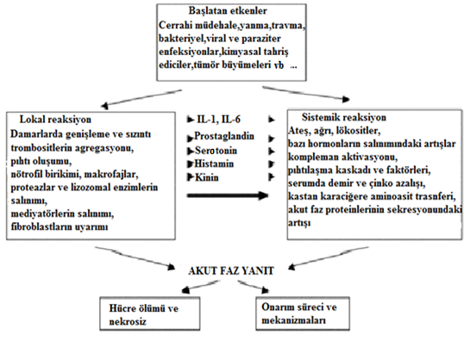
Şekil 1. İnflamasyon etkenleri (Petersen ve ark, 2004; Habif, 2005)
Proinflamatuar uyaranlar birçok biyokimyasal mekanizmayı tetikler. İlk olarak dolaşım sistemi ve dokularda oluşan değişiklikler sonrasında uyaranın etkisine göre süreci belirler (Petersen ve ark, 2004). Homeostatik dengenin oluşumuna kadar birçok mekanizma birbirini etkiler (Gruys ve ark, 1994; Pyörola, 2000).

2.1.2. İnflamasyonun Kardinal Belirtileri

Lokal bulgulara neden olan vasküler değişiklikler ve mediyatör salınımı damar geçirgenliği ve hücrelerin yanıtı ile inflamasyonlu bölgede kızarıklık ve ısı artışı gibi semptomlarına neden olur (Samsar ve Akın, 2002; Erer ve ark, 2007). Damar geçirgenliği artışı ile staz meydana gelir, sıvı eksüdasyonu ile ödem şekillenir. Damar dışına çıkan sıvı, bölgedeki sinirleri uyararak ağrı şekillenmesine sebep olur (Erer ve ark, 2007). Damarda oluşan değişimler ve lökositlerin inflamasyon bölgesine gelişiyle aktive ettiği semptomlar inflamasyonun asıl belirtileridir. İnflamasyonlu dokularda oluşan hasar nedeniyle doku fonksiyon kaybı görülür. Nekrotik dokuların ortadan kaldırılmasında, ilk olarak zarar gören hücrelerde onarım başlar (Bayşu ve Sözbilir, 2008).
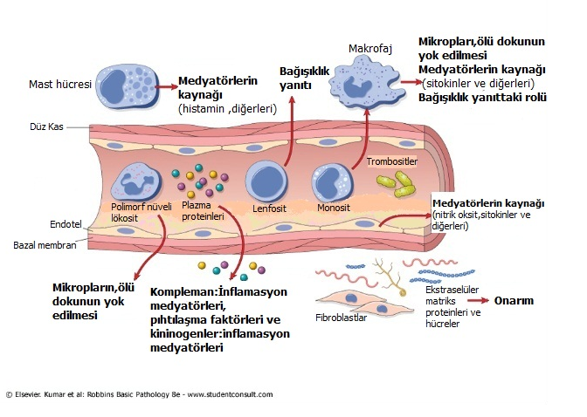
Şekil 2. Damar içerisindeki inflamatuar yanıt (Kumar ve ark, 2013)
İnflamatuar yanıt; organizmanın zararlı etkenle buluşması, onu tanımlaması, lökositlerin bölgeye göçü, buradaki zararlı etkenin ortadan kaldırılması ve homeostasinin kurulum aşamasına kadar zedelenen yapının onarımı ve denetim aşamalarını içeren basamaklardır (Kumar ve ark, 2013; Ural, 2012). İnflamasyon semptomları zararlı uyarana karşı oluşan inflamasyonu sınırlar, kısa süreli şekillendiğinde ve zararlı uyaran ortadan kaldırıldığındaki biyokimyasal mekanizmalar akut inflamasyon olarak adlandırılmaktadır. Zarar gören dokunun hasarı onarılamaz ve bu durum uzun süreli şekillenir ise; kronik inflamasyon olarak adlandırılır (Hanada ve Yoshimura, 2002; Ganong, 2002; Libby, 2007; Carrero ve Stenvinkel, 2010; Entok ve ark, 2014; Kolaç, 2015).

2.2. Akut İnflamasyon

Dokunun hasara uğramasından hemen sonra ortaya çıkan inflamasyon tipidir. Lökositler ve plazma proteinlerinin yardımıyla, hücrelerin ve dokuların zararlı etkenden uzaklaştırılıp normal durumuna devam edebileceği olayları destekler. Hücrelerde oluşacak nekrotik yapıları temizlemeyi amaçlar. Plazma hücrelerinin uyarılmasını kimyasal mediyatörler gerçekleştirir. İnflamatuar etken hümoral, vasküler ve hücresel olarak yanıt oluşturur (Sessle, 2001; Sies, 1993; Kuralay ve Cavdar, 2006). Ani gelişen akut inflamatuar yanıt vasküler değişiklikler ile hücresel olayları başlatır (Kumar ve ark, 2013).
Damarlardaki değişimler; vasküler olarak dolaşım bozuklukları, incinme sonrasında kasılma, arter ve venül damarlarında genişleme gibi kan akış hızında yavaşlama veya permeabilite değişikliklerine sebep olur (Dunne, 1990; Bullok, 1996; Maslinsk ve Gajewski, 1998).
Damarlardaki vazokontriktif değişiklikler kızarıklık (rubor) ve ısı artışına (calor) neden olur. Saniyeler veya dakikalar, belki günler içerisinde gerçekleşen bu olayda damar dışına başta nötrofiller olmak üzere hücre infiltrasyonu gözlenir (Kumar ve ark, 2013). Damarlardaki permeabilite değişiklikleri; kan akımının artışı sebebiyle damar dışına geçirgenliğin artışına sebep olur. Damardaki sıvı göçü ortamda oluşan protein yoğunluğuna bağlı olarak osmotik basınçın azalmasına neden olur. Bu durum damar dışında basınç artışı ve interstisyel ödem oluşumuna sebep olur. Sonuçta yangı tümör (şişlik) belirtisini göstermektedir (Mullington ve ark, 2001).
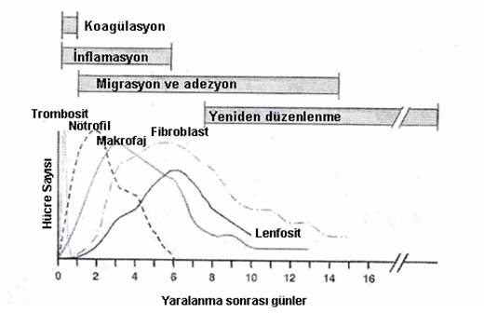
Şekil 3. Hasarın giderilmesi aşamasındaki zamana bağlı değişimler (Mullington ve ark, 2001)
Akut inflamasyon sürecinde lökositler inflamasyon bölgesine giderek burada birikirler. Bu göç hareketleri aşağıdaki şekilde gösterilmektedir (Sies, 1993; Sessle, 2001).
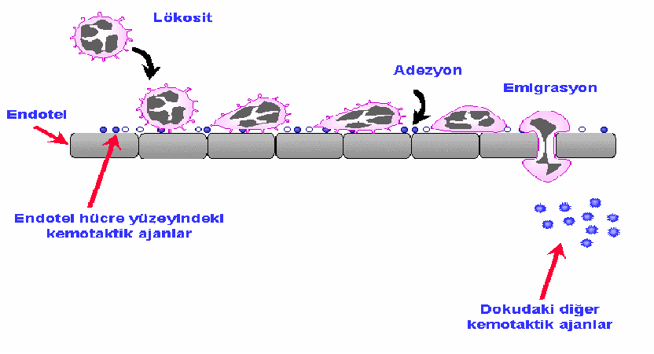
Şekil 4. Lökositlerin hareketleri (Kuralay ve Cavdar, 2006; Ural, 2012; Kolaç, 2015)
Lökosit ekstravazasyonu (damar dışına göç) 3 aşamadan oluşur;
1. Damar duvarına yaklaşma, yuvarlanma, yapışma
2. Endotel hücreleri arasından damar dışına çıkış
3. Reaksiyon alanına göç
İnflamasyon sonucu kimyasal değişimler gözlenir bu durum plazma yapılarının damar dışına çıkışına ve yapıyı koruyacak mekanizmanın oluşmasına sebep olur (Lehr ve ark, 2000; Lentsch ve Ward, 2000; Kuralay ve Cavdar, 2006; Erer ve ark, 2007).
Lökositler inflamasyon bölgesine göç ederler endotelden geçen kemotaktik ajanlar zararlı uyaranın etkisini ortadan kaldırmak için biyokimyasal süreçleri aktive ederler. Tam mekanizma içeriği; doku hasar gördüğünde; trombositlerin, kollajen ve laminin’e bağlanan integrinler aracılığıyla açık matrise adezyonun artmasıyla sonuçlanır. Trombosit granülleri, bir inflamatuar tepki üretir. Beyaz kan hücreleri, selektinler tarafından çekilir, endotelyal hücreler üzerindeki integrinlere bağlanır ve kan damarı duvarları boyunca ekstravazasyona yol açar. Beyaz kan hücreleri ve trombositler tarafından salınan sitokinler, yara alanlarına göç eden makrofajlar, fibroblastlar ile epitel hücrelerinde, yara iyileşmesini ve skar oluşumuna aracılık eden integrinleri düzenler. Bu, skarbın altındaki epitelyumu yenilemek için keratinositlerin yaraya göçüne yardımcı olur. Kollajen sentezi artar, yara izi oluşturur. Yaralar 3 haftada nihai güçlerinin % 20’sini kazanır ve sonra zamanla daha fazla güç kazanırlar, ancak normal cildin kuvvetinin % 70’inden daha fazlasını oluşturamazlar (Lehr ve ark, 2000; Lentsch ve Ward, 2000).

2.3. Kronik İnflamasyon

Kronik inflamasyon; aktif inflamasyonun uzun süreli iyileşme sürecini barındırdığı, akut inflamasyonun devam ettiği, uyarıcı etkenin ortadan kalkmadığı durumdur. Organizmada sürekli tekrarlayan inflamasyon, uyaranın oluşturduğu hasara ve çoğu zaman fibrosiz şekillenmiş durumlarda, haftalarca devam edebilen etkileşimlere sebep olur. Kronik inflamasyon; vasküler değişikliklerin eşlik ettiği nötrofil göçü, nebleşmenin görüldüğü ve ödemin şekillendiği mekanizmaları barındırır.
Kronik inflamasyon, enfektif durumlarda, toksik ajan varlığında, yapısal hasarlarda ve bağışıklık sistemi rahatsızlıklarında görülebilir. Dokulardaki yapısal hasarlar bağ dokusu ile onarım aşamasına girer, fibrosiz şekillenebilir (Dunne, 1990; Vervoordeldonk ve Tak, 2002; Kumar ve ark, 2013; Şentürk, 2013).
Kronik inflamasyon durumları, klasik yangı tetikleyicileri tarafından ortaya çıkmış gibi görünmemektedir. Bunun yerine, doku nekrozu veya yapısal bozulmalar ile ilişkili oldukları düşünülmektedir. Konak, savunma veya doku onarımı ile doğrudan işlevsel olarak ilişkili olmayan birkaç fizyolojik sistemden birinin homeostatik dengesizliğiyle sonuçlanan süreci barındırır. Değiştirilmiş hücresel yapılar ve doku onarımı dahil olmak üzere farklı tiplerde inflamatuar indükleyiciler tartışılmaktadır. İnflamasyonun klasik tetikleyicileri enfeksiyon, doku zedelenmesi ve iltihaplanmaya neden olan çok sayıda olumsuz durumun bir ucundadır ve etkilenen doku bölgesine lökosit ve plazma proteinlerinin alımını tetikler. Doku stresi veya hasarı para-inflamasyon olarak adlandırılan adaptif bir cevabı indükler. Bu yanıt esas olarak dokuya yerleşik makrofajlara dayanır ve bazal homeostatik durum ile klasik inflamatuar yanıt arasında bir ara bağdır. Para-inflamasyon muhtemelen modern insan hastalıklarıyla ilişkili kronik inflamatuar durumlardan sorumludur (Kumar ve ark, 2013).

2.4. İnflamasyonun Kimyasal Mekanizmaları

İnflamatuar yanıtın oluşmasını sağlayan kimyasal mediyatörler farklı kaynaklardan köken alarak oluşurlar. İnflamasyonun başlamasıyla hücrelerde başlayan hareketlenme beraberinde dokularda, dolaşımda ve plazmada birçok mediyatör salınmasına sebep olur. İnflamasyon yerindeki doku makrofajları da dahil, mast hücreleri, endotel hücreleri ayrıca inflamasyon bölgesinde bulunan hücrelerin tümü farklı mediyatörlerin üretilmesinde görev alır (Bienvenu, 1995; Lehr ve ark, 2000; Lentsch ve Ward, 2000; Hanada ve Youshimura, 2002; Erer ve ark, 2007).
Hücrelerden köken alan kısımlar hücre içerisindeki granüllerde bulunur ve uyarının oluşmasıyla salınırlar (örnek; mast hücresinin histamin salgılaması gibi, serotonin gibi), plazmadan köken alanlar ise protein yapısının kademeli bozulmasıyla aktifleşir. Bunların dışındaki mediyatörler ise aktive edici unsurun özelliğine göre uyarıya cevap olarak oluşurlar (örnek; prostaglandinler, sitokinler). Tüm mediyatörler doku, hücre veya plazma kaynaklıdır. Plazma kökenli mediyatörlerin özelliği ise plazmada prekürsör olarak bulunup (kompleman proteinleri, kininler gibi) inflamasyon esnasında bir dizi proteolitik yıkım sonucu aktif hale gelip salgılanmasıdır (Kumar ve ark, 2013). Olası inflamasyon bileşeni mediyatörler ve etkileri aşağıdaki gibi gruplanabilirler;
- Vazodilatasyon bileşeni mediyatörler; prostaglandinler, nitrik oksit ve histamin
- Damar geçirgenliğinin artışına sebep olan mediyatörler; histamin, serotonin, C3a ve C5a (mast hücrelerinden ve diğer hücrelerden serbest bırakılan vazoaktif aminler ile)
- Bradikinin salınımını sağlayan medyatörler; lökoeritrinler, C4, D4, E4, PAF (trombositleri aktive eden faktör), P maddesi
- Kemotaksi, lökositlerin toplanması ve aktivasyonuna yardım eden mediyatörler; TNF, IL-1, kemokinler, C3a, C5a, lökotrien B4, Bakteri ürünleri (örneğin N-Formil metil peptidler)
- Ateş bileşeni mediyatörler; TNF, IL-1 ve prostoglandinler
- Ağrı bileşeni mediyatörler; prostoglandinler ve bradikinin
- Doku hasarı aracılı mediyatörler; lökositlerdeki lizozom enzimleri, reaktif oksijen türevleri ve nitrik oksit
İnflamatuar reaksiyonların mediyatörler aracılı mekanizmalarının kısa süreli oluşunun nedeni enzimler tarafından sürecin sonlandırılmasıdır, süreç sonlanmaz ise başka mekanizmalar devreye girer (Bienvenu, 1995).
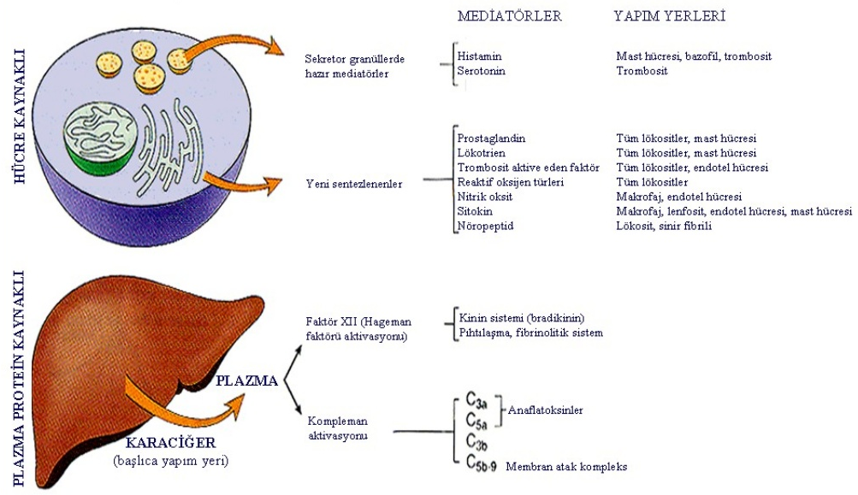
Şekil 5. İnflamsyondaki kimyasal mediatörler (Kumar ve ark, 2013)
Tüm bu yapılanmalar dokuların tamir mekanizmalarının başlatıcısıdır (Carrero ve Stenvinkel, 2010; Ganong, 2002; Kolaç, 2015). Bu olaylar, koagülasyon sisteminin aktivasyonu ile de ilişkilidir. Hücresel hasara veya enfeksiyona karşı doğal bir konak yanıtıdır, ancak koagülasyon ve inflamasyondaki aşırı artış, abartılı protrombotik duruma yol açabilir. Enfeksiyon gibi çok çeşitli inflamatuar durumlar, akut solunum sıkıntısı sendromu ve majör cerrahiyi takiben SIRS (Sistemik inflamatuar respirotik stres) şekillenebilir. Daha ileri durumlarda, pıhtılaşmanın bozulmasıyla mikrovasküler yapı içinde fibrin birikmesi inflamasyonun patogenezini arttırır. Bu da kanın pıhtılaşmada doğrudan görev alan ve karaciğer hepatositleri tarafından sentezlenen en az 20 faktörün az veya çok salınmasıyla sonuçlanır (Gruys ve ark, 1994; Gabay ve Kushner, 1999; Ceron ve ark, 2005).

2.5. Akut Faz Proteinleri

Akut faz proteinleri, insan tıbbında, özellikle klinik pratikte hastalıkları teşhis etmek ve izlemek için, inflamasyonun ve çeşitli enfeksiyonların biyolojik belirteçleri olarak incelenmiştir. Veteriner klinik uygulamalarında daha düşük oranda kullanılsalar da, inflamatuar koşulların bu proteinlerin konsantrasyonları üzerindeki olası etkileri kanıtlanmıştır (Csilla ve ark, 2013).
Akut faz protein konsantrasyonları inflamatuar uyaran devam ettiği sürece yüksek kalır. Bu nedenle, yangının veya hasarın erken tanımlanması ve hastalığın izlenmesi için ideal belirteçler olarak rol oynarlar. AFP, sorumlu ajandan bağımsız, inflamasyon varlığında arttığı için spesifikliği düşüktür, ancak konsantrasyonlarındaki artış, canlıda bir “şey” olduğunu, klinisyene vakayı araştırması (komple klinik-patolojik yaklaşım), sorumlu patojeni tanımlaması (spesifik tanı yöntemleri) ve tedavinin takibinin yapılması gerektiği mesajını verir.
Canlılardaki uyaranlar aynı olsa da farklı AFP’ler sentezlenebilir (Romiszewski ve ark, 2018). AFP, inflamatuar bozukluklar sırasında, plazma konsantrasyonu artarsa, pozitif AFP olarak, azalırsa negatif AFP olarak tanımlanırlar (Ceron ve ark, 2005). Konsantrasyonu yükselen AFP majör (büyük), modarate (ılımlı) ve minör (küçük) AFP’ler olarak sınıflandırılırlar.
Tablo 1. Bazı evcil hayvan türlerinde artan AFP’leri; büyük ve ılımlı artış gösterenler şeklinde aşağıdaki gibi gruplandırılmışlardır (Sevgisunar ve Şahinduran, 2014).
Tür | Büyük (> 10 kat artış) | Ilımlı (>1-10 kat artış)
At | SAA | Fb, Hp
Kedi | AGP, SAA | Hp
Köpek | CRP, SAA | AGP, Cp, Hp
Sığır | Hp, SAA | AGP, CRP, Fb
Koyun | Hp, SAA | AGP, CRP
Keçi | Hp, SAA | Fb
Sıçan | AGP, α2M | CRP, Fb, Hp
Tavşan | Hp, SAA | AGP, CRP, Fb
Fare | Hp, SAA | CRP, Fb,
Domuz | Hp, SAA, MAFP | AGP
İnsan | CRP, SAA | AGP, Hp, Fb
Primatlar | CRP | α2M, Fb, SAA
Yunus | CRP | SAA, Hp
Fok | CRP | -
Tavuk | - | AGP, Cp, SAA, Tf
Caretta caretta | β-globulinler | α-globulinler
Atlantik Morinası | - | Pentraxinler
Genellikle büyük olarak kabul edilen AFP düzeyleri yangı esnasında 100-1000 kat, ılımlı olanlar 2-10 kat, küçükler ise çok silik artışlar gösteren AFP olarak tanımlanmıştır (Ceron ve ark, 2005). Bu sınıflandırma çeşitli AFY çalışmalarında benzer olmasına rağmen, proteinlerde bazı farklılıklar olabilmektedir (Paltrinieri, 2008). Büyük AFP’nin kan konsantrasyonları, başlatıcı uyarıyı takiben 24-48 saat içinde yükselir ve arkasından kısa yarılanma ömürleri nedeniyle azalır. Ilımlı ya da küçük AFP’ler ise AFY şiddetini takip eder ve kan konsantrasyonu yavaş yükselmesine rağmen daha uzun süre yüksek kalır. Ilımlı ya da küçük AFP’leri bu nedenle sıklıkla kronik inflamasyon süreçlerinde ortaya çıkarlar (Petersen ve ark, 2004; Ceron ve ark, 2005). AFP’inin plazma düzeylerindeki farklılıklar; molekülün büyüklüğü, duyarlılığı, uyarının süresi gibi çeşitli faktörlerden etkilenir (Gruys ve ark, 1994; Krüger ve ark, 1995; Diker, 1998; Clayes ve ark, 2002; Habif, 2005).

2.5.1. Akut Faz Proteinlerin Sentezi

İnflamasyon AFP üretiminin başlıca uyarıcısıdır. İnflamasyon ile doğuştan gelen bağışıklığın bir parçası olan dinamik ve karmaşık bir dizi olay başlar (Baumann ve Gauldie, 1994; Cray ve ark, 2009). AFY’ın klasik olarak iki biyolojik sonucu vardır. Bunlar; ateş ve karaciğer tarafından sentezlenecek 200’e yakın proteindir. AFP’lerin sentezi, büyük ölçüde inflamasyonla ilişkili sitokinler, endotelyal hücreler, lenfositler ve aktive edilmiş monosit/makrofajlar tarafından üretilen peptit hormon sinyalleri ile düzenlenir (Schmidt ve Eckersall, 2015).
Akut faz yanıtın sonucu ortaya çıkan ateş, hipotalamustaki prostoglandin E2’nin salınmasını uyararak IL-1β, IL-6, interferon-γ ve TNF-α proinflamatuar sitokinlerinin salınmasına sebep olur (Baumann ve Gauldie, 1994; Murtaugh ve ark, 1996; Klasing, 1998). Vücut ısısındaki artış, patojenleri yok etmeyi amaçlayan bir savunmadır. Sıcaklığın artışı ile vücut içerisindeki bakteri ve mikroorganizmalar yok olur (Carroll ve Forsberg, 2007; Roberts, 2016). İmmün hücrelerinin uyarılması sağlanır. Artmış inflamatuar yanıt, inflamasyonun bir komplikasyonu olarak organ disfonksiyonlarına neden olur ve canlı normal homeostasisine dönemez ise ölüm ile sonuçlanabilir (Mullington ve ark, 2001; Kuralay ve Cavdar, 2006).
Karaciğerde oluşan metabolik değişiklikler hepatositlerden AFP salınmasına neden olur (Suffredini ve ark, 1999; Carroll ve Forsberg, 2007). Doğuştan gelen bağışıklık ve stres faktörlerine karşı oluşan AFP varyasyonları; türler arasındaki farklılık, uyaranların farklılığı, canlının türü, cinsiyeti, ırkı, metabolik yapısı, oluşan hasarın derecesi de dahil olmak üzere birçok faktörden kaynaklanır (Kushner ve Mackiewicz, 1993; Hughes ve ark, 2013).
Yanıtın oluşumu saniyeler, saatler veya günler alabilir. AFP konsantrasyonu genel olarak uyarıdan 24 ile 48 saat sonra zirveye ulaşır ve aktivasyondan 4 ila 7 gün sonra normal sürecine döner (Ballou ve Kushner, 1992). İnflamatuar uyarının sonrasında sentezlenen AFP ilk olarak dört saat içerisinde ölçülebilir olsalar da genel olarak 24 saat içerisinde maksimum seviyelerine ulaşabilirler (Gruys ve ark, 1994; Regessa ve Noakes, 1999; Subiela ve ark, 2002). İlk yapılan çalışmalarda ölçülen proteinler CRP ve α-1 Antikimotripsindir. Bu proteinler maksimum seviyelerine 24. saatte ulaşırlar. Bunları takip eden 72. ve 96. saatler içinde Haptoglobin, C4 ve α-1 Asit glikoprotein düzeylerinde artış görülür. En geç artış gösterebilecek AFP ise seruloplazmindir. Bu proteinin maksimum seviyeye ulaşması 96 ile 240. saatler arasını bulabilir (Burtis ve Ashwood, 2005).
AFP’nin sentezinin esas olarak IL-1, IL-6 ve TNF-α gibi inflamatuar sitokinler tarafından düzenlendiği düşünülmektedir. AFP’ler; proteaz inhibitörü, enzim, taşıma proteini, koagülasyon proteini ve konakçının bağışıklık tepkisinin modülatörü olarak işlev görür. İçeriden veya dışarıdan oluşabilecek hasara karşı, enfeksiyon, inflamasyon ve travma gibi uyaranlar sonrası homeostazın düzenlenmesinde rol oynar (Myers ve Murtaugh, 1995; Janciauskiene ve ark, 2007; Jain ve ark, 2011). IL-6, IL-1, TNF ve diğerleri gibi transforme edici büyüme faktörü (TGF) ve interferon (IFN) gibi inflamatuar sitokinler inflamatuar hücreler tarafından üretilir. Bu proinflamatuar sitokinler lokal ve sistemik reaksiyonları indükler (Vegad LJ, 2007). Bu aracılar, lökositlerin, fibroblastın, endotel hücrelerinin ve düz kas hücrelerinin hücre aktivasyonunda rol oynar, sitokinlerin sistemik salınımıyla sonuçlanır, sitokinlerin dolaşımında artışa neden olur ve daha sonra hepatik AFR’yi uyarırlar (Dinarello, 1989). Sistemik reaksiyon, hipotalamusun aktivasyonuna, büyüme hormonu salgılanmasındaki azalmaya ve kas hücrelerinin ateş, anoreksiya ve katabolizması ile karakterize bir dizi başka fizyolojik değişiklikle sonuçlanır. TNF-a, IL-1β ve IFN-γ, prostaglandinler ve lökotrienler gibi inflamatuar mediatörlerin ekspresyonu için çok önemlidir ki trombosit aktive edici faktör ile IL-6 üretimini indükler. Proinflamatuar sitokinler tarafından uyarıldıktan sonra karaciğerdeki Kupffer hücreleri IL-6 üretir ve hepatositlere sunar. Böylelikle, IL-6, AFP’ lerin çoğunun hepatositlerden salgılanmasının başlıca aracılarıdır (Beutler ve ark, 1986).

2.5.2. Pozitif Akut Faz Proteinleri

İnflamasyonda kanda düzeyleri artan ve başlıca karaciğer hücrelerinden sitokinlerin uyarmasıyla oluşan glikoprotein yapılı proteinlerdir (Murata ve ark, 2004; Sevgisunar ve Şahinduran, 2014). Pozitif AFP’in birçok mekanizmada görev aldığı gösterilmiştir. Bunlar;
- Fagositlere ve makrofajlara sunulacak mikroorganizma ve antijenlerle bileşik oluşturması,
- Hücre ve mikroorganizma artıklarının uzaklaştırılması,
- Enzimlerin nötralizasyonu,
- Serbest radikal oluşumunun engellenmesi ve oksidatif hasarın azaltılması,
- Serbest hemoglobinin toplanması,
Organizmanın immun yanıtın düzenlenmesinde görev alırlar (Gruys ve ark, 2005).

2.5.2.1. C reaktif protein(CRP)

C-reaktif protein (CRP), inflamatuar reaksiyonu en iyi gösteren, hepatik kökenli bir plazma proteinidir. Filogenetik olarak ‘pentraxin’ailesine ait olan CRP, 1930’da Tillet ve Francis tarafından keşfedilmiştir (Ansar ve Ghosh, 2013). 1941 yılında Macleod ve Avery ilk olarak C-reaktif materyali izole edip Streptococcus pneumoniae’nın C-polisakkarid (CPS) ile reaksiyonu için kalsiyum iyonları gerektiren bir protein olarak tanımlamışlardır. Bu şekilde CRP adını kazanmıştır. Sonra CRP’nin 187 aa’den oluşan, 106 kDa ağırlığında ve beş alt üniteden oluştuğu bulunmuştur (Yazgan ve ark, 2011).
Doğal bağışıklığın bir bileşeni olan CRP’nin inflamatuar reaksiyonlara yanıt olarak serumdaki değeri 1000 katına kadar hızlı ve belirgin şekilde artabilir. Karaciğer hepatositleri tarafından sentezlenen ve plazmada salgılanan, CRP uyarıdan 6 saat sonra serumda artışı gözlenebilen AFP’dir. İnflamasyonlu bölgedeki sitokinlerin etkisi (özellikle IL-6) ile salgılanır. Hızlı bir şekilde maksimum seviyeye ulaşan CRP kısa süre sonra normal seviyesine geri döner (Giffen ve ark, 2003; Ansar ve Ghosh, 2013). CRP, doğal bağışıklığın bir bileşenini oluşturur ve başlangıçta yüzey bileşenlerine fosforilkolin (PC) bağlayarak patojenleri tanıyabilme kabiliyetini arttırır, böylece tamamlayıcı sistemi aktive eder, fagositoza yol açan opsonizasyona neden olur. Bu şekilde hedeflenen hücrenin diğer mekanizmalar ile etkileşimini oluşturur. CRP, inflamasyon için bir tarama cihazı olarak, hastalık aktivitesi için bir belirteç olarak ve tanısal bir yardımcı olarak çalışılmıştır. CRP’nin kalsiyum bağımlı bağlanma özellikleri taşıyan diğer ligandları; histonlar, kromatin ve küçük nükleer ribonükleoproteinler (snRNP’ler) gibi nükleer bileşenlerdir. Bu nükleer bileşenler, antijenlerin temizlenmesi ve işlenmesinde önemli bir rol oynamakta, böylece nükleer maddeye karşı otoimmün tepkileri önlemektedir (Mold ve ark, 2002; Ansar ve Ghosh, 2013). Doksanlarda yapılan çalışmalar; hassas, ölçülebilmesi kolay, klinik kullanımı önemli olan CRP’nin inflamasyonun dışındaki hastalıkların izlenmesinde de kullanışlı olduğu bildirilmiştir (Yücel, 2004).
CRP, insanlarda enfeksiyon ve yaralanmaya karşı AFY’nin bir parçası olarak hızlı ve çarpıcı bir şekilde eksprese edilen bir iz plazma proteindir. Yüksek CRP konsantrasyonuna sahip olan insanlarda immünoglobulinin ilkel bir formu olarak hizmet edebileceği ileri sürülmüştür. İnsan serumundaki CRP konsantrasyonu, sıçan veya fare düzeyine kıyasla çok daha fazladır. İnsanda CRP, en iyi çalışılmış ana AFP’lerinden biridir. 1947’de kristalize edilmiş ve öncelikle karaciğerde sentezlendiği bulunsa da ekstra hepatik dokulardan da ekspresyonu olduğu bildirilmiştir (Ansar ve Ghosh, 2013). Yapılmış çalışmalarda farklı vücut sıvılarında da yüksek miktarlarda bulunabildiği gösterilmiştir (Ishak ve Hassan, 1989). Özellikle arterosklerotik rahatsızlıklarda değerlerindeki artışlar bir belirteç olarak klinikte yardımcı olabileceğini gösterir kanıt taşımaktadır (Folsom ve ark, 2001). Akut uyaranlarla oluşan artışlarının yanı sıra eş zamanlı oluşabilecek infeksiyon tanısında, komplikasyonların izlenmesinde (ateş, lökosit artışları, kalp hızı artışları ve sedimentasyonda) duyarlıdır.

2.5.2.2. Serum Amiloid A (SAA)

Bu protein çeşitli hastalıklarda prognozun yararlı bir göstergesi olarak son zamanlarda araştırılmıştır (Schmidt ve Eckersall, 2015). SAA, memelilerde yüksek derecede homolojiye sahip farklı genler tarafından kodlanan bir AFP’dir. Pentamer yapısı nedeniyle CRP’ye benzemektedir. Şimdiye kadar bulunmuş olan SAA türevleri 4 adet kabul edilmektedir. Bunlar SAA1, SAA2, SAA3 ve SAA4 dür. Bunlardan İnsan SAA3 (hSAA3) proteini bir psödojen olarak kabul edilmiştir. mSAA3 proteini için; murin Saa3 (mSaa3) homologu kodları olduğu gösterilmiştir. Glikozile edilmemiş SAA1/2 lokuslarına sahip farklı alelleri % 95 genel dizi özdeşliğine sahiptirler. Bu akut faz SAA (A-SAA) 1/2 proteinleri 104 bazlık aminoasitten oluşur, 12-kDa ağırlığındadır. A-SAA, inflamatuar olmayan durumda bulunandan 1000 kat daha fazla plazma seviyelerine ulaşabildiği için klinik kullanımda belirteç olarak ve prognozun yararlı bir göstergesi olarak araştırılmaktadır. A-SAA, reaktif sistemik amiloid A (AA) amiloidoz için öncü protein olarak görev yapar ve inflamasyon sırasında yüksek yoğunluklu lipoproteinlerin (HDL) ateroprotektif özelliklerini modüle eder (Rossmann ve ark, 2014; Schmidt ve Eckersall, 2015). SAA-2 izoformu, reaktif amiloidoz ve diğer kronik inflamasyonlu hastalıklarda rol oynar (Schmidt ve Eckersall, 2015).
Serum Amiloid A üzerinde kalsiyum, laminin, heparin/heparan sülfat’a ait tanımlanmış bağlanma bölgeleri bulunmuştur. Bu da bu proteinin farklı mekanizmalarda da rol alabileceğini göstermektedir (Urieli ve ark, 2000). Ana biyolojik fonksiyonları kolesterol bağlanması, immünomodülasyon ve opsonizasyon ile ilgilidir (Schmidt ve Eckersall, 2015). Bunlara ek olarak SAA proteinlerinin hücre adezyonunu, migrasyonu, proliferasyonu ve agresyonunu da etkilediği bulunmuştur (Jensen ve Whiehead, 1998; Habif, 2005). Sitokin salınımını, hücre içi sinyal yollarını modüle eden çeşitli reseptörler ile etkileşim, transkripsiyon faktörlerinin aktivasyonu, matriks metalloproteinazların üretimi, aterojenez, koroner sendrom ve tümör patogenezinde potansiyel bir A-SAA rolünün altını çizmektedir (Rossmann ve ark, 2014). SAA’nın dolaşımdaki yüksek konsantrasyon artışları lenfositlerce antikor oluşumuna izin vermez, trombosit çökelmesini engeller, kollojenaz oluşumunu inhibe eder ve endotel hücrelerindeki lökosit adezyonunda artışa izin verir (Jensen ve Whiehead, 1998; Habif, 2005).
Yüksek SAA düzeyinin HDL’nin makrofajlara affinitesini arttırdığı ve inflamasyon durumlarında hasarlı dokulara SAA’ca zengin HDL yapılarının taşındığı gösterilmiştir (Cunnane ve Whitehead, 1999). Bu durumlarda, SAA düzeyinde artış olurken HDL yapısındaki Apo AI ve Apo AII düzeyleri azalmaktadır (VanLenten ve ark, 1995; Yamada, 1999).

2.5.2.3. Haptoglobin (Hp)

Haptoglobin (Hp), immun modülatör ve antioksidan etkileri olan pozitif bir AFP’dir (Wobeto ve ark, 2009). Malignite, travma ve inflamatuar süreçlerde proinflamatuar sitokinlerin etkisiyle sentezlenebilir (Kim ve Detschman, 2000). Çalışmalarda öncül sitokinlerin ve glukokortikoidlerin beraber etki gösterdiğinde de sentezlendiği gösterilmiştir (Higuchi ve ark, 1994; Petersen ve ark, 2004). Hepatosit ve adipoz dokulardan sentezlendiği bilinen Hp’nin farelerde; epitel hücreleri, beyin, dalak, sertoli hücreleri, deri ve böbrekte sentezlendiği gösterilmiştir (Bertaggia ve ark, 2014; Kim ve Detschman, 2000; Piva ve ark, 2001).
Haptoglobin kan yapısında bulunan eritrositlerden salınan serbest hemoglobini bağlayarak demir kaybının önlenmesinde yardımcı olur. Bu mekanizmada hemoglobin- haptoglobin kompleksi oluşur. Demir bağlandığında hem antioksidan mekanizma devreye girer aynı zamanda serbest hemoglobinin böbrek tübülüslerinde çökelmesi engellenir. Bu şekilde hemolizin şekillendiği durumlarda böbrekte oluşan oksidatif hasarın etkileri önemli derecede azaltılır (Habif, 2005; Wobeto ve ark, 2009). İnflamasyon sürecinde hemoglobinin oluşturacağı toksik bileşenlerin etkilerinin azaltılmasında, lokal inflamatuar alanda oluşacak peroksitleri yok etmede rol alan önemli bir peroksidaz olarak rol alır. Pek çok dokunun zarar görmesini engelleyecek reseptör ligand ilişkisine sahip immün sistem bileşenidir (Frank ve ark, 2001). Ayrıca demire ihtiyaç duyan bakterilerin üremesini engelleyerek bakteriostatik ajan olarak rol alır (ör: Escherichia coli -Fe indirger) (Burtis ve Ashwood, 2005).
Haptoglobin yapısı incelendiğinde hemoglobine benzediği bulunmuştur. Hb’deki (αβ)2 konfigürasyonuna benzer iki hafif iki ağır zinciri, disülfit bağlarıyla bağlanan dört peptid zincirine sahip glikoptotein yapısında bir moleküldür. Hb-Hp kompleksini; Hp deki 1 monomeri iki Hb αβ dimerini bağlayarak veya Hp-β zinciri Hb-α zincirini bağlayarak oluşturur (Burtis ve Ashwood, 2005). Elektroforetik alan çalışmalarında 3 ayrı fenotipte bulunabildiği ve 14-18 kDa ağırlığına sahip olabileceği bulunmuştur (Bertaggia ve ark, 2014).
İnflamatuar koşullarda konsantrasyonu 48 saat içerisinde 2-10 kat artış gösterir ve bu artış anlamlı bir şekilde yorumlanabilir. Hp AFP’yi yorumlarken CRP artışı da dikkate alınmalıdır (Wobeto ve ark, 2009; Metryka ve ark, 2018; Szczeklik, 2005; Grover ve ark, 2016). Hp-Hb kompleksinin retikuloendotelyal sistem aracılığıyla karaciğere yönlendirildiği ve Kupfer hücreleri tarafından metobolize edildiği düşünülmektedir (Petersen ve ark, 2004).

2.6. PCR ve Real Time PCR

2.6.1. Polimeraz Zincir Reaksiyonu PCR

PCR, hedef DNA dizilerinin milyonlarca kopyasını oluşturmak için kullanılan, in vitro bir yöntemdir (Goodwin ve ark, 2007; David ve ark, 2019). PCR metodunun ortaya çıkışıyla beraber modern biyoteknolojinin gelişimi artmıştır. İlk olarak 1985 yılında Mullis ve Faloona, orak hücre anemisiyle ilişkili olduğu bilinen β-globin geninin mutasyona uğramış allellerini karakterize etmek için bu prosedürü geliştirmiştir. Karry Mullis tarafından moleküler tekniklere katılan Polimeraz Zincir Reaksiyonu (PCR), istenilen bir DNA dizisinin (nükleotid dizisi) in vitro ortamda primer adı verilen hazır oligonükleotid diziler yardımıyla çoğaltılması işlemidir (Goodwin ve ark, 2007; Bacaksız, 2012). Bu buluş Mullis’e 1993 yılında, Biyokimya Dalında Nobel ödülünü getirmiştir. Günümüzde PCR moleküler alanlardan; moleküler biyoloji, toksikoloji, kriminoloji, farmakoloji, sistematik-evrim gibi birçok alanda kullanılırken, kanserli hastalarda, tümör belirteçlerinin, bir suç mahallindeki faillerin ve bulaşıcı veya bulaşıcı olmayan ajanların tespitini içerecek şekilde genişlemiştir (Arı, 2008; Alejandra ve ark, 2018; Garibyan ve Avashia, 2013; Gefrides ve Welch, 2011)
PCR’ın temelinde belirli bir DNA veya RNA hedef bölgesinin (dizisinin) çoğaltılması işlemi yer alır. RNA molekülü ile çalışılacak ise Revers Transkriptaz (RT-PCR) enzimiyle PCR cihazında komplementer DNA’lar (cDNA’lar) oluşturulur (Ön işlem olarak total RNA’dan veya poli (A)+ RNA’dan cDNA dönüşümü yapılır). Hedef DNA molekülünün her bir zincirine özgü oligonüklotid dizisini içeren primer dizilerinin, ısıya dayanıklı bir DNA polimerazın, uygun tampon çözeltinin ve deoksinükleotit trifosfatların (dNTP’ler) tüp içerisinde çoğaltılması işlemidir. Uygun enzimatik koşulları taşıyan deney tüpleri içerisinde çift zincirli DNA sarmalının yüksek sıcaklık ile tek zincirli duruma gelmesini, zincirlerin her birinin eşleniğinin oluşumu esasına dayanır. Oligonükleotid primerler tek iplikli DNA molekülleri üzerinde uygun bölgelere bağlanırlar (Arı, 2008; Alejandra ve ark, 2018).
PCR’ın Temel İçeriği;
- Kalıp olarak kullanılacak DNA materyali: Çoğaltılması istenilen genetik materyalleri içerir
- DNA Polimeraz Enzimi: Sentezin devam ettiği yönde (5’uçtan 3’ uca) primerin serbest 3’ hidroksil ucuna dNTP ekleyerek fosfodiester bağlarının oluşumunu sağlayarak yeni oligonükleotid dizisini (DNA iplikçiğini) oluşturur.
- Primerler: DNA sarmalının tek iplikçik durumuna geldiğinde belirli baz dizilerini tanıyarak zincirin çoğaltılmaya başlayacağı bölgeyi tanır. Ticari satın alınan, genellikle 15-20 baz içeren oligonükleotid dizileridir.
- dNTP Karışımı: Deoksiribonükleozid trifosfatları (dATP, dGTP, dTTP, dCTP) içerisinde bulunduran çözeltidir
- Tampon Çözeltiler ve MgCl₂: Karışım içerisine eklenen tüm bileşenlerin uygun pH da ve verimlilikte çalışmasını sağlayacak çözeltilerden oluşmaktadır.
Ticari olarak alınan kitlerde de içerik aynıdır. PCR reaksiyonun 3 aşamada gerçekleşmesini sağlayan bir termal döngü (cycler) cihazına yerleştirilir. Bu aşamalar; denatürasyon, yapışma ve uzamadan oluşur.
95⁰ C 60⁰ C 70-80⁰ C
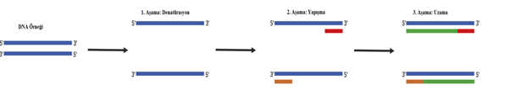
Şekil 6. PCR aşamaları
Denatürasyon basamağında DNA materyali 95° C’ye kadar ısıtır, böylece çift sarmallı DNA numunesinin kırılmasına neden olarak 2 tek iplikçik elde edilir. Yapışma basamağında, 60° C civarında gerçekleştirilir ve DNA primerlerinin çözeltide bulunan tek zincirli DNA segmentlerine bağlanmasına sağlar. Uzama kabaca 70-80° C’de gerçekleşir. Bu aşamada, ısıya dayanıklı DNA polimerazı, bağlı DNA primerlerini bir başlangıç noktası olarak ve dNTP’leri yeni DNA segmenti için baz olarak kullanarak DNA’nın tamamlayıcı ipliklerini sentezler. 3 aşamalı PCR reaksiyonu, denatürasyon, yapışma ve uzama sonucu, DNA numunesine ait hedef dizilerin özdeş çift iplikli DNA segmentinin oluşumuna izin verir. Her bir siklus sonrasında 2^{n} kadar DNA segmenti üretilmiş olur. Bilinen çift sarmallı DNA segmentinin (DNA numunesinin) büyük bir kopya sayısını elde etmek için 30±10 kez bu işlem tekrarlanır. Bu şekilde istenilen DNA materyali elde edilmiş olur (Alejandra ve ark, 2018).
Bunlara ek olarak bir reaksiyon sırasında üretilen PCR ürünlerinin miktarını tespit etmek için interkalör floresan boyalar, 5’nükleaz problar ve moleküler işaretler kullanılarak yapılan Real Time PCR yöntemleri kullanılmaktadır. Son olarak, tıbbi teşhis ve çevresel analiz de dahil olmak üzere birçok pratik PCR uygulaması ele alınmaktadır (David ve ark, 2019).

2.6.2. Real Time PCR

Real time PCR’ın (qRT-PCR) kullanılması 1988 yılında yüksek ısıya dayanıklı bir bakteri olan Thermus aquaticus’tan Tag polimeraz’ın keşfedilmesiyle başlar. Bu bakteriden saflaştırılan polimeraz enzimi floresan ışımanın izlenebilir oluşuyla hedef nükleotid (DNA molekülü) dizisinin çoğaltılması, aynı zamanda gerçek zamanlı olarak ölçülebilmesine dayanır (VanGuilder ve ark, 2008). DNA sarmalına bağlanan özel boyalar ışıma yaparak amplikon (yıkıma bağlı sinyal oluşturan prob diziler) ürün miktarını gösterir (Yüzbaşıoğlu, 2008). Gen ürün miktar tayinini; örnekler içerisinde barındırdığı hedef nükleotid dizinin mutlak miktarını, referans (housekeeping) gen ile karşılaştırarak ölçer. Dokuya özgü farklı ifadelenen genlerin ölçülmesinde izole edilen RNA’ların karşılaştırılabilmesi için referans genle normalizasyonu yapılmalıdır. Hücrenin temel işlevsel ve biyokimyasal fonksiyonlarında görev alan, dokuların tümünde eksprese edilen ve dokularda ifadelenme düzeyi değişmeyen (kararlılık gösteren) gendir. Beta-aktin, GAPDH, TATA-Bağlanma proteini, Tubilin ve Hipoksantin-guanin fosforibozil transferaz kullanılan referans genlerdendir. Çalışmalarda stabilitesi en iyi bilinen doğru referans genle normalizasyon yapılmalıdır (Thompson ve Thompson, 2005).
Real time PCR; homojen PCR, kinetik PCR, kantitatif PCR, gerçek zamanlı PCR ve gerçek zamanlı polimeraz reaksiyonu adlarıyla da kullanılabilir. Real-time PCR biyolojik örneklerden alınan az miktarda genetik materyal ile çalışılabilen, en küçük artışları gözlemleyebildiğimiz (<3 kopya), tekrarlanabilen ve çoklu örnek çalışılabilen bir yöntemdir (Günel ve ark, 2009; Zhang, 2013; Kurt, 2014). Real time PCR mutasyonlar, kantitatif çalışmalar, patojen veya DNA hasar tespitleri, kromozom anomalileri, metilasyon çalışmalarında ve tek nükleotid polimorfizminin (SNP) saptanmasında kullanılabilir (Günel 2007).
Real Time PCR tekniği ile bir hücreye ait haberci RNA’ların (mRNA) (genlerin) ekspresyon seviyeleri analiz edilmektedir. Kantitatif bir inceleme yapılır. Real time PCR’da oluşacak ürün miktarı ışıma yapacak boyanın sinyalinin izlenmesiyle anlaşılır ve amplifikasyon ürünü amplikonlar sayısal veri olarak görüntülenebilir.

2.6.2.1. Belirleme sistemleri

Real Time PCR’da elimizdeki ürün miktarının belirlenebilmesi için çeşitli dizilere bağlanabilen boyalar kullanılmaktadır. Bu boyalar çift zincirli DNA’ya bağlanabilen özgül olmayan belirleme sistemlerinden ve diziye spesifik özgül belirleme sistemlerinden oluşur (Günel, 2007).
1.Özgül Olmayan Belirleme Sistemleri
SYBR Green I Yöntemi; qRT-PCR analizlerinde “SYBR green” metodu yaygın olarak kullanılmaktadır. Bu metotta polimeraz zincir reaksiyonu sırasında meydana gelen yeni DNA parçalarına bağlanan SYBR green boyası ışıma yapar ve bu ışıma qRT-PCR cihazı tarafından algılanıp ölçülür
2.Özgül Belirleme Sistemleri
Floresan işaretli problar veya interkalatör boyalar ile gen çalışmalarını gözlemleyebilmek, gen ekspresyon ürünlerinin sayısal değerlerle ifade edebilmek için reaksiyon işleyişini diziye özgün yöntemlerin yardımıyla monitörize eder (Pfaffl, 2001; Zhang, 2013).
a) Prob Yöntemi: TaqMan veya Hidroliz probu gibi örneklere sahiptirler. İlgili DNA dizisini tanıyacak şekilde tasarlanmış özgün primer dizilerin oluşturacağı ürününlerin monitörize edilmesiyle ölçülen metottur.
b) Moleküler Boncuk Yöntemi: Saç tokası benzeri olan yapı çoğaltılması istenilen uygun zincirin bulunduğu DNA bölgesine bağlanarak konformasyonunu değiştirip düz hale geçer ve uygun bölge çoğaltılmasında görev alır.
c) Hibridizasyon probları: Scorpion prob ve moleküler beacon prob gibi örneklere de sahiptirler. İki farklı işaretli probun hem 3’ hemde 5’ ucuna göre dizayn edilmesi ile ürünün moniterizasyonu sağlar. Hedef nükleik asit dizilerine bağlanıp birbirine yaklaştığında bir enerji yayılımı yaparak ölçüm verileri alınır (Günel ve Aydınlı, 2009).

2.6.2.2. Ct değeri ve komperatif Ct hesaplaması metodu

Ct değeri diğer adıyla döngü sayısı (siklus miktarı) hedef nükleotid dizisinin mutlak değerini belirlememize yarar. Ct değeri reaksiyon eğrisinin eşik çizgisi ile kesiştiği PCR döngüsü sayısıdır. Bu değer, numunelere bağlanan florasan boyanın sinyal oluşması ve sonlanmasına kadar algılanan döngü sayısını belirtir. Real time PCR testlerinde, her bir örnek bir reaksiyon eğrisine ve Ct değerine sahip olacaktır. Cihaz yazılımları cihaza ait eşik çizgisi yardımıyla her bir numunenin Ct değerini hesaplar ve listeler. RT-PCR yapmadan önce bir eşik seviyesi belirlenebilir veya cihaza ait olan değerler de kullanılabilir. Ct değeri sayısı ile hedef nükleotid dizisinin ürünü ters orantılıdır. Ct değeri ne kadar küçük değere sahipse ürün ekspresyon oranı o kadar fazladır (https://bitesizebio.com/24581/what-is-a-ct-value/).
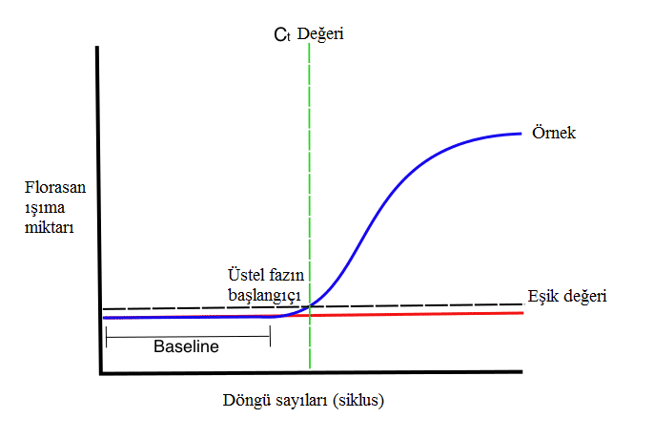
Şekil 7. Ct değeri, eşik çizgisi, siklus verileri
Grafikteki Ct değeri, arka plan floresan ışımasının seviyesini gösteren nokta ile üstel fazın başlangıcındaki reaksiyon eğrisi ile kesişen çizgidir (Ct değeri = fluoresan ışımanın bazal seviyeyi aştığı noktadaki döngü miktarını gösterir).
Komperatif Ct hesaplaması standart eğri hesaplaması gibidir. Burada konsantrasyon yerine Ct değerleri kullanılır, hedef genin Ct değeri referans genin Ct değerine oranlanarak normalize edilir. Standart eğri metodunda olduğu gibi Ct değerleri seçilen kalibratöre oranlanarak sonuç bulunur (Schefe ve ark, 2006). Bu yöntemde kalibratör ve standart gibi kullanılacak hedef gen Ct, Standart Ct ve kalibratör Ct değerine ihtiyaç duyulur (Cawthon, 2002; Zhang, 2013).
Hedef gen Ct’si ile referans genin (kalibratör-standart gen) Ct değerleri aşağıdaki formülasyondaki gibi yerleştirildiğinde ∆CT hesaplanabilir.
ΔCt(hedef) = Ct(hedef) – Ct (referans)
ΔCt (kalibratör) = Ct(kalibratör) – Ct (referans)
ΔΔCt = ΔCt(hedef) – ΔCt (kalibratör)
Gen ekspresyonundaki göreli değişim 2^{-∆∆ст} formülü ile hesaplanmıştır (Cawthon, 2002; Livak ve Schmittgen, 2001; Wong ve ark, 2005; Kurt, 2014; Zhang, 2013).
İstediğinilen nükleotid dizisini çoğaltılması cihazda oluşturulan melting curve (erime eğrisi=Tm) analizi ile tespit edilir. Tm değeri bir DNA dizisinin yarısının korunduğu sıcaklık değeridir. Her bir dizinin nükleotid içeriği farklı olacağından Tm değerleri de farklı olmaktadır. Tm hesaplamasında DNA’nın tek sarmal yapı halini alması kademeli olarak korunduğu eski şekline kavuşması gerekmektedir. Bu şekilde ürünün özgüllüğü veya spesifikliği kanıtlanır (Ririe ve ark, 1997).

2.7. Gen Ekspresyonu

Dizi zinciri üzerindeki belli uzunluklara sahip birimlere gen adı verilir. Her gen yapısı içinde farklı şifrelere sahiptir. Proteinleri tek bir polipeptid zincirini veya işlevsel RNA (bir tRNA) gibi içinde sentezini belirleyecek bilgileri içermektedir. Virüslerin DNA’ları birkaç gen yapısına sahip olurken yüksek yapılı hayvan ve bitkilerin kromozomlarındaki DNA molekülleri birkaç bin gen içerebilirler. Genlerin büyük bir çoğunluğu protein moleküllerini oluşturacak bilgiyi taşır. Hücrelerdeki mRNA molekülleri protein-kodlayan genlerin RNA kopyalarıdır (Lodish ve ark, 2018). Gen ifadesi, DNA transkripsiyonu ile başlayan ve mRNA üretimi ile biten bir süreçtir. DNA’daki genetik materyalden RNA molekülü sentezine transkripsiyon denir. Transkripte edilen RNA molekülüne ait genetik dizinin bir proteine çevrilmesine translasyon adı verilir. Transkripsiyon ve translasyon olaylarının toplamına gen ifadesi (gen ekspresyonu) denir. Gen ürünleri posttranskripsiyonel modifikasyon yöntemleriyle oluşturulur (Ravaglia ve ark, 1996; Özveren ve ark, 2002).
DNA’ya benzer bir molekül olan RNA, nükleotidlerin 3’-5’fosfodiester bağlarıyla birleşmesinden oluşur. RNA molekülü, DNA’nın kalıp kolunun dizilişini bütünleyici ribonükleotidlerin ATP, GTP, CTP ve UTP’den pirofosfatların ayrılması suretiyle polimerizasyonu sonucunda, 5′→ 3′ yönünde sentezlenir. RNA binlerce nükleotidden oluşur.
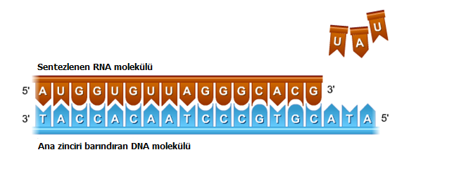
Şekil 8. DNA molekül zinciri
RNA’nın DNA’dan farkı pentoz biriminin deoksiriboz yerine riboz olması ve baz eşleşmesinde RNA’da Adeninin karşılığının Urasil oluşudur (Eldon, 2005).
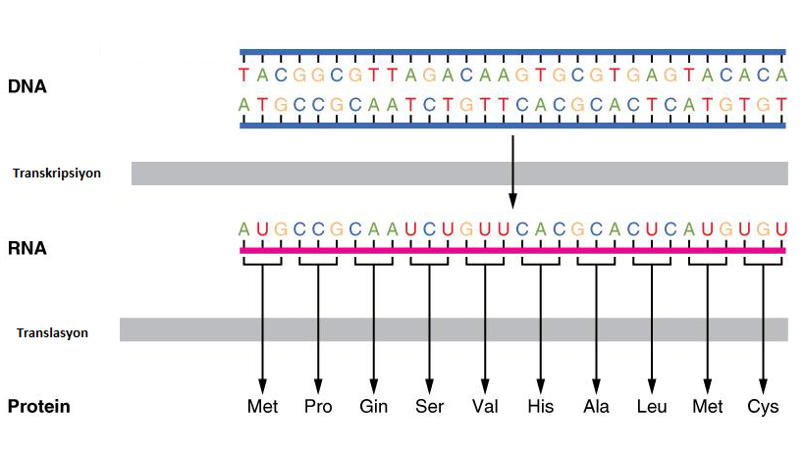
Şekil 9. Transkripsiyon - Translasyon aşamaları
Gen ekspresyonu ana süreçte oluşacak protein ürün ile gerekli genetik bilginin oluşturulmasını kapsar. DNA’nın kalıp zincirini kullanarak mRNA’nın organizmanın ihtiyacı olan ürünlerin sentezlenmesi sürecini barındırır. Çok hücreli organizmalarda protein sentezlenmesi, gen ekspresyonları çoklu bölgelerle kontrol edilirler. Hücrelerin ihtiyaçlarına göre gelen sinyallerle sentezlenecek ürünleri oluştururlar. Transkribe olacak ürünün birçok mekanizma ile kontrolü sonrasında ilgili genlerin ekpresyonu aktifleşmesi sağlanır, diğer genler ise baskılanır (Uzun ve ark, 2005).

3. GEREÇ VE YÖNTEM

3.1. Gereç

3.1.1. Deney Hayvanı Materyali

Bu çalışmada 2015/018 sayılı etik kurul onayı, Adnan Menderes Üniversitesi Hayvan Deneyleri Yerel Etik Kurulundan (HADYEK) alındı. Deneyler, Ekim 2016 ve Şubat 2017 tarihlerinde gerçekleştirildi. Yaklaşık 12-14 haftalık, ortalama 220-300 g ağırlığında 147 adet Wistar albino dişi rat kullanıldı. Deney sürecinde hayvanlar ADÜ Veteriner Fakültesi Deney Hayvanları Ünitesi’ nde bulunan, uygun ortam koşullarını taşıyan odalarda (Isı 24± ºC; ışık 12 saat aydınlık/12 saat karanlık) tutuldu. Ratların yem ve su ihtiyaçları ad libitum olarak karşılandı. Her bir kafeste, rastgele seçilen 7’şer rat olacak şekilde yerleştirildi. Ratların günlük bakımları her gün 10:30-12:00 saatlerinde yapıldı.

3.1.2. Çalışmada Kullanılan Kimyasal Maddeler ve Cihazlar

Bu çalışmada kullanılan çeşitli kimyasal malzemeler ve test kitleri ile analizlerin yapıldığı cihazlar aşağıdaki tablolarda listelenmiştir.
Tablo 2. Çalışmadan kullanılan kimyasallar
Çalışmada Kullanılan Kimyasallar | Marka
Freud’s Complete Adjuvan (FCA) | (FCA, Sigma-Aldrich Chemical Co LTD, UK)
DMSO | Sigma
Rat CRP Elisa Kit | Assaypro (Erc-1001-1)
Haptoglobin ve SAA Elisa test kiti | Tridelta LTD, İrlanda(TP-801, TP-802)
Total RNA izolasyon kiti | Norgen Biotek(no: 17200)
cDNA sentez kiti | OneScript® Plus cDNA Synthesis Ticari Kiti
İzopropil alkol | Merck
RNA dekontaminasyon solüsyonu | İnvitrogen-Thermo Fisher Scientific
RNA içermeyen su | Biomatik
Agaroz | Sigma
Trizma baz | Sigma
%30 akrilamid/bis | Merck
Sodyum dodesil sülfat (SDS) | Sigma
Amonyum persülfat(APS) | Serva
N, N,N,N, Tetra-metil-etilendiamin | Sigma
Gliserol | Merck
Metanol(%96) | Merck
Brom fenol mavisi | Merck
Glisin | Merck
Commasie brilliant blue R 250 | Merck
Sodyum dihidrojen fosfat | Merck
Adenozin | Sigma
Tablo 2. Çalışmadan kullanılan kimyasallar (Devamı)
Çalışmada Kullanılan Kimyasallar | Marka
Asetik asit | RiedeldeHaen
Sodyum hidrojen fosfat | Merck
Protein BCA test solüsyonu | BioRad lot:107546
Trikloroasetik asit | Merck
DNA boyayan güvenli boya | Thermo Fisher Scientific
100 bp DNA Ladder | Invitrogen™
Protein Ladder | BenchMark™
Tablo 3. Çalışmada Kullanılan Cihazlar
Çalışmada Kullanılan Cihazlar | Marka (Katalog No)
Masa üstü santrifüj (Mini star) | VWR silverline
Distile su cihazı (Ultrapure sistem) | Millipore Model: Simplicity
Distile su cihazı | Millipore
Santrifüj | Nüve Model:NF800R
Derin dondurucu (-86) 490 Lt | NUAIRE, Model: NU6617W35
Buz makinesi 60 Lt | Uğur, Model: Buzal60
Distile su cihazı | Millipore, Model: Mili-DIWater
Multıscango spektrofotometre | Thermoscientific –Thermo Fisher
Lightcycler Nano Real Time PCR cihazı | Roche Mini(32’li)
Etüv | Memmert Model: UM40
Mikrodalga fırın | Altes
Güç kaynağı | BioRad Model: PowerPac 300
Isı bloğu | Eppendorf Model: Thermomixer
Applied Biosystems PCR cihazı | 2720 ThermalCycler
Santrifüj | HETTİCH Model: MİKRO 20
Vorteks | Yellowline Model: IKA-290
Otoklav | HIRAYAMA Model:HVE50
Görüntüleme ve analiz sistemi | UVP Imaging System
Yatay elektroforez | BioRad
Scaltec Elektronik Analitik Terazi | Model:SBC31
Çift Kapılı No-Frost Beko Buzdolabı | Model:D2 9459 NM
Manyetik karıştırıcı | Are (Velpscientifica)
pH metre | HANNA Model: pH211
Elektroforez sistemi | Biorad mini sistem
PCR kabini | Nüve
Otomatik pipetler (2-20 μl, 20-200 μl, 100-1000 μl, çok kanallı pipet) | Isolab&finnpipette

3.1.3. Primerler

İlgili genlere ait primerler internet ortamındaki gen bankasından (http://www.ncbi.nlm.nih.gov/) faydalanılarak seçildi. Gen materyali olarak RNA, primer olarak ise rat Serum amiloid A (SAA), C reaktif protein (CRP), Haptoglobin (Hp) ve gliseraldehit 3-fosfat dehidrogenaz (GAPDH) genlerine spesifik primerler kullanıldı. mRNA verileri ışığında baz dizilimleri değerlendirildi ve dizayn edilen primerlerin ilgili bölgeye spesifiklikleri http://www.ncbi.nlm.nih.gov/BLAST adresi kullanılarak kontrol edildi. Rattus norvegius’ a ait kromozon sayısı (2n) 42’dir.
Primerleri barındıran ilgili gen bölgeleri;
Rattus norvegicus Gliseraldehit 3-Fosfat Dehidrogenaz (GAPDH) mRNA NM_017008.2
ATGGTGAAGGTCGGTGTGAACGGATTTGGCCGTATCGGACGCCTGGTTACCAGGGCTGCCTTCTCTTGTGACAAAGTGGACATTGTTGCCATCAACGACCCCTTCATTGACC
Rattus norvegicus C-reaktif protein (CRP), mRNA NM_017096.3
CATCTGTGCCACCTGGGAGTCTGCTACAGGAATTGTAGAGCTTTGGCTTGACGGGAAACCCAGGGTGCGGAAAAGTCTGCAGAAGGGCTACATTGTGGGGACAAATGCAAGCATCATCTTGGGGCAGGAGCAGGACTCG
Rattus norvegicus Haptoglobin (Hp), mRNA NM_012582.2
ATTGGGCAATGATGCCACAGACATTGAAGATGACAGCTGCCCAAAGCCCCCAGAGATTGCAAACGGCTATGTGGAACACTTGGTTCGTTATCGCTGCCGACAGTTCTACAAACTACAGACCGAAGGAGATGGAATCTACACCTTAAACAGTGAGAAGCAATGGGTGAACCCAGCTGCTGGCGATAAACTCCCC
Rattus norvegicus HPS5, biogenesis of lysosomal organelles complex 2 subunit 2 (Hps5), mRNA NM_001135612.1
TCCTTGGACCCGTTACTCACAGCCCTGCGGCTGGACTCCAGTCGTCTGAAGTGTTCCAGCATAGCTGTGTCTCGGAAATGGCTGGCCTTAGGCAGCACAGGAGGAGGACTCAATCTCATTCAGAAAGATGGCTGGAAGCAAAGGCTGTTTCTCTCCCACCGGGAAGGGGCAATCTCTCAGATTGCCTGCTGCTCTCA

Tablo 4. qRT-PCR için kullanılan primer dizileri
GEN | Primer Sekans (Baz dizisi) (5’→3’) Primer uzunluğu (bç)  (F: Forward/İleri, R: Reverse/Geri) |  | mRNA Baz dizisi uzunluğu | NCBI Referans Sekans numarası
GAPDH | F | ATGGTGAAGGTCGGTGTGAAC | 112 bp | NM_017008.2
 | R | GGTCAATGAAGGGGTCGTT
CRP | F | CATCTGTGCCACCTGGGAGTC | 139 bp | NM_017096.3
 | R | AAGCCACCGCCATACGAGTC
HP | F | ATTGGGCAATGATGCCACAG | 193 bp | NM_012582.2
 | R | GGGGAGTTTATCGCCAGCAG
SAA | F | TCCTTGGACCCGTTACTCAC | 197 bp | NM_001135612.1
 | R | TGAGAGCAGCAGGCAATCTG

3.2. Yöntem

3.2.1. Deney Grupları ve Uygulama Protokolü

Deney hayvanları çalışmaya başlamadan 2 hafta önce ortama adaptasyonları için ADÜ Veteriner Fakültesi Deney Hayvanları Ünitesine alındı. Hayvanların ortama uyum sağlama sürecinde her kafeste ortalama 7 rat olacak şekilde yerleştirildi. Akut yangı oluşturmak için hayvanlara Freund’s Complate Adjuvant (FCA, Sigma-Aldrich Chemical Co LTD, Poole, UK) uygulaması yapıldı. Ratlar rastgele olarak 5 gruba bölündü ve gruplara (Kontrol grubu n=7 ve deneme grupları n=35 hayvan) sırasıyla 0, 1.25, 2.5, 5 ve 10 ml/kg dozlarında FCA (Mycobacterium tuberculosis- 1μg/ml) intraperitonal olarak enjekte edildi
Rat Grupları;
1.Grup: Kontrol grubu (n=7)
2.Grup: 1.25 ml/kg FCA intraperitonal yolla uygulandı. (n=35)
3.Grup: 2.5 ml/kg FCA intraperitonal yolla uygulandı. (n=35)
4.Grup: 5 ml/kg FCA intraperitonal yolla uygulandı. (n=35)
5.Grup: 10 ml/kg FCA intraperitonal yolla uygulandı. (n=35)

3.2.2. Serum ve doku örneklerinin hazırlanması

FCA uygulanan dört gruptan (grup 2, 3, 4, 5) 6, 12, 24, 48 ve 96. saatlerde rastgele seçilen yedişer rattan kan örnekleri eter anestezisi altında kalp içi enjeksiyonla toplandı. Servikal dislokasyonla ötenazi uygulandı. Uygun şekilde çıkarılan karaciğer dokusu örnekleri gen ekspresyonu (mRNA izolasyonu) analizlerinde kullanılmak üzere direkt -196º C’deki sıvı azot kullanılarak, kriyo tüplerde donduruldu, daha sonra -80º C’lik derin dondurucuda muhafaza edildi.
Ratlardan alınan kan örnekleri bekletilmeden 3000 rpm’de 10 dakika santrifüj edildi. Bu örnekler AFP ve elektroforez analizleri için porsiyonlara ayrıldı. Analiz yapılıncaya kadar -20º C’de bekletildi. Her analiz için dondurulmuş serum örnekleri 1 kez çözdürüldü.

3.2.3. Biyokimyasal Analizler

3.2.3.1. C reaktif protein (CRP) düzeyinin belirlenmesi

C reaktif proteinin kantitatif düzeyini ölçme prensibi; serum (idrar, lizat vb.) örneğindeki enzim antikor ilişkisine dayanır (Assay Max ™, Assaypro, Amerika lot:111071602). 96 kuyucuklu plaka, ölçülecek spesifik C reaktif proteinine (CRP spesifik poliklonal antikor) duyarlı antikorla kaplıdır. Peroksidaz konjugat ve antikor kaplı plaka kuyucuklarında serum örnekleri ile standart örnekleri biyotinlenmiş CRP proteini ile yarıştığı bir immunoassay ELISA tekniğiyle çalışır. Kuyucuklarda bulunan serum ve standartların bağlanmayan yapı fazlalıkları uygun yıkama prosedürleri ile uzaklaştırılır. Peroksidaz enziminin renk oluşturmasına izin verilir. Oluşan immün kompleks miktarı, rengin şiddetini tetikler. Oluşan renk değişimi durdurulur, rengin şiddeti 450 nm dalga boyunda spektrofotometrik ölçülür ve sonuçlar değerlendirilir.
Ayıraçlar:
1. Rat CRP 96 kuyucuklu plaka: Rat CRP’ye karşı bir poliklonal antikorla kaplanmış 96 kuyucuklu bir polistiren plaka (12 dikey, 8 yatay kuyucuktan oluşan plaka)
2. Rat CRP standardı: 125 ng’lık protein miktarını içeren liyofilize standart
3. Biyotinlenmiş Rat CRP antikoru: Rat CRP’ye (120 µl) karşı 50 kat konsantre biyotinlenmiş poliklonal antikor (50X)
4. EIA tampon: 10 kat konsantre tamponlu bir protein bazı, seyreltme tamponu (30ml) (10X)
5. Yıkama solüsyonu: Tamponlar için sulandırma solüsyonu (20 kat konsantre tamponlu) (20X)
6. Streptavidin – Peroksidaz Konjugatı: (100X-SP Conjugate-80 µl)
7. Kromojen (Kromogen) Substrat: Stabilize bir peroksidaz kromojen substrat tetrametilbenzidin (8 ml). Kullanıma hazır.
8. Reaksiyon durdurma solüsyonu (stop solution): 12 ml (0,5 N hidroklorik asit)
Hazırlık:
1. Çalışma solüsyonları (serum, dilüe edilecek ayıraçlar) oda ısısına getirildi.
2. Çalışmada kullanılan solüsyonlar uygulama aşama öncesi dilüe edildi.
3. Rat CRP standardı (125 ng/ml stok) 1X EIA seyreltme tamponu ile 50 ng/ml stok hacimden başlanarak 50 ng/ml, 25 ng/ml, 12,5 ng/ml, 6,25 ng/ml, 3,125 ng/ml, 0,1563 ng/ml, 0,781 ng/ml ve 0 (sadece 1X EIA seyreltme tamponu) olacak şekilde seyreltildi.
Serum örneklerinin hazırlanışı:
- 4 μl serum örneği 396 μl 1X EIA tampon ile 1:100 oranında sulandırıldıktan sonra, 4 μl 1:100 dilüe serum örneği 2396 μl 1X EIA tampon ile tekrar sulandırılarak kullanıma hazır hale getirildi. Her dilüsyon aşamasında serum örnekleri vortekslendi.
- EIA Seyreltme tamponu (10X): Elüsyon tamponu örnek miktarını karşılayacak miktarda dilüsyonlar için distile su ile hazırlandı.
- Biyotinlenmiş (Biotinylated) CRP: Liyofilize biyotinlenmiş C reaktif proteini elimizdeki örnek sayısından daha fazla hacimde EIA 1X ile dilüe edildi
- Yıkama solüsyonu (Washbuffer) (20X): 1/20 oranında dH₂0 ile hazırlandı.
- SP conjugate (100X): streptovidin peroksidaz buffer ile 1/100 oranında EIA tamponu ile sulandırıldı. (-20 ⁰C’ de saklandı)
Testin Yapılışı:
1. Kitte yer alan solüsyonlar oda ısısına getirildi.
2. Antikor kaplı plaka kuyucuklarına standart ve örnekler iki tekrarlı olarak pipetlendi. Daha sonra kuyucuklara Rat CRP standartları ve sulandırılmış örneklerden 50 µl eklenip plaka kuyucukları hava geçişine izin vermeyecek şekilde kapatıldı ve 2 saat oda koşullarında inkübasyona bırakıldı.
3. İki saatin sonrasında çoklu kanallı pipet ile her bir kuyucuk 200 µl’lik yıkama solüsyonu ile beş kez yıkandı. Son yıkama sonrasında kuyucukların tam anlamıyla kuruması beklendi.
4. 50 µl biyotinlenmiş rat CRP eklenip tekrar kuyucuklar şeffat bant ile kapatılıp 1 saat oda koşullarında inkübasyona bırakıldı.
5. Yıkama işlemi tekrarlandı.
6. Kuyucukların üzerine 50 µl Streptovidin-Peroksidaz eklendi (Streptovidin Peroksidaz EIA içinde çözdürülür). Üzeri hava almayacak şekilde şeffaf bantla kapatılıp 30 dakika oda koşullarında inkübe edildi.
7. Önceki yıkama prosedürü uygulandı (3 ve 5. Aşama).
8. 50µl kromojen substrat eklenerek 20 dakika oda koşullarında inkübasyona bırakıldı. Renk maviye döndü ve kuyulardaki kabarcıklar yok edildi
9. Son işlem olarak tüm kuyucuklara 50 µl durdurma solüsyonu eklendi. Mavi kuyucuklardaki renk sarıya döndü. 450 nm dalga boyunda Elisa cihazında absorbansı ölçüldü.
Hesaplaması:
CRP standart grafiği denklemi kullanılarak sonuçlar hesaplandı. Test öncesinde her bir örnek 1/60000 oranında seyreltildiğinden elimizdeki sonuçlar seyreltme faktörü ile çarpılarak net CRP miktarları bulundu. Sonuçlar ng/ml olarak verildi.

3.2.3.2. Serum amiloid A (SAA) düzeyinin belirlenmesi

Serum amiloid A düzeyinin belirlenmesi için ticari ELISA kiti (Tridelta Ltd, İrlanda) kullanıldı. 96 Kuyucuklu plaka, SAA’ya spesifik bir monoklonal antikorla kaplıdır. Mevcut kaplı plaka kuyucuklarındaki spesifik monoklonal antikor, SAA’ya bağlanarak yakalanması amaçlanır. Örnekler ve standartlar HRP işaretli bir anti-SAA antikoru ile kaplanmış kuyucuklara eklenerek 37° C’de inkübe edilir. İnkübasyon sonrasında plaka yıkanarak bağlanmamış yapılar uzaklaştırılır. TMB (Tetrametilbenzidin) ilave edilir. Durdurma solüsyonu eklenerek reaksiyon sonlandırılır. 450 nm dalga boyunda okuma yapılır. Rengin şiddeti SAA konsantrasyonu ile paralellik gösterir. Standart eğri hazırlanarak sonuçlar hesaplanır.
Serum örneklerinin hazırlanışı;
- 5 μl serum örneği 2495 μl 1X seyreltici tampon ile 1:500 oranında sulandırılıp vortekslenerek kullanıma hazır hale getirildi.
- Seyreltici Solüsyon (Dilüent buffer) (10X): Dilüent buffer distile su ile seyreltildi. (Oda ısısında bir gün bekleyebilir)
- Yıkama Solüsyonu (Wash buffer) (20X): 1X wash buffer, 19X distile su içine eklenerek seyreltildi. (+4 C’de iki hafta saklanabilir)
Ayıraçlar:
- 96 kuyucuklu SAA kaplı plaka
- Yıkama solüsyonu
- Örnek ve kalibratör seyreltme solüsyonu (30 ml 10X konsantrasyonunda)
- SAA kalibratörü (100 ng/ml)
- Anti-SAA konjugatı (6ml kullanıma hazır)
- TMB Substrat (11 ml kullanıma hazır, deride irritasyon oluşturur)
- Durdurma Solusyonu (11 ml kullanıma hazır)

Testin Yapılışı:
1. Antikor kaplı 96 kuyucuklu plakanın her bir kuyucuğuna 50 μl Biyotinlenmiş anti-SAA eklendi.
2. Tüm anti-SAA eklenen kuyucuklara dilüe edilmiş serum ve standart konuldu. Standartlar için 100 ng/ml, 50 ng/ml, 25 ng/ml, 12,5 ng/ml, 6,25 ng/ml SAA konsantrasyonlarında kalibratörler kullanıldı. Standartlar seyreltme solüsyonu ile dilüe edildi.
3. 37º C’de 60 dakika inkübe edildi.
4. 200 μl’lik çok kanallı pipet kullanılarak kuyucuklar 4 defa yıkandı, fazlalık sıvılar kurutma kağıdı ile uzaklaştırıldı.
5. Kuyucuklara 100 μl TMB substrat pipetlendi. Aluminyum folyo ile kapatılarak oda ısısında 15 dk inkübe edildi.
6. 100 μl durdurma solüsyonu eklenerek 450 nm’de örneklerin ve standartların (kalibratörlerin) absorbansı ELISA cihazında ölçüldü. Standart eğrisi kullanılarak örneklerin sonuçları hesaplandı ve sonuçlar dilüsyon faktörü ile çarpılarak örneklerin SAA miktarları µg/ml olarak hesaplandı.

3.2.3.3. Serum haptoglobin düzeyinin belirlenmesi

Haptoglobin ticari kiti (Tridelta LTD, İrlanda) serum ve plazmada AFP haptoglobin konsantrasyonunu kantitatif olarak ölçmek üzere tasarlanmış kolorimetrik bir analizdir. Haptaglobin düzeyi, düşük pH’da serbest hemoglobinin inhibe edilen peroksidaz aktivitesini ölçme prensibine dayanır. Örnekte bulunan haptoglobin hemoglobin ile birleşir ve düşük bir pH’ta bağlı hemoglobinin peroksidaz aktivitesini korur. pH seviyesi düşük olduğu sürece aktivite devam eder. Hemoglobin peroksidaz aktivitesinin korunması, örnekte bulunan haptoglobin miktarıyla doğru orantılıdır.
Kit Reaktif Malzemeleri
1. Reaktif 1 (R1) 1x 14 ml stabilize Hemoglobin (Kullanıma hazır)
2. Reaktif 2 (R2) 1x 20 ml Kromojen reaktifi (Kullanıma hazır)
3. Kalibratör 1x 0.5 ml Haptoglobin Kalibratörü (2.5 mg/ml).
4. Numune/Kalibratör Seyreltici 1x 12 ml Fosfat Seyreltme Tamponu (Kullanıma hazır).
Testin Yapılışı:
1. 96’lık plaka kuyucuklarına serum örnekleri ve dilüe edilen standartlardan 7,5 μl pipetlendi. Standartlar için hazırlanan kalibratörlerin konsantrasyonları 2,5 mg/ml, 1,25 mg/ml, 0,625 mg/ml, 0,312 mg/ml ve blank (kör=seyreltme tamponu) şeklindedir.
2. Her bir kuyucuğa 100 μl Hemoglobin solüsyonu eklendi ve karıştırıldı.
3. Kuyucuklara 140 μl kromojen reaktifi eklendi. Reaktif eklendikten 5 dk sonra ELISA’da 630 nm’de okundu.
Kalibratörler ve örneklerin absorbansları alındı. Çizilen standart eğri grafiğinden yararlanılarak örneklerin haptoglobin sonuçları mg/ml olarak hesaplandı.

3.2.4. Moleküler Analizler

3.2.4.1. Karaciğer dokusundan total RNA izolasyonu

Total RNA izolasyonu için ratlardan alınan ve dondurulan karaciğer dokuları, doku çözünmeden tartıldı. Yine dokuların çözünmesine fırsat verilmeden sıvı azot ile un haline getirilip hemen RNA izolasyonuna başlandı. Tüm homojenizasyon işlemleri porselen havan içerisinde gerçekleştirildi. Havan iyice temizlendikten sonra etüvde 180-200º C’de kurutuldu soğutuldu. DEPC’li su (Diethyl pyrocarbonate water) ile yıkanıp otoklavlandı. Sterilizasyon sonrası etüvde kurutulup analize hazırlandı (Özgün, 2012; Özyılmaz, 2015).
Total RNA izolasyonu ticari test kiti (Norgen Biotek, Kanada) ile yapıldı. Total RNA izolasyonu, kitin içinde bulunan üretici firmanın önerdiği prosedür uygulanarak gerçekleştirildi. RNA’nın kararsız yapısı ve hızlı bozulması nedeniyle ortam koşullarına ve malzemelere dikkat edildi. Ortam sterilizasyonu için RNase Zap (RNase Decontamination Solution-Thermo) kullanıldı.

Kit Bileşenleri
Bileşen Ürün
RL Tampon 40 mL
Yıkama Solüsyonu 38 mL
Elüsyon Tamponu 6 mL
Mini Spin Kolonları 50 adet
Toplama Tüpleri 50 adet
Elüsyon Tüpleri 50adet
Uygulanan prosedür;
- 10 mg karaciğer dokusu çözünmeden tartıldı. Havan içerisinde havan eli yardımıyla sıvı azot ile homojen hale getirildi. Kum haline gelen dokudan azotunun uçması beklendi. Doku erimeden (ıslaklık oluşmadan) 600 µl RL Tamponu (lizis buffer=RNA izolasyon reaktifi) eklendi. Bir enjektör yardımı ile dokunun lizatı homojen hale getirildi (enjektör ucuna gavaj iğnesi takılarak 5-10 defa pipetaj yapıldı)
- Tüm lizat pipetlenerek RNA içermeyen mikrosantrifüj tüpüne aktarıldı.
- 10000 xg’de 2 dakika santrifüjlenerek süpernatant ayrı bir RNase’li tüpe aktarıldı.
- Çıkan süpernatant miktarı kadar %70’lik Etanol (EtOH) eklendi ve vortekslendi. İçerisinde RNA bulunan sıvı, toplama tüplerine eklenen kolonlu tüplere aktarıldı (doku parçacıklarının gözle görünür olduğu durumlarda masa üstü santrüfüjü ile artıklar çöktürüldü). Total RNA’nın saflaştırılma prosedürünün buraya kadar olan kısmı sadece hayvan dokusuna ait olan kısmı içeriyordu. Hazırlanan lizat prosedürü, materyalin tipine göre farklılık taşıyordu. Bu aşamadan sonraki basamaklar tüm lizat materyalleri için aynı şekilde uygulandı.
- Kolonlu tüpe aktarılan lizattaki RNA kolona bağlanması için santrifüjlendi. Lizattan toplama tüpüne geçen kısımdaki sıvı döküldü. Bu aşamada lizattaki RNA kolona bağlandı (3500 xg). Lizatın kolondan geçmemesi durumunda 14000 xg’ de lizatın tamamı kolondan geçene kadar santrifüjlendi.
- Kolon üzerindeki reçineye bağlanan RNA’yı saf elde edebilmek için 400 µl ölçülerle Kolon yıkama solüsyonu A ile 14000 xg’de 1dk santrifüjleme yapıldı. Kolondaki reçineye bağlanan RNA üçüncü yıkama sonrasında yeterince saflaştırıldı.
- Üçüncü yıkama sonrası ependorfta kalan sıvı döküldü. Son olarak tüm sıvıyı uzaklaştırmak için kolon 2 dakika 14000 xg’de santrifüjlenerek kurutuldu.
- Tam anlamıyla solüsyonlardan uzaklaştırılan reçineli sütun 1,7 ml’lik elüsyon tüpüne konuldu. Üzerine 50 µl Elüsyon solüsyonu A eklendi, 200 xg’de (2000 RPM) 2 dakika boyunca santrifüjlenip mikro santrifüjün kapağı açılmadan 14000 xg’de 1 dakika daha santrifüjleme yapıldı (50 µl miktar kolonlu reçineden geçmemesi durumunda tekrar 14000 xg santrifüjlendi). 1/20 DEPC’li su ile dilüe edilen izole edilmiş total RNA’nın saflığı UV geçirgen 96 kuyucuklu plaka kullanılarak 260, 280 ve 260/280 dalga boylarında spektrofotometrede (Multiscango) ölçümleri yapılarak kontrol edildi.
Total RNA (ng/μl)=A260 (260 nm’deki absorbans) x 40 x Dilüsyon Faktörü
RNA molekülünün 1 optik dansitesi 40 μg/mL’ye denk geldiği için 40 sayısı ile çarpıldı. Total RNA örnekleri daha uzun süre saklanabilmeleri için -80º C derin dondurucuya kaldırıldı. Tüm RNA izolasyonu basamakları aksi belirtilmedikçe buz üzerinde çalışıldı

3.2.4.2. cDNA sentezi

Elde edilen total RNA’lardan OneScript® Plus cDNA Synthesis Ticari Kiti (Abm, cat:G236- 100 rxn) kullanılarak cDNA sentezleri gerçekleştirildi. cDNA sentezi için RNA, primer ve dNTP Tablo 5’te verildiği miktarlarda karıştırıldı. Reaksiyonda kalıp olarak kullanılacak total RNA’dan (1 µg) komplementer DNA (cDNA) sentezi yapıldı

Tablo 5. cDNA sentezinin ilk aşaması için hazırlanan karışımın içeriği ve hacimleri
İçerik | Hacim | Son Konsantrasyon
Total RNA veya (poly(A)+ mRNA) | Değişken | 1 ng-2 μg/rxn
Oligo(dt) (10 μM) veya Random primeri (10 μM) | 1 μl | 0,5 μM
dNTP miks (10 mM) | 1 μl | 500 μM
Nükleazları içermeyen su | Total hacim 14,5 μl olacak şekilde tamamlandı. | -
Hazırlanan karışım 65°C’de 5 dakika inkübe edildikten hemen sonra buz üzerinde 1 dakika bekletildi. İnkübasyon aşaması sonrasında cDNA sentezinin ikinci aşaması için gerekli solüsyonlar Tablo 6’de gösterildiği miktarlarda eklendi.
Tablo 6. cDNA sentezinin basamaklarında kullanılan tüm solüsyonlar ve hacimleri
Bileşenler | Hacim | Son Konsantrasyon
Total RNA veya (poly(A)+mRNA) | Değişken | 1ng-2 μg/rxn
Oligo(dt) (10 μM) veya Random primeri (10 μM) | 1 μl | 0,5 μM
dNTP mix (10 mM) | 1 μl | 500 μM
Nükleaz içermeyen su | Total hacim 14,5 μl | -
5X RT Buffer | 4 μl | 1 X
RNaseOFF  Ribonükleaz inhibitor (40 U/μl) | 0,5 μl | 20 U /rxn
RTase (200 U/μl) | 1 μl | 200 U /rxn
Miks komponentleri pipetlenerek karıştırıldı ve ependorf cidarındaki sıvıların toplanabilmesi için santrifüjlendi. Reaksiyon karışımı Thermal Cycler (Applied) cihazında 25° C’de 10 dakika inkübe edildi. 50° C’de 15 dakika tekrar inkübe ettikten sonra reaksiyonu durdurmak için sıcaklık 85° C’ye çıkarıldı ve 5 dakika bu sıcaklıkta inkübe edildi. İnkübasyon sonrası örnekler direk buz üstüne alınarak şoklandı. PCR sonrasında 1000 ng/μl’lık cDNA sentezlendi. Real time deneme analizlerinde kullanılacak cDNA miktarı belirlendi. Ürün konsantrasyonu ayarlandıktan sonra tüm içerik kit protokolüne göre pipetlendi. Her bir numunenin dilüsyonu RNA içermeyen su ile yapıldı. Real Time PCR analizi için elde edilen cDNA’lar (1000 ng/μl) -20° C’ye kaldırılarak muhafaza edildi.

3.2.4.3. Real Time PCR

RT-PCR uygulamasında mRNA ekspresyon düzeyindeki değişimler Light Cycler Nano Real Time PCR (Roche) cihazında, sekizli stripler kullanılarak çalışıldı. DNA yapısına bağlanıp ışıma yapan boya ile eş zamanlı olarak ekspresyon düzeyleri izlendi ve sonuçlar kantitatif olarak değerlendirildi.
İzole edilen m RNA’lara (mRNA-cDNA) “SYBR green” tekniği kullanılarak qRT-PCR protokolü uygulandı.
Primerler;
Rat CRP, Hp, SAA ve GAPDH Genlerine ait primerlerin baz dizilimleri http://www.ncbi.nlm.nih.gov/ adresinden temin edildi. İlgili bölgeye spesifiklikleri http://www.ncbi.nlm.nih.gov/BLAST/ adresi kullanılarak kontrol edildi.
Primerlerin sulandırılması: Real Time PCR analizi için ilgili bazların istenilen şekilde tasarlanması Sentromer firması tarafından yapıldı. Liyofilize primerler stok konsantrasyonları dikkate alınarak 100 µM stoklar olarak ayarlandı. Stok primerler, istenilen hacimlerde RNA içermeyen saf su ile sulandırılıp, 2-3 defa kısa süreli vortekslendi. Primerlere ait prosedüre göre dilüe edilen ana stoklardan 10 µM ara stoklara ulaşıldı. Stok primerlerden 10 µl alınarak, 90 µl DEPC’li H₂O ile dilüe edilerek hazırlandı. Ticari kitte kullanılan sulandırma prosedürü aşağıdaki formülasyonlarla gerçekleştirildi.
20 µl’lik miks içerisine 0,6 µl 10 µM’lık ara stok kullanılarak 300 nM’lık final konsantrasyonuna ulaşıldı ve analiz protokolü uygulandı.
Analiz Protokolü
İzolasyonları yapılan cDNA’lardan mRNA gen ekspresyon düzeylerinin ölçülebilmesi için Tablo 7 daki RT-PCR miksi kullanıldı.
Tablo 7. RT-PCR miks içeriği
Komponentler | 20 μl Hacim | Final Konsantrasyonları
abmBrightgreen 2X qPCR Master Miks  Forward Primer (10 μM)  Reverse Primer (10 μM)  Hazırlanan cDNA  Nüzleaz içermeyen su | 10 μl  0,6 μl  0,6 μl  Değişken  20 μl | 1X  300 nM  300 nM  50 ng  Değişken
Abm Brightgreen 2X qPCR Master Mix (sybergreen) ışıktan korundu ve buz üzerinde çalışıldı. PCR örnekleri iki tekrarlı olarak çalışıldı. Her bir gruba negatif kontrol eklendi. Negatif kontrol olarak cDNA yerine ultra saf su kullanıldı. Miks dağıtılırken en son negatif örnek pipetlendi.

Tablo 8. Real Time PCR döngü koşulları
Basamak | Sıcaklık | Süre (sn) | Döngü
İlk Denatürayon, Enzim Aktivasyonu | 95 °C | 600 | 1
Denatürasyon | 95 °C | 15 | 40
Uzama | 60 °C | 30
Yapışma | 72 °C | 30
Melting curve | 95 | 60 | 1
 | 4 | ∞
CRP, SAA ve HP genleri referans gene (GAPDH) ait kantitatif değerler kullanılarak ortalama gen konsantrasyonları ile relatif konsantrasyonlar hesaplandı (Livak ve Schmittgen, 2001).

3.2.4.3.1. PCR ürünlerinin agaroz jelde kontrolü

Kantitatif PCR ürünleri kontrol için agaroz jelde yürütüldü. % 2’lik hazırlanan agaroz jel için; 1,5 g agaroz ve 75 ml 1X Tris Borik asit-EDTA (TBE) tamponu mikrodalga fırında ısıtıldıktan sonra soğutuldu ve görüntüleme amaçlı olarak 3 μl SYBR safe DNA gel stain (10 mg/ml) eklendi. Daha sonra elektroforez küveti içerisine döküldü. Agaroz donduktan sonra tarak çıkarılarak örnekler kuyucuklara eklendi. İlk kuyucuğa 3μl DNA ladder yüklendi. Her bir örneğe ait PCR ürününe 1 μl yükleme boya solüsyonu karıştırıldı ve PCR ürünleri 6’şar μl her bir kuyucuğa yüklendi. 100 V akımda ~60-90 dakika yürütüldü. ChemiDoc-It² Imager UVP Marka görüntüleme sistemi kullanarak jel elektroforezi görüntülendi.

3.2.4.4. Serum protein fraksiyonlarının gösterilmesi

3.2.4.4.1. Protein tayini- protein kantifikasyonu

Serum örneklerinin konsantrasyonlarını değerlendirebilmek için Bradford yönteminden (1976) yararlanıldı. Protein BCA Assay solüsyonu (BioRad lot:107546) kullanılarak 96 kuyucuklu plaka ile spektrofotometrede (Multiskan Go –Thermo Scientific) protein miktarları ölçüldü. Prensip olarak, 595 nm dalga boyunda serum proteinlerinin maksimum absorbansını ölçen bu yöntem; Elektrostatik ve Van der Waals kuvvetleri gibi kovalent olmayan etkileşimlerle proteinlere bağlanan solüsyonun mavi renkli bir kompleks oluşturmasını sağladı. Bovin serum albümin’in dilüsyonları (BSA) kullanılarak total protein standart eğrisi oluşturuldu (1,4 mg/ml’ den seri dilüsyonlar yapıldı).
Örnek kuyucuklarına 5 ul protein örneği ile 95 ul bradford örneği eklendi. 7 adet standart solüsyonu, blank ve kontrol numunelere eklendi. Okuma sonrasında oluşturulan standart eğriden yararlanılarak konsantrasyonlara ulaşıldı.
Jel üzerine yüklenen protein numunesinin konsantrasyonunu bilmek önemlidir. Benzer miktarlar sonraki jellere yüklenebilmesi ve jeller üzerinde bir karşılaştırma yapılabilmesi için kullanılan standart solüsyonu, bilinmeyen numuneler için absorbans okumasını içerecek şekilde ayarlandı. Doğru sonuçları elde etmek amacıyla standartlar ve örnekler için iki tekrarlı olarak çalışıldı.

3.2.4.4.2. Protein presipitasyonu

SDS-PAGE işleminde serum proteinlerinin 2x sample buffer ile denatüre edildiğinde jel görüntülerinin dağıldığı belirlendi. Bu yöntemde görmek istenilen bantlarda yayılım olması nedeniyle proteinler presipite edildi. Serum örneklerinin konsantrasyonları ölçüldükten sonra uygun miktarlarda alınıp presipitasyonlar gerçekleştirildi. Protein miktarı optimize edildikten sonra her bir kuyucuğa aynı konsantrasyonda numune yüklenip jelde yürütüldü. Presipitasyon işlemi için Trikloroasetik asit (TCA) ile proteinler çöktürüldü. Çöken protein yapılarının fazlalıkları asetonla yıkanarak uzaklaştırıldı. Presipitasyon protokolü Luis Sanchez’e ait metodun optimize edilmesiyle oluşturuldu (http://www.its.caltech.edu/~bjorker/TCA_ppt_protocol.pdf, Wang 2003).
Stok solüyonları:
%100 (w/v) Trikloroasetik asit
Yüksek Saflıkta Su (UP)
Stok aseton

Presipitasyon Protokolü:
Elimizdeki protein miktarları bilinen serum örnekleri aynı konsantrasyonda olacak şekilde ependorflara aktarıldı.
1. 4X serum proteininden 1X TCA stoğundan olacak şekilde serum üzerine pipetleme yapıldı.
2. 10 dakika +4 º C’de bekletildi.
3. +4 de bekletilen örnekler 14 000 rpm de 5 dakika santrifüj edildi.
4. Santrifüj sonrası süpernatant atıldı. Pamuksu renkte kabarık pellet gözlendi.
5. Ependorflara 200 μl aseton (buzlukta bekletilen) eklendi.
6. Örnekler 14000 rpm’de 5 dakika santrifüj edildi.
7. 4-6’daki aşamalar tekrar edildi.
8. 95 ºC de pelletin kurumasına izin verildi (5-10 dakika).
9. 2X’lik SDS-PAGE buffer ile örnekler dilüe edilip 10 dakika 95 ºC ısı bloğunda denatüre edildi.

3.2.4.5. SDS PAGE

Sodyum Dodesil Sülfat Poliakrilamit Jel (SDS-PAGE) Elektroforezini Ulrich K. Laemmli tarafından 1970’te geliştirilmiştir. Kompleks proteinlerin polipeptidlerine denatüre edilerek ayrılmasını sağlayan bu yöntemde; SDS-PAGE jelleri ile denatüre edilen serum proteinlerinin miktarı ölçülmektedir.
SDS, protein komplekslerini denatüre ederek peptidlere bölen güçlü bir anyonik deterjan görevi görür. Bu yüzden SDS-PAGE’de protein molekül büyüklüğü dikkate alınmaz. Ayrıca, ısıl işlem kovalent olmayan bağların kırılmasına yol açarken, β-merkaptoetanol veya DTT muamelesi disülfid bağlarını koparır. Isıl işlem ve kimyasal uygulama sonrasında protein birincil yapısına kavuşur. Solüsyonlar, tüm proteinlerin aynı yönde göç edebilmeleri için aynı yük (-) yüklenmesine neden olur. Proteinleri molekül ağırlığı ve yüküne dayalı elektroforetik hareketliliğine göre ayırır. Bu sayede molekül ağırlıkları doğrultusunda göç ederler. Poliakrilamid, ayırmayı desteklemek için bir ortam olarak görev yapar. Protein bant ayrımları; ağırlığı yüksek proteinin daha yavaş göç etmesi esasına dayanır.
Proteinlerin ayrılmasında, tampon pH’sı, molekülün boyutu, elektrik alanı kuvveti, jelin yüzdesi ve numunenin viskozitesi gibi birçok faktör rol oynar. Poliakrilamid jeller, daha büyük moleküllerin daha küçük moleküllere göre hızlı göç etmesini önler. Molekülün büyüklüğü ve ortamın viskozitesi ters orantılıdır. Bilinen kütle proteinleri, kütlesi bilinmeyen proteinlerle aynı anda çalıştırılırsa, Rf ve kütle arasındaki ilişki çizilebilir ve bilinmeyen proteinlerin kütleleri tahmin edilebilir. Dolayısıyla, proteinlerin homojen yoğunluğa sahip olan SDS-PAGE’deki göreceli göçü, alan şiddeti, moleküldeki yük ve protein moleküler ağırlığı ile ters orantılıdır.
Kullanılan Ayıraçlar:
% 30 akrilamid-bis (29,2 g/100ml) : 87,6 g akrilamid, 2,4 g N’N’-bis-metilen-akrilamid (0,8 g/100ml) tartılıp deiyonize su ile çözüldü. Whatman (47mm, cat no:1001-047) kağıdında süzüldü. Son hacim 300 ml’ye tamamlandı (Karanlık ortamda. +4 ºC 30 gün saklanabilir).
1,5 M Tris-HCL -SDS, pH: 8,8 (4x): 18,15 g Trisbaz (Sigma) 40 ml deiyonize su ile çözüldükten sonra 5 N HCl ile pH’ı 8,8’e ayarlandı. Deiyonize su ile100 ml’ye tamamlandı. Filtre edildi. Çözeltiye 0,4 g SDS tartılıp eklendikten sonra buzdolabında saklandı.
0,5 M Tris-HCL, pH: 6,8 (4x): 6 g Trisbaz 40 ml deiyonize su ile çözüldü. Üzerine 5 N HCl kullanılarak pH 6,8’e ayarlandı. Son hacim 100 ml olacak şekilde deiyonize su ile tamamlandı. 0,4 gr Sodyum dodosil sülfat ilave edilip çözüldükten sonra +4 º C de ışık almayacak şekilde saklandı.
Sample buffer (2x): 3,5 ml distile su, 1,25 ml 4x Tris-HCL, 2,5 gliserol, 2 ml %10 luk Sodyum dodosil sülfat 0,2 ml (1/5000-w/v) Brom fenol mavisi eklenerek son hacim 9,5 ml civarı oldu. Kullanım öncesi 500 μl β-merkaptoetanol eklendi. 1:1 oranında örnek sulandırılıp 95 º C’de 5 dk denatüre edildi.
% 10’luk SDS: 10 g SDS bir miktar distile su ile çözündü son hacim 100’ml ye tamamlandı.
SDS-PAGE Prosedürü
Kullanılacak camlar ve diğer malzemeler önce alkolle silindi sonra distile su ile yıkandı. Biri küçük diğeri daha büyük olan kendinden çentik taşıyan 0,75 mm aralıklı camlar (Biorad) zeminde kıskaçlı düzenek kullanılarak zemine düz oturtulacak şekilde mini Biorad düzeneğinde sıkıştırıldı. Jel dökülecek süngerli zemin oluşturuldu, Biorad sistemine yerleştirildi. Camlardan sızıntı olup olmadığını kontrol etmek için camların arasında oluşan aralığa distile su dolduruldu ve sızıntı olmadığı gözlendikten sonra distile su uzaklaştırıldı. Camlardaki fazlalık sıvı kurutma kağıdı ile uzaklaştırıldı. Jeller çeker ocak içerisinde hava akışının olduğu alanda hazırlandı (Tablo 9).
Tablo 9. Alt (Ayırma) jel bileşenleri
Ayırma jeli (% 12) | % 30 akrilamid,  % 0,8 Bisakrilamid | 1,5 M Tris-HCL (pH 8,8); % 0,4 SDS | Distile Su | % 10 Amonyum persülfat | TEMED
Kullanılan miktarlar | 6,0 ml | 3,75 ml | 5,25 ml | 100 µl | 5 µl
Ayırma Jeli (%12);
TEMED ve amonyum persülfat jelin polimerizasyonunu sağladı. Bu yüzden en son pipetlendi. Ayırma jeli camın 4/5’i boş kalana kadar döküldü. Polimerleşmenin hızlanması için üzeri hava almayacak şekilde jel yüzeyini kapatacak kadar 2-propanol döküldü. Jelin fazla kalan kısmı falkonlarda kontrol amacıyla tutuldu. Falkonda bulunan jel donduğunda diğer jel kesin donmuş olduğundan fazlalık propanol kurutma kâğıdı ile uzaklaştırıldı. Jel yüzeyi distile su ile yıkandı. Tekrar fazlalık sular uzaklaştırıldı. Üzerine konsantrasyon jeli döküldü.
Tablo 10. Üst (Konsantrasyon) jel bileşenleri
Konsantrasyon jeli (%4) | % 30 akrilamid, % 0,8 Bisakrilamid | 0,5 M Tris-HCL (pH 6,8); % 0,4 SDS | Distile Su | % 10 Amonyum persülfat | TEMED
Kullanılan miktarlar | 670 µl | 1225 µl | 40 µl | 4 µl | 10 µl
Konsantrasyon jeli (%4);
1/5’lik alana üst jel döküldü ve jelin donmasına izin verilmeden taraklar nazikçe yerleştirildi. Falkon kontrol amacıyla beklenirken jelde hava kabarcığı ve boşluk oluşmamasına özen gösterildi. Yaklaşık yarım saat sonra camlı düzenek yürütme tankına yerleştirildi.
Serum örneklerinin hazırlanması:
Bradford yöntemiyle Total protein konsantrasyonları belirlenen örneklerin presipitasyon sonrası her örnekte 25 µg (örneklerden 10 µl kuyuculara) olacak şekilde yüklendi. 90V sabit voltaj ile çalışıldı. Jelden örneklerin çıkışına izin verilmeden sistem kapatıldı.
Jellerin Boyanması (Brilliant-Coomassie Blue ile boyama):
Staining solüsyonu:
% 10 asetik asit
% 0,1 Coomassie Blue
% 50 Metanol
Destaining solution (boya uzaklaştırıcı solüsyon):
% 10 asetik asit
% 40 metanol
Jel staining solüsyonunda 1 saat çalkalandıktan sonra, bantlar görünür hale gelene kadar destaining solüsyonuna kondu. Bantlar görünür hale geldiğinde distile su içerisine alındı böyle saklandı.
Tüm jellerin UVP görüntüleme sistemi yardımıyla ham görüntüleri alındı. Jel bantları Image J yazılım (MD, America, 32 bit version) programı kullanılarak kontrol grubuna göre optimize edildi. Sonuçlar değerlendirilip grafik haline getirildi

3.3. İstatistiksel Analiz

İstatistiksel analizler SPSS 22. 0 paket program kullanılarak yapıldı. ELISA verilerinin normal dağılım gösterip göstermediği Shapiro-Wilk testi ile ölçüldü. Normal dağılım göstermeyen grupların karşılaştırılmasında nonparametrik test yöntemleri kullanıldı. Veriler ortalama ve standart sapma değerleri ile birlikte sunulup p düzeyi 0,05 olarak belirlendi. Grupların karşılaştırılmasında önemliliği belirlemek için dozlara ve saatlere göre çift yönlü varyans analizi yapıldı. Ortalamalara Benferroni düzeltmesi uygulanarak sonuçlara ulaşıldı.

4. BULGULAR

4.1. Serum CRP, SAA ve Haptoglobin Düzeyleri

Tablo 11. Farklı dozlarda FCA uygulanan gruplarda saatlere göre ortalama serum CRP değerleri (ng/ml)
Zaman  Doz | 0. saat  n=7 | 6. saat  n=35 | 12. saat  n=35 | 24. saat  n=35 | 48. saat  n=35 | 96. saat  n=35 | P
Kontrol  (n=7) | 1,95±0,48 | 1,95±0,48^{D} | 1,95±0,48^{D} | 1,95±0,48^{B} | 1,95±0,48^{B} | 1,95±0,48^{C} | ÖD
1,25 ml/kg | 1,95±0,48^{b} | 12,53±4,54^{Ca} | 5,47±2,71^{Db} | 3,44±1,43^{Bb} | 2,28±1,94^{Bb} | 1,42±0,31^{Cb} | ***
2,5 ml/kg | 1,95±0,48^{b} | 31,71±1,97^{Aa} | 30,46±3,01^{Aa} | 31,81±3,14^{Aa} | 29,42±2,79^{Aa} | 26,88±3,84^{Aa} | ***
5 ml/kg | 1,95±0,48^{c} | 28,90±1,84^{Aa} | 29,70±2,64^{ACa} | 26,74±3,80^{Aa} | 31,50±4,60^{Aa} | 19,90±4,97^{Bb} | ***
10 ml/kg | 1,95±0,48^{d} | 25,87±5,77^{Bbc} | 22,84±7,27^{BCac} | 27,64±8,71^{Aa}c | 29,62±3,98^{Aa} | 17,61±0,85^{Bb} | ***
P | ÖD | *** | *** | *** | *** | ***
a,b,c,d = Aynı satırda farklı harf taşıyan ortalamalar arası fark istatistiki olarak önemli. A,B,C,D = Aynı sütunda farklı harf taşıyan ortalamalar arası fark istatistiki olarak önemli ÖD = Önemli değil ***= P<0,001
1,25 ml/kg dozda FCA uygulanan grupta ortalama serum CRP konsantrasyonları uygulama sonrası 6. saatte yaklaşık 6 katlık bir artış gösterdi. Ancak 12. saatten itibaren düşüşe geçti ve 0. saat ile 12, 24, 48 ve 96. saatler arasında istatistiki açıdan önemli bir fark olmadığı belirlendi. 2,5 ml/kg, 5 ml/kg ve 10 ml/kg dozlarda FCA uygulanan gruplarda ise uygulamayı takiben 6. saatte ortalama CRP konsantrasyonlarının 13-15 katlık bir artış gösterdiği ve bu artışın 12, 24, 48 ve 96. saatlerde devam ettiği istatistiki olarak anlamlı olduğu belirlenmiştir.
Tablo 12. Farklı dozlarda FCA uygulanan gruplarda saatlere göre ortalama serum Haptoglobin (Hp) düzeyleri (mg/ml)
Zaman  Doz | 0.saat  n=7 | 6. saat  n=35 | 12. saat  n=35 | 24. saat  n=35 | 48. saat  n=35 | 96. saat  n=35 | p
Kontrol  (n=7) | 0,77±0,28^{A} | 0,77±0,28^{A} | 0,77±0,28^{B} | 0,77±0,28^{B} | 0,77±0,28^{B} | 0,77±0,28^{B} | ÖD
1,25 ml/kg | 0,77±0,28^{b} | 1,09±,058^{bc} | 1,68±0,52^{Aac} | 2,14±0,62^{Aa} | 2,37±0,17^{Aa} | 1,83±0,85^{Aac} | ***
2,5 ml/kg | 0,77±0,28^{b} | 1,01±,063^{b} | 2,05±0,48^{Aa} | 2,31±0,31^{Aa} | 2,28±0,72^{Aa} | 2,29±0,70^{Aa} | ***
5 ml/kg | 0,77±0,28^{b} | 0,70±,042^{b} | 1,86±0,25^{Aa} | 2,12±0,96^{Aa} | 1,97±0,83^{Aa} | 2,06±0470^{Aa} | ***
10 ml/kg | 0,77±0,28^{b} | 1,05±0,27^{bc} | 1,71±0,52^{Aac} | 2,26±0,26^{Aa} | 2,02±1,11^{Aa} | 2,43±1,09^{Aa} | ***
P | ÖD | ÖD | *** | *** | *** | ***
a,b,c, = Aynı satırda farklı harf taşıyan ortalamalar arası fark istatistiki olarak önemli A,B = Aynı sütunda farklı harf taşıyan ortalamalar arası fark istatistiki olarak önemli. ÖD = Önemli değil ***= P<0,001
Ortalama serum Haptoglobin düzeyleri incelendiğinde aynı doz gruplarında en yüksek artışların farklı saatlerde oluştuğu görülmüştür. 1,25 ml/kg dozda FCA uygulanan grupta ortalama serum Haptoglobin düzeyinin 12. saatten itibaren arttığı izlenmiştir. 6. saat düzeyi ile 0. saat arasında istatistiki fark belirlenemezken, 0. saat ile 12, 24, 48 ve 96. saat haptoglobin düzeyleri arasında fark istatistiki olarak anlamlı bulunmuştur.
Benzer şekilde 2,5 ml/kg, 5 ml/kg ve 10 ml/kg dozda FCA uygulanan gruplarda 0 ile 6. saatler arasında anlamlı bir fark belirlenmemiş, 12, 24, 48 ve 96. saatlerde belirlenen fark istatistiki olarak anlamlı bulunmuştur.
Doza bağlı farklılık değerlendirildiğinde tüm doz gruplarında benzer saatlerde ve benzer şiddette artışlar saptanmıştır. 6. saatte farklı doz uygulamalarında kontrol ile bir fark bulunamazken 12, 24, 48 ve 96 saatlerde farklı doz grupları ile kontrol arasındaki fark anlamlı bulunmuştur. Haptoglobin düzeylerinde en belirgin artış 2,5 ve 5 ml/kg FCA uygulanan grupta 24. Saatlerde, 10 ml/kg uygulama yapılan grupta ise 96. saatlerde ölçülmüştür. Farklı dozlar kendi aralarında karşılaştırıldığında ise dozun haptoglobin yanıtla istatistiksel bir ilişki içinde olmadığı saptanmıştır.
Tablo 13. Farklı dozlarda FCA uygulanan gruplarda saatlere göre ortalama SAA düzeyleri (µg/ml)
Zaman  Doz | 0.saat  n=7 | 6. saat  n=35 | 12. saat  n=35 | 24. saat  n=35 | 48. saat  n=35 | 96. saat  n=35 | p
Kontrol(n=7) | 2,21±1,56 | 2,21±1,56 | 2,21±1,56 | 2,21±1,56 | 2,21±1,56 | 2,21±1,56 | ÖD
1,25 ml/kg | 2,21±1,56 | 3,34±1,37 | 3,45±1,55 | 3,11±1,39 | 3,34±2,12 | 2,18±1,17 | ÖD
2,5 ml/kg | 2,21±1,56 | 3,43±1,73 | 2,89±1,65 | 3,25±2,08 | 3,69±1,77 | 2,83±1,94 | ÖD
5 ml/kg | 2,21±1,56 | 2,15±1,08 | 2,71±1,2 | 2,54±1,20 | 2,99±1,54 | 2,80±1,50 | ÖD
10 ml/kg | 2,21±1,56 | 2,80±1,46 | 3,08±1,46 | 3,89±1,37 | 3,42±1,57 | 3,77±1,64 | ÖD
P | ÖD | ÖD | ÖD | ÖD | ÖD | ÖD
a,b,c, = Aynı satırda farklı harf taşıyan ortalamalar arası fark istatistiki olarak önemli. A,B = Aynı sütunda farklı harf taşıyan ortalamalar arası fark istatistiki olarak önemli. ÖD = Önemli değil
Farklı dozlarda SAA uygulanan gruplarda uygulama sonrası kan alım saatleri ve farklı dozlar arası istatistiki değerlendirmede tüm gruplar arasında istatistiki yönden anlamlı bir değişiklik belirlenememiştir.

4.2. Real Time PCR sonuçları

4.2.1. Farklı Dozlarda FCA Uygulanan Gruplarda Saatlere Göre CRP, Hp ve SAA Gen Ekspresyonlarındaki Değişiklikler

Referans gen olan rat GAPDH ve kontrollerine göre rat CRP, Hp ve SAA genlerinin ekspresyonu Ct değerleri kullanılarak ( 2^{-(ΔΔCT)}) değeri hesaplandı.
Tablo 14. Tüm dozlarda ve tüm kan alım zamanlarında gruplardaki hayvanların ortalama CRP, Hp ve SAA gen ekpresyon düzeyleri (2^{-(ΔΔCT)}).
2^{-(ΔΔCT)} | Saat | 1,25 ml/kg | 2,5 ml/kg | 5 ml/kg | 10 ml/kg
CRP | 6 | 1,86 | 2,42 | 2,32 | 0,17
 | 12 | 2,28 | 2,57 | 3,4 | 1,05
 | 24 | 3,23 | 2,21 | 1,91 | 2,52
 | 48 | 1,46 | 2,42 | 1,62 | 1,82
 | 96 | 1,91 | 1,94 | 0,156 | 1,26
Hp | 6 | 2,43 | 1,73 | 3,32 | 0,04
 | 12 | 3,09 | 4,62 | 5,64 | 1,56
 | 24 | 4,65 | 4,11 | 4,22 | 7,42
 | 48 | 1,83 | 0,61 | 2,13 | 3,6
 | 96 | 3,31 | 3,88 | 0,08 | 5,33
SAA | 6 | 0,311 | 2,29 | 4,53 | 5,04
 | 12 | 0,239 | 5,53 | 5,09 | 5,2
 | 24 | 3,22 | 2,17 | 1,47 | 6,04
 | 48 | 1,92 | 2,57 | 1,18 | 2,5
 | 96 | 2,43 | 2,83 | 0,35 | 3,12
Tüm genlerde, tüm kan alım günlerinde ve tüm dozlarda CRP, Hp ve SAA gen ekspresyonlarındaki değişiklikler Tablo 14 de verilmiştir. CRP gen ekspresyon düzeyleri tüm dozlarda ve tüm saatlerde artış göstermiştir. En belirgin artışlar 1,25 ml/kg FCA uygulanan grupta 24 ve 5 ml/kg dozda FCA uygulanan grupta 12. saatte gözlenmiştir. Tüm dozlarda artış oranları arasında belirgin farka rastlanmadı ancak inflamatorik uyarıyı takip eden 96. saatte gen ekspresyon düzeyi azalmaya başlamıştır.
Haptoglobin gen ekspresyonu da uygulamayı takip eden 6. saatten itibaren tüm doz gruplarında artış göstermiş ve en belirgin artışın 10 ml/kg dozda 24. saatte ortaya çıktığı belirlenmiştir. SAA gen ekspresyon düzeyleri 1,25 ml/kg dozda FCA uygulanan grupta yükselmiş ancak doza bağlı olarak 2,5 ml/kg; 5 ml/kg ve 10 ml/kg doz uygulanan gruplarda daha belirgin ifadelendiği görülmüştür.

Şekil 10. 1,25 ml/kg FCA uygulanan gruptaki hayvanların 6, 12, 24, 48 ve 96. saatlerdeki CRP, Hp ve SAA gen ekspresyonlarındaki değişiklik.
1,25 ml/kg dozda FCA uygulanan grupta karaciğer doku CRP, Hp ve SAA gen ekspresyon düzeylerindeki değişiklikler Şekil 10’da gösterilmiştir. İncelenen tüm genler açısından ekspresyonlarında da artış 6 saatte başlamış ve 12. saatte maksimum düzeyine ulaşmıştır. En şiddetli gen ekspresyonundaki artış SAA’da ve 12. saatte gözlenmiştir. Başlangıç ifadelenme değerine göre yaklaşık 6 katlık bir artış şekillenmiştir. Tüm kan alım zamanlarında ortalama gen ekspresyonlarının arttığı belirlenmiştir.

Şekil 11. 2,5 ml/kg FCA uygulanan gruptaki hayvanların 6, 12, 24, 48 ve 96. saatlerdeki CRP, Hp ve SAA gen ekspresyonlarındaki değişiklik
2,5 ml/kg dozda FCA uygulanan grupta karaciğer doku CRP, Hp ve SAA gen ekspresyon düzeylerindeki değişiklikler Şekil 11’de gösterilmiştir. İncelenen tüm genler açısından ekspresyonlarında da artış 6 saatte başlamış ve 24. saatte maksimum düzeyine ulaşmıştır. En şiddetli gen ekspresyonundaki artış SAA da ve 24. saatte gözlenmiştir. Başlangıç ifadelenme değerinden yaklaşık 6 katlık bir artış şekillenmiştir. Tüm kan alım zamanlarında ortalama gen ekspresyonlarının arttığı belirlenmiştir

Şekil 12. 5 ml/kg FCA uygulanan gruptaki hayvanların 6, 12, 24, 48 ve 96. saatlerdeki CRP, Hp ve SAA gen ekspresyonlarındaki değişiklik
5 ml/kg dozda FCA uygulanan grupta karaciğer doku CRP, Hp ve SAA gen ekspresyon düzeylerindeki değişiklikler Şekil 12’de gösterilmiştir. Araştırılan tüm genlerde ekspresyon artışının 12. saatte pik yaptığı görülmüştür. Tüm gen ekspresyonları daha sonra azalma eğilimine girerek ve 96. saatte minumum ekspresyon gösterdikleri belirlenmiştir.

Şekil 13. 10 ml/kg FCA uygulanan gruptaki hayvanların 6, 12, 24, 48 ve 96. saatlerdeki CRP, Hp ve SAA gen ekspresyonlarındaki değişiklik
10 ml/kg dozda FCA uygulanan gruplarda zamana bağlı CRP, haptoglobin ve SAA gen ekspresyonlarındaki değişimler şekil 13 de gösterilmiştir. Her üç genin kontrole göre 2^{–(ΔΔct)} değerleri 24. saatte belirgin artışlar göstermiştir. Başlangıç ifadelenme değerine göre haptoglobin gen ekspresyonu 24. saate 7.4 katlık artış göstermiştir.

Şekil 14. Farklı dozlarda FCA uygulanan gruplarda karaciğer CRP ekspresyonlarının zamanla değişimleri

Şekil 15. Farklı dozlarda FCA uygulanan gruplarda karaciğer Hp ekspresyonlarının zamanla değişimleri

Şekil 16. Farklı dozlarda FCA uygulanan gruplarda karaciğer SAA ekspresyonlarının zamanla değişimler
FCA dozlarına bağlı olarak zamana göre ekspresyon değişiklikleri Şekil 14,15 ve 16’da gösterilmiştir. CRP ekspresyonunun en yüksek olduğu zaman 5 ml/kg dozda (Şekil 14) ve 12. saatte. Hp ve SAA ekspresyonlarının ise 10 ml/kg dozda ve 24. saaatte ortaya çıktığı belirlenmiştir(Şekil 15 ve 16)
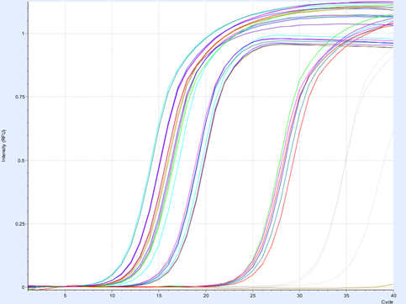
Şekil 17. 1,25ml/kg dozda FCA uygulanan grupta 48. saate ait CRP, Hp, SAA ve rat GAPDH’in qRT-PCR’de elde edilen amplifikasyonun eş zamanlı ekspresyon görüntüsü
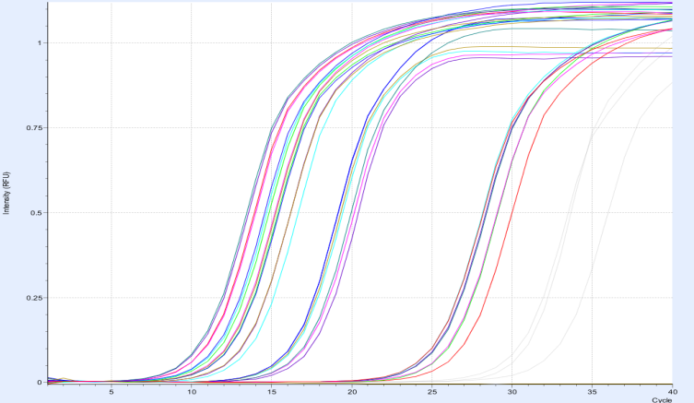
Şekil 18. 2,5ml/kg dozda FCA uygulanan grupta 24. saate ait CRP, Hp, SAA ve rat GAPDH’in qRT-PCR’de elde edilen amplifikasyonun eş zamanlı ekspresyon görüntüsü.
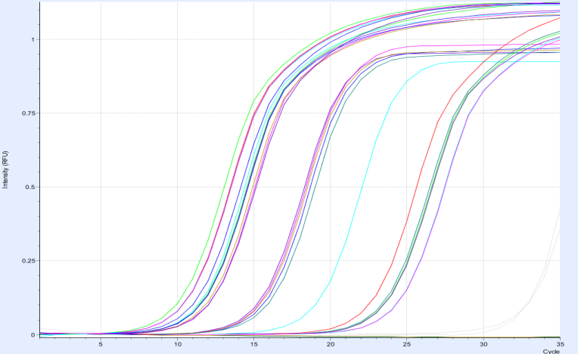
Şekil 19. 5 ml/kg dozda FCA uygulanan grupta 6. saate ait CRP, Hp, SAA ve Rat GAPDH’in qRT-PCR’de elde edilen amplifikasyonun eş zamanlı ekspresyon görüntüsü
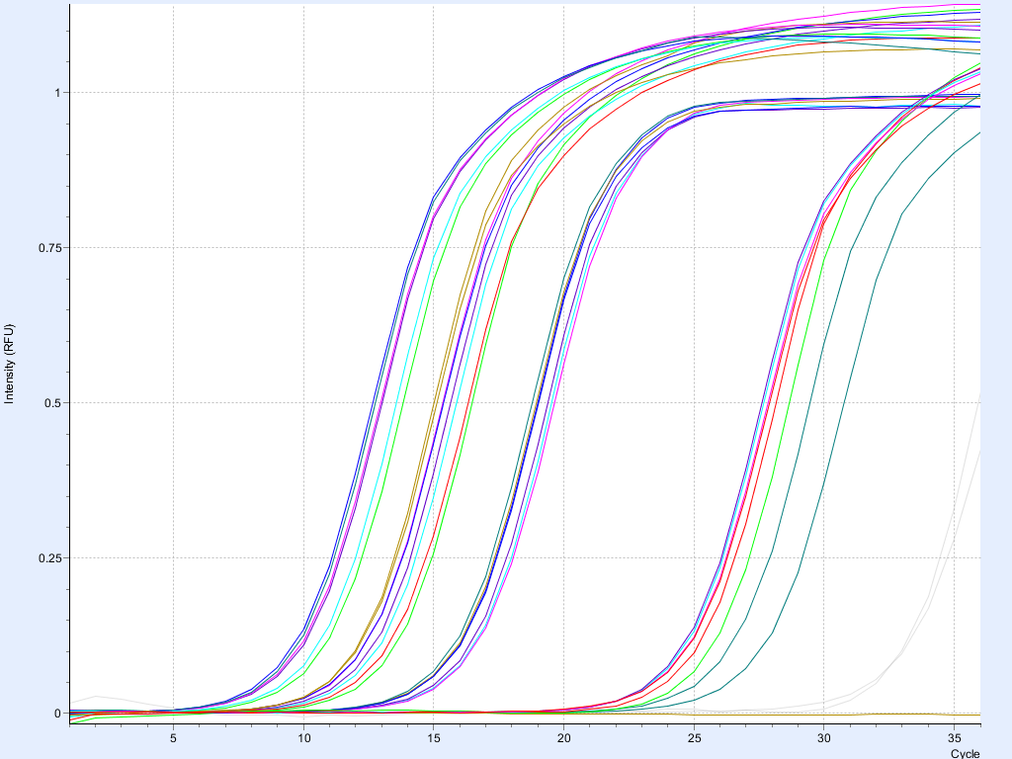
Şekil 20. 10 ml/kg dozda FCA uygulanan grupta 96. saate ait CRP, Hp, SAA ve rat GAPDH’in qRT-PCR’de elde edilen amplifikasyonun eş zamanlı ekspresyon görüntüsü

1.25, 2.5, 5 ve 10 ml/kg dozlarında FCA uygulanan gruplarda rastgele seçilen örneklerden alınan CRP, Hp, SAA ve Rat GAPDH için qRT-PCR’dan elde edilen amplifikasyon görüntüleri Şekil 17,18,19 ve 20’de gösterilmiştir.
4.2.2. PCR Ürünlerinin Kontrolü

Gen spesifik amplifikasyonlar agaroz jelde beklenen bölgelerde tek bant oluşumu ile doğrulandı. PCR ürünlerinin % 2’lik agaroz jel elektroforezdeki görüntüleri Şekil 21 ve Şekil 22’ de gösterilmiştir.
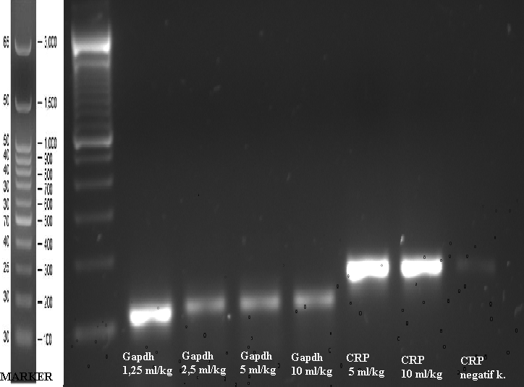
Şekil 21. Rastgele seçilmiş PCR ürünlerinin % 2’lik agaroz jel görüntüleri. Rat GAPDH, CRP genlerini ifade etmektedir
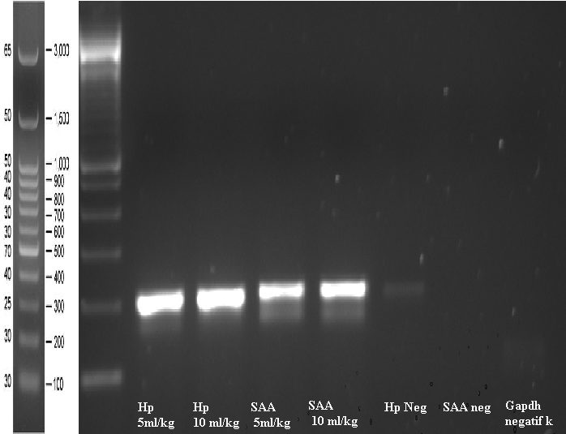
Şekil 22. Rastgele seçilmiş PCR ürünlerinin % 2’lik agaroz jel görüntüleri. Rat Hp, SAA genlerini ifade etmektedir
Çalışılan tüm genlerde, tüm doz ve saatler için qPCR metodunda melting point analizi yapıldı ve gene spesifik amplifikasyonlar tek pik oluşumu ile doğrulandı. Aşağıda her doz grubundan birer gen örneğinden rastgele seçilmiş Tm grafikleri verilmiştir.
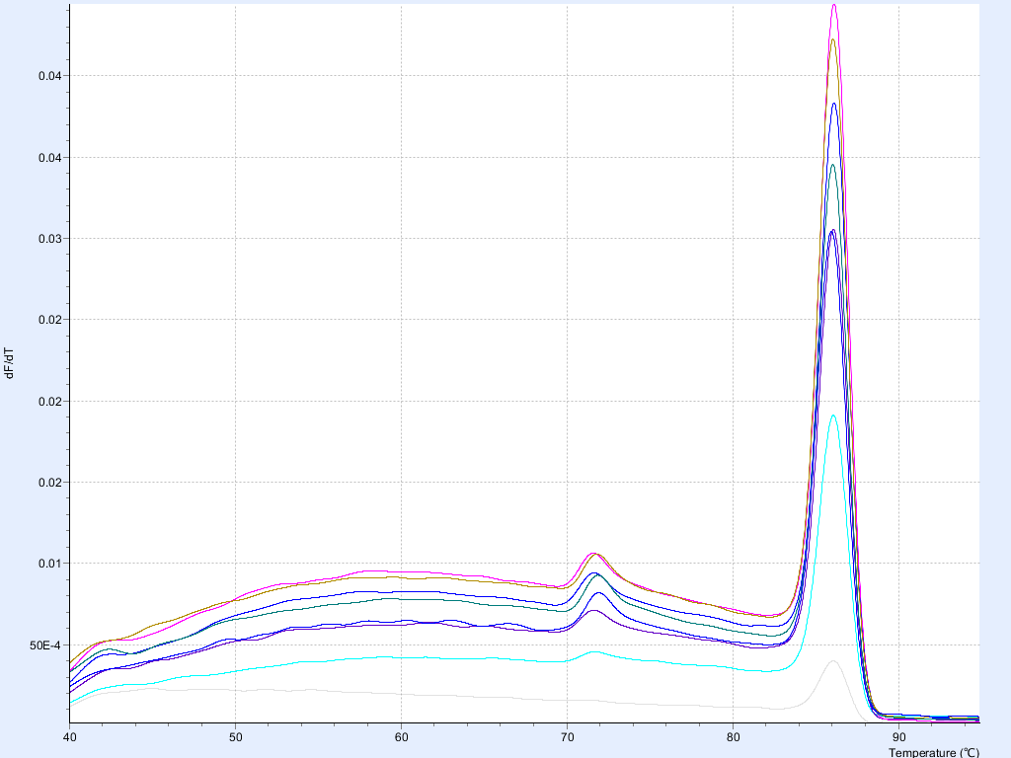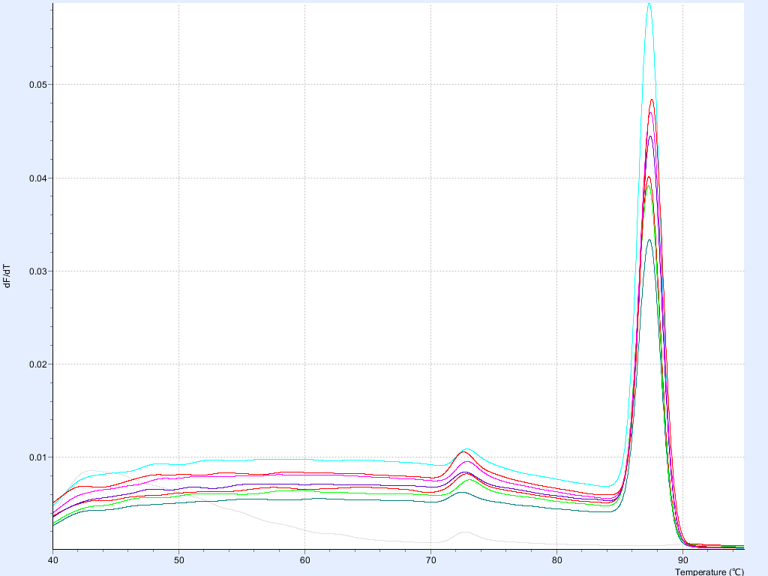
B

A

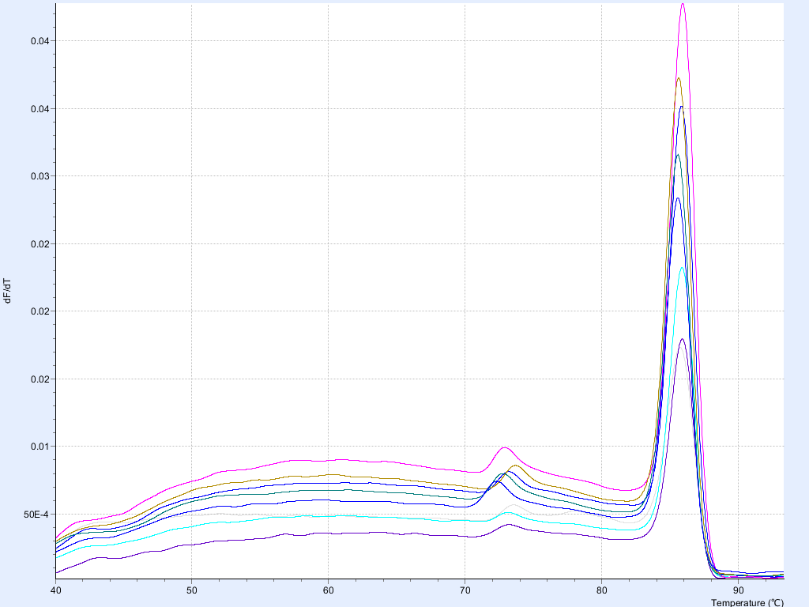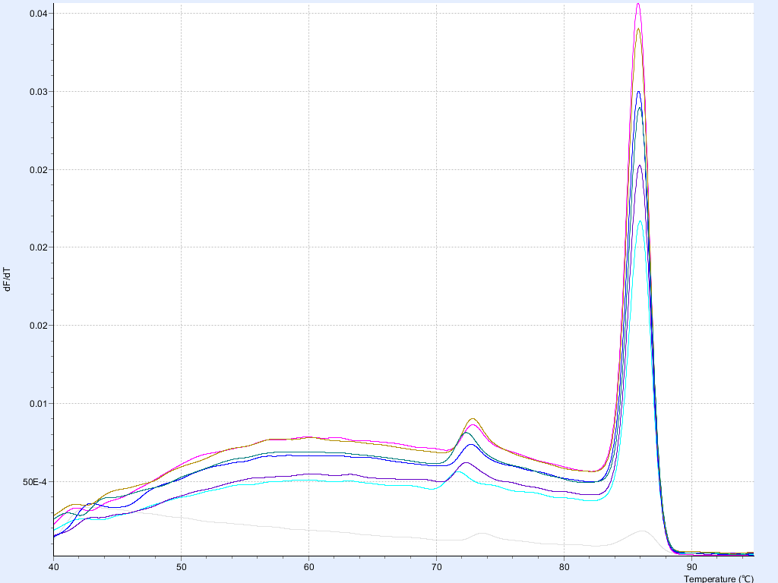
D

C

Şekil 23. mRNA ekspresyonlarının belirlenmesinde qRT-PCR analizi sonrası melting point (Tm) grafikleri
A: GAPDH geni (Referans gen) 10 ml/kg FCA uygulanan gruba ait 48. saat GAPDH mRNA ekspresyonunun melting point (Tm) grafikleri.
B: CRP geni 1.25 ml/kg FCA uygulanan gruba ait 48. saat CRP mRNA ekspresyonunun melting point (Tm) grafikleri
C:Hp geni 2,5 ml/kg FCA uygulanan gruba ait 48. saat haptoglobin mRNA ekspresyonunun melting point (Tm) grafikleri.
D: SAA geni 5 ml/kg FCA uygulanan gruba ait 48. saat SAA mRNA ekspresyonunun melting point (Tm) grafikleri.
4.3. Serum Proteinleri SDS PAGE Elektroforez Sonuçları

Tüm doz gruplarında SDS PAGE Elektroforez sonuçları Şekil 24 ile Şekil 35 arasındaki grafiklerde gösterilmiştir. Protein bantları 66 kDa albümin, 4 kDa globulin ve 18 kDa γ-globulin fraksiyonları olarak üç ana bant değerlendirilmiştir. Bant görüntüleri şekil 36, 37, 38 ve 39’ da verilmiştir.

Şekil 24. 1,25 ml/kg dozda FCA uygulanan örneklerde kontrol grubuna göre Albümin elektroforez sonuçları

Şekil 25. 2,5 ml/kg dozda FCA uygulanan örneklerde kontrol grubuna göre Albümin elektroforez sonuçları

Şekil 26. 5 ml/kg dozda FCA uygulanan örneklerde kontrol grubuna göre Albümin elektroforez sonuçları

Şekil 27. 10 ml/kg dozda FCA uygulanan örneklerde kontrol grubuna göre Albümin elektroforez sonuçları
Albümin düzeylerinin tüm doz gruplarında kontrolle kıyaslandığında bir azalma eğiliminde olduğu gözlenmiştir.

Şekil 28. 1,25 ml/kg dozda FCA uygulanan örneklerde kontrol grubuna göre Globulin elektroforez sonuçları

Şekil 29. 2,5 ml/kg dozda FCA uygulanan örneklerde kontrol grubuna göre Globülin elektroforez sonuçları

Şekil 30. 5 ml/kg dozda FCA uygulanan örneklerde kontrol grubuna göre Globülin elektroforez sonuçları

Şekil 31. 10 ml/kg dozda FCA uygulanan örneklerde kontrol grubuna göre Globülin elektroforez sonuçları
Elektroforez sonuçları değerlendirildiğinde globin fraksiyonlarının tüm doz gruplarında kontrol grubundan yüksek olduğu gözlenmiştir.

Şekil 32. 1,25 ml/kg dozda FCA uygulanan örneklerde kontrol grubuna göre γ-Globülin elektroforez sonuçları

Şekil 33. 2,5 ml/kg dozda FCA uygulanan örneklerde kontrol grubuna göre γ-Globülin elektroforez sonuçları

Şekil 34. 5 ml/kg dozda FCA uygulanan örneklerde kontrol grubuna göre γ-Globülin elektroforez sonuçları

Şekil 35. 10 ml/kg dozda FCA uygulanan örneklerde kontrol grubuna göre γ-Globülin elektroforez sonuçları
Elektroforez sonuçları değerlendirildiğinde tüm doz gruplarında gamma globin fraksiyonlarının başlangıç düzeyine göre azalma eğiliminde olduğu gözlenmiştir.
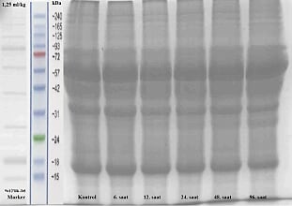
Şekil 36. 1,25 ml/kg dozda FCA uygulanan gruplarda rastgele seçilmiş serum örneklerinden farklı uygulama saatlerinin elektroforez görüntüleri
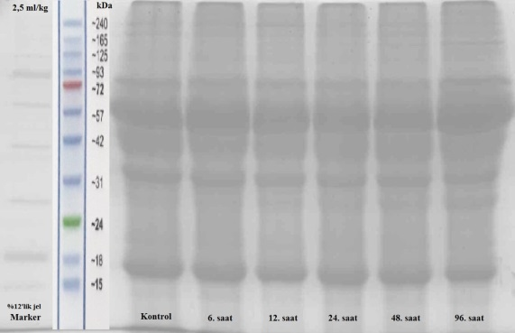
Şekil 37. 2,5 ml/kg dozda FCA uygulanan gruplarda rastgele seçilmiş serum örneklerinden farklı uygulama saatlerinin elektroforez görüntüleri
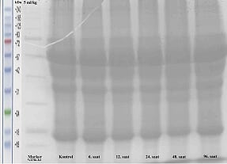
Şekil 38. 5 ml/kg dozda FCA uygulanan gruplarda rastgele seçilmiş serum örneklerinden farklı uygulama saatlerinin elektroforez görüntüleri
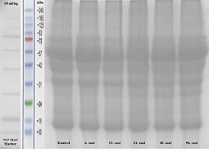
Şekil 39. 10 ml/kg dozda FCA uygulanan gruplarda rastgele seçilmiş serum örneklerinden farklı uygulama saatlerinin elektroforez görüntüleri

5. TARTIŞMA

Doku hasarı, enfeksiyon ya da travmayı takiben infekte ajanı elimine ve izole etmek, konakçıdaki daha ileri hasarları engellemek ve organizmayı tekrar normal fonksiyonuna döndürmek için bir seri reaksiyonlar ortaya çıkarır. Bu homeostatik olaylar sırasında karaciğerden AFP eksprese edilmektedir (Giffen ve ark, 2003). AFP’nin düzeylerinin belirlenmesi, moleküler termometre görevi yapmaktadır (Cray ve ark, 2010). Dolayısıyla spesifik AFP ölçümü, inflamasyon sebebiyle ortaya çıkan yanıtı yansıtabilir. Farklı türlerde farklı AFY ortaya çıkmakta ve türlere göre düşük, orta ve yüksek değerli AFP olduğu söylenmektedir. Ayrıca yangının şiddeti ile AFP düzeyleri arasında da ilişki olduğu bildirilmiştir (Murata ve ark, 2004; Petersen ve ark, 2004; Ceron ve ark, 2005; Cray ve ark, 2009).
Hastalıkların teşhisi ve prognozunda akut veya kronik yangısal süreçlerin saptanması ve takibi önemlidir. Genellikle deneysel çalışmalarda akut inflamasyon modeli oluşturmak amacıyla ticari olarak satılan FCA kullanılmaktadır (Menezes ve ark, 2017; Oliveira-Filho ve ark, 2014; Chillingworth ve Donaldson, 2003). FCA içeriğinde ölü Mycobacterium tubercolosis bakterilerini içermektedir (Hınç, 2011). Bu çalışmada FCA ile akut inflamatuar yanıt oluşturulan standart bir yol izlenmiştir. Akut inflamasyon oluşturulurken kullanılan FCA, farklı dozlarda i.p. olarak uygulanmış (1.25, 2.5, 5, 10 mg/kg) ve takip eden saatlerde (6, 12, 24, 48, 96) kan düzeylerinde oluşturdukları AFP konsantrasyonları belirlenerek ve oluşan inflamasyon şiddetinin karaciğer mRNA ekspresyon düzeylerine etkisi qPCR ile değerlendirilerek yeni yaklaşımlar bulmak hedeflenmiştir.
Canlı türlerinde inflamasyon belirteci proteinler farklılık gösterir. Hastalıklar, yaş, cinsiyet, konsantrasyon, fiziksel durum, uygulanmış herhangi bir bileşik veya hasar gibi bir çok faktör de bunun değişimine sebep olmaktadır (Piñeiro ve ark, 2009). Bu çalışmada inflamatuar sürecin hızlı oluşturabileceği ve sonuçların değerlendirebileceği Wistar albino ratlar üzerinde çalışıldı. Bu amaçla deneklere uygulanan farklı şiddetlerdeki inflamatorik uyarı ile serum AFP düzeyleri, bunların karaciğer mRNA ekspresyonları ve protein fraksiyonlarını belirleyerek, hastalıkların prognoz takibinde yararlı olabileceğine ve geleneksel tarama yöntemlerine de ek bilgi sağlayabileceği düşünülerek çalışma planlandı.
Ratlar için inflamasyon belirteci sayılan genlere ait (GAPDH, CRP, SAA ve Hp’in) mRNA sekansları, NCBI’de mevcut olan sekanslar arasından bulunmuştur. Rattus norvegius’a ait GAPDH, CRP, SAA ve Hp’in mRNA sekanslarının bir parçasını içeren her bir gen ürününe özgü primerler ilgili ticari firmadan satın alınmıştır. SAA4 gen ifade seviyesinin ölçülmesi için ise; HPS5 gen ürünü ile %100 homoloji gösteren Aa2-028 veAb1-018 mRNA sekansları baz alınarak oluşturulan primerler kullanılmıştır (Rossmann ve ark, 2014).
Gen ekspresyonu, organizmanın normal hücresel süreçlerini düzenleyen, işlevsiz koşullara uyum sağlamasını sağlayan temel mekanizmadır. Ana mekanizmada bulunan transkripsiyon gen ekspresyonunun bazal sürecini oluştururken, RNA yazılımları hem proteinleri kodlayacak hem de hücresel süreçleri doğrudan belirleyecek fonksiyonların yerine getirilmesini sağlayacaktır. Dışardan gelecek uyaranlara karşı oluşacak gen ifadesi mevcut düzenin korunmasında ve optimize edilmesinde koordineli çalışır. RNA temelli yapılmış araştırmalarda, RNA’nın pek çok biyolojik işlevinin olduğu ve hastalıkları etkilediği gösterilmiştir. Birçok örnekte, savunma hücrelerinde protein üretimini düzenlediği bildirilmiştir (Bisogno ve Keene, 2018). FCA uygulanan ratlarda araştırılan inflamasyon ile ilgili genlere ait ortaya çıkan değişiklikler; hastalık, prognoz ve patogenezinin anlaşılmasına ilişkin önemli ipuçları vermektedir. Sonuçta hastalık ile ilişkili gen ifade (mRNA) düzeylerindeki değişimlerin belirlenmesi, ileride yeni tedavi ve teşhislerin tanımlanmasına imkan verecektir (Stanton, 2001).
Yapılan literatür taramalarında ratlar için önemli AFP olan CRP, SAA ve Hp’nin farklı şiddetlerdeki yangısal süreçlerde; kan düzeylerinin ve karaciğer dokusunun RNA ekspresyonlarının karşılaştırıldığı ve birlikte değerlendirildiği yeterli çalışmaya rastlanmamıştır. Bu nedenle bu çalışmada ratlarda farklı şiddetlerde akut inflamasyon şekillendirilerek SAA, Hp ve CRP gibi önemli AFP’nin karaciğer gen ekspresyon düzeylerinin ve bu proteinlerin kan konsantrasyonlarının birlikte araştırılması amaçlanmıştır.
CRP, insan ve köpeklerde akut yangısal durumlarda düzeyi önemli ölçüde yükselen bir AFP’dir (Eckersal ve Bell, 2010). Ayrıca fare, rat, tavşan ve domuzlarda yapılan çeşitli çalışmalarda orta ve yüksek düzeyde artan bir AFP olarak rapor edilmiştir (Giffen ve ark, 2003). Bu çalışmada FCA ile yangı oluşturulan ratlarda serum CRP düzeylerinin tüm rat gruplarında arttığı ve artışın istatitistiki olarak önemli olduğu (P<0,001) belirlenmiştir. En düşük doz uygulama grubu olan 1.25 ml/kg FCA verilen grupta tüm saatlerde serum CRP düzeylerinin diğer doz gruplarından daha düşük olduğu (yaklaşık 6 katlık bir artış); 2.5, 5, 10 ml/kg FCA uygulama grubunda ise yaklaşık 12-15 katlık bir artış olduğu gözlenmiştir. Düşük dozda uygulanan FCA’nın serum CRP düzeyinde daha düşük bir artışa neden olabileceği, ancak diğer uygulama dozları arasında serum CRP konsantrasyonlarında belirgin farklılık göstermemesinin FCA’nın doz artışına bağlı olarak farklı cevap oluşturmadığı sonucunu düşündürmüştür. Nitekim Giffen ve ark. (2003) yaptıkları bir çalışmada farklı dozlarda FCA uyguladıkları ratlarda serum CRP düzeylerinde önemli artışlar belirlemiş ancak doza bağlı bir değişiklik şekillenmediğini ve bununla ilgili bir kanıt bulamadıklarını dile getirmişlerdir (Giffen ve ark, 2003). Çalışmamızda aynı proteinin gen ekspresyonları incelendiğinde karaciğer CRP mRNA ekspresyonlarının tüm gruplarda benzer artışlar gösterdiği ve doza bağlı ifadelenme oranlarında farklılık olmadığı saptanmıştır.
C-reaktif protein (CRP), normal insan plazmasında 1 μg/ml’den daha az bir konsantrasyonda bulunan, doku hasarı, enfeksiyon ve diğer inflamatuar uyaranlara karşı AFY sırasında artmış düzeylerin gösterildiği, konak savunma mekanizmasında yer alan bir AFP’dir (Ramage ve ark, 2004). Karaciğer CRP’nin ana üretim yeri olmasına rağmen, kan lenfositlerinde (Kuta ve Baum, 1986; Murphy ve ark, 1991), alveolar makrofajlarda (Dong ve Wright, 1996), beyinde (Yasojima ve ark, 2000), aterosklerotik plaklarda (Yasojima ve ark, 2001) ve solunum yolunda (Gould ve Weiser, 2001) CRP ekspresyonu gösteren raporlar bulunmaktadır. Ekstrahepatik dokularda üretilen AFP’lerinin lokal savunma mekanizması ile doğrudan ilişkili olduğu patojenlere karşı ilk savunmada görev aldıkları bildirilmektedir (Lecchi ve ark, 2012). Obezite, kardiyovasküler hastalıklar ve diyabet gibi kompleks kronik hastalıklarda CRP’nin rolü artan bir önem kazanmaktadır. Yüksek bazal CRP düzeylerinin gelecekteki kardiyovasküler hastalıklarda prognostik önemi olabileceği tartışılmaktadır. Nitekim, Li ve ark. (2015) insan monositik THP-1 hücre kültüründe okside LDL uygulayarak inflamasyonu indüklemiş ve CRP gen ekspresyonu düzeylerini incelemişlerdir. Çalışmada hücre kültürlerinde CRP gen ekspresyonunun 48. saatte en yüksek olarak ifadelendiği ve artışın başlangıç ifade değerine göre yaklaşık 10 kat düzeyinde olduğu; doza bağlı ekspresyon incelenen grupta ise en belirgin ifadelenme artışının en yüksek doz grubu olan 100 μg/ml olduğu rapor etmişlerdir. Araştırıcılar makrofaj hücrelerinde okside LDL uygulanmasının hücrelerde CRP ekspresyonunu IGF₂ ekspresyon düzeyleri ile karşılaştırmışlardır. İki proteinin ve bunların ekspresyonlarının benzer olduklarını belirlemişler ve birbiriyle ilişkili olabileceğini savunmuşlardır. CRP gen ekspresyonlarındaki artışın nedeninin; makrofajlarda IGF₂ yolağıyla birlikte çalışması ve aynı zamanda hücredeki oksidatif stresin artmasıyla ilişkili olabileceğini bildirmişlerdir. Benzer şekilde Kaplan ve arkadaşları (2018) insan makrofaj hücre kültürlerinde okside LDL uygulaması ile CRP expresyonunun arttığını ve bunun NF-κB yolağının artışıyla ilişkili olduğunu rapor etmişlerdir. Oksidatif stres, arteriyogenezede kritik olarak önemlidir. Kardiyovasküler hastalıklardan korunmada Vit E ve polifenollü bileşikler gibi antioksidanlar önem arzederler (Waddington, 2004). Kaplan ve ark. (2018) çalışmalarında iki farklı insan makrofaj hücre kültüründe CRP ekspresyonundaki artış NF-κB ekspresyonu ile ilişkilendirilmiş; Vit E ve bir polifenol bileşiği (punicanagin) uygulanan hücrelerde ekspresyon düzeylerinin azaldığını göstermişlerdir. Yapılan çeşitli çalışmalarda arteriyoskleroz patogenezinde CRP’nin önemi vurgulanmıştır ancak dolaşımdaki CRP düzeylerinin minimal olduğu; CRP’nin arteriyosklerotik lezyonda lokalize olduğu bildirilmiştir (Jabs ve ark, 2003; Paul ve ark, 2005; Agrawal ve ark, 2010). Dolaşımdaki CRP düzeyinin, plak stabilitesi, lokal CRP düzeyi ve plaktaki makrofaj sayısı ile ilişkili olabileceği de bildirilmiştir (Alvarez Garcia, 2003). Paskova ve ark. (2016) ratlarda deneysel olarak artritis oluşturarak yaptıkları çalışmada; plazma CRP düzeyinin,artiritisli grubun sağlıklı kontrol grubundan istatistiki olarak önemli düzeyde yüksek olduğunu bildirilmiştir. Aynı araştırıcılar rat karaciğer IL-1, IL-6 ve TNF-α mRNA ekspresyonlarının da arttığını rapor etmişlerdir. Artritiste T ve B hücreleri ile makrofajların aktivasyonu ile IL-1, IL-6, TNF-α gibi inflamatorik mediatör düzeyleri artar ve karaciğer gibi önemli organlarda oksidatif hasarın artması söz konusudur (Paskova ve ark, 2016). Ayrıca IL-1, IL-6 ve TNF-α karaciğer hepatositlerinden CRP sentezini STAT-1 ve NF-κB yolları aracılığı ile arttırır (Zhang, 1996; Kleemann, 2003). Artritisli hayvanlarla yapılan çalışmada serum CRP düzeyleri kontrol grubuna göre yaklaşık 2 katı oranında yüksek bulunmuştur. Karaciğerde CRP mRNA gen ekspresyonlarına bakılmamıştır ama CRP sentezini stimule eden proinflamatuar sitokinlerden IL-1, IL-6 ve TNF-α mRNA ekspresyonları incelenmiş ve bu üç sitokin gen ekspresyonlarının da yaklaşık 2 kat düzeyinde arttığını söylemişlerdir. Benzer şekilde çalışmamızda da serum CRP düzeyleri inflamatuar uyarı ile birlikte yükselmiş ve artış tüm doz gruplarında istatistiki olarak anlamlı bulunmuştur. Düşük doz grubunda daha düşük artışın şekillenmesinin yangı şiddeti ile ilişkili olabileceği ancak daha yüksek doz gruplarında artış oranlarının benzer olmasının CRP’nin sadece karaciğerden değil sistemik yanıta bağlı olarak makrofaj ve diğer aktive olmuş hücrelerden de sentezlenmesi sonucu ortaya çıkmış olabileceği düşünülmüştür. Bu kanıya karaciğer CRP gen ekspresyonlarının tüm doz gruplarında yaklaşık aynı oranlarda artmış bulunması sonucu varılmıştır.
Akut faz proteinleri, mikroorganizmaların ve bunların ürünlerinin opsonizasyon ve tuzaklanmasında, komplemanın aktive edilmesinde, hücresel kalıntıların bağlanmasında, enzimlerin nötralize edilmesinde, serbest hemoglobin ve radikalleri temizlemede ve bağışıklık yanıtının düzenlenmesinde çeşitli görevlere sahiptir (Talbot ve ark, 2009). İnsanlarda ve deney hayvanlarında, fiziksel ve psikolojik stresin plazma interlökin-6 ve AFP seviyelerini yükselttiği bulunmuştur (Nukiwa, 2001; Deak, 1997). Haptoglobin, plazmadaki serbest hemoglobinin karaciğerden hızla temizlenmesi için önemli olan, majör hemoglobin bağlayan proteindir. Haptoglobin, hemoglobin-haptoglobin kompleksini oluşturmak için serbest hemoglobine bağlanan pozitif bir AFP ve plazma glikoproteinidir. Haptoglobin anti-enfeksiyöz etkiler uygular, demir kaybını ve böbrek hasarını önler, bağışıklık fonksiyonunu düzenler ve hemoglobin/demirin oksidatif etkilerine karşı organizmayı savunur (Wassell, 2000; Tian ve ark, 2016). Haptoglobin, ruminantlarda dolaşımdaki seviyeleri sağlıklı hayvanlarda ihmal edilebilir düzeyde düşük olduğu, ancak immün stimülasyonda 100 kattan fazla arttığı için önemli bir AFP’dir (Orro ve ark, 2008). Köpeklerde haptoglobin, normalde serumda bulunan bir protein olduğundan hastalıkta artış düzeyleri düşük olmaktadır. İnsan haptoglobin, AFY sırasında sadece orta derecede bir artış gösterir ve yapısal olarak salgılanan bir plazma proteinidir. Rat, fare ve domuzda ise haptoglobin orta ve yüksek düzeyde artış gösteren bir AFP olarak tanımlanmıştır (Wicher, 1992; Baumann ve Gauldie, 1994; Heegaard, 1998; Giffen ve ark, 2003). Alabalıklarda yapılan bir mikrodizi çalışmasında ise haptoglobinin bir bakteriye maruz kaldıktan sonra mRNA ekspresyonunun iki kat düzeyinde arttığı rapor edilmiştir (Gerwick ve ark, 2007). Haptoglobin ağırlıklı olarak karaciğerde üretilmektedir (Tian ve ark, 2016). Ancak haptoglobinin karaciğer dışındaki dokulardan da eksprese edildiği çeşitli çalışmalarda gösterilmiştir (Upragarin ve ark, 2005; Skovgaard, 2010). Bertaggia ve arkadaşları (2014) Hp’nin hepotosit ve adiposit hücreleri tarafından da üretildiğini söylemişlerdir (Bertaggia ve ark, 2014). İnsanlarda yapılan çalışmalarda az miktarda akciğer, cilt, dalak, beyin, bağırsak, arteryel damarlar ve böbrek gibi diğer dokularda da üretildiği belirtilmektedir (D’Armiento ve ark, 1997; Pelletier ve ark, 1998; Yang ve ark, 2000). Ruminantlarda meme bezlerinde, adipoz dokuda, ön midede, lökositlerde ve çeşitli diğer dokularda ekspresyonları bildirilmiştir (Molenaar, 2009; Mukesh, 2010; Lavery, 2004; Dilda ve ark, 2012, Berg ve ark, 2011). İnsanlarda psiorisli dokularda haptoglobin ekspresyonunun önemli düzeyde arttığı da yapılan bir çalışmada gösterilmiştir (Tian ve ark, 2016). Sunulan çalışmada serum haptoglobin konsantrasyonlarında, uygulamayı takiben 6. saatte alınan örneklerde kontrol ve deneme grupları arasında istatistiksel önemde bir fark bulunamamıştır ancak 12, 24, 48 ve 96. saatlerdeki artış tüm doz gruplarında kontrol grubundan anlamlı ölçüde yüksek bulunmuştur. Doz grupları arasında belirgin farklılık belirlenememiştir. Karaciğer gen ekspresyonları tüm doz gruplarında ve tüm saatlerde benzer artışlar göstermiştir. Kan düzeyleri ve doza bağlı değişiklik belirlenememesi haptoglobinin ratlarda orta düzeyde artış gösteren bir AFP olmasından kaynaklandığı düşüncesini doğurmuştur. Nitekim serum protein elektroforezinde globülin fraksiyonunda görülen artışların haptoglobinden kaynaklandığı ancak karaciğer dışı dokulardan eksprese edilen haptoglobinin bu artışta önemli rol oynadığını düşündürmüştür.
SAA ruminantlarda önemli düzeyde artış gösteren bir AFP olmasına rağmen; insan, köpek, fare, rat ve tavşanlarda arttığı ancak yangısal süreçlerin değerlendirilmesinde diğer AFP’leri kadar önemli olmadığı bildirilmiştir (Petersen ve ark, 2004). Bu çalışmada karaciğer SAA mRNA gen ekspresyonlarında tüm gruplarda ve tüm örnek toplama zamanlarında artış belirlenmiştir ancak kan SAA konsantrasyonlarının belirgin şekilde etkilenmediği gözlenmiştir. FCA uygulamasını takiben tüm gruplarda serum SAA konsantrasyonları yükselmiş ancak artış istatistiksel olarak anlamlı bulunmamıştır. Benzer şekilde ratlarda infeksiyöz ve noninfeksiyöz yangı oluşturulan ratlarda serum SAA düzeyleri yangı uyarımı sonrası önemli bir artış göstermemiştir (Ural, 2012). Pozitif AFP’lerinin ana kaynağı karaciğerde hepatositlerdir (Sultan ve ark, 2012; Kmiec, 2001). Sultan ve ark. (2012) ratlarda deneysel olarak terebentin ile steril apse oluşturdukları çalışmalarında karaciğerde AFP’lerin sentezini başlatan ratlarda IL-6 gen ekspresyonunun TNF-α ve IL-1 e göre daha belirgin olduğunu göstermişlerdir. AFY, inflamatuar hücreler doku hasarına karşı ilk savunma hattını oluştururlar ve proinflamatuar mediatörlerin serumdaki konsantrasyonları artar. İnterlökin 6 (IL-6), albümin gibi negatif akut fazın azalmasına ve pozitif akut faz proteinlerinin de novo sentezinde ve sekresyonundaki artışa neden olduğu için ana akut faz mediyatördür (Papanicolaou ve ark, 1998; Ramadori, 2010; Sultan ve ark, 2012). İnsanlarda başlıca AFP, serum seviyelerinin, AFY sırasında 1000 katına kadar arttığı gösterilen CRP’dir (Pepys ve Hirschfield, 2003). Ratlarda, bu rolü α-2-macroglobulin (Kushner, 1993) ve farelerde SAA alır (Ramadori ve ark, 1985). Araştırmacılar yaptıkları çalışmada bir AFP olan lipokalin-2’nin karaciğer mRNA ekspresyonu ve kan düzeylerinin rat ve farelerde SAA ekspresyonlarına göre daha belirgin arttığını ve bu artışın IL-6 ekspresyonu ile ilişkili olduğunu ve ratlarda majör AFP olarak SAA değerinin düşük olduğunu bildirmişlerdir (Sultan, 2012; Zhang ve ark, 2018). Ayrıca ruminantlarda yapılan çeşitli çalışmalarda SAA gen ekspresyonunun akut yangısal durumlarda karaciğer dışındaki dokularda da gerçekleştiği ve bunun kan SAA düzeylerinde belirgin değişikliklerle sonuçlandığı bildirilmiştir (Zhang ve ark, 2018).
Serum amiloid A protein ailesi memelilerde yüksek oranda homoloji gösteren, allel varyasyonu bulunan, inflamatuar hastalıklarda da yükselen bir apolipoproteindir (VLDL ve HDL ile ilişkilidir). İnsan ve ratlarda bulunan hSAA4’nın rSAA4 lokusuyla anlamlı bir şekilde ifade edildiği varsayılmaktadır. Fizyolojik koşullarda hSAA4 (human) SAA’nın %90’ından fazlasını oluşturduğu bulunmuştur. rSAA4’ün ekzon/intron organizasyonu, hSAA4 ve mSaa4 için bildirilene benzer baz dizileri içermektedir.
Çalışmamızda kullandığımız HPS5 geninin içerisinden seçilen primer dizilerinin SAA4 genine yakın baz dizileri içermektedir. Sunulan çalışma da, yapılmış çalışmalara benzer şekilde rSAA4 geninin ekspresyon ürünlerini görebilmek için rat cDNA kütüphanesi kullanılarak primerler HPS5 gen baz dizilimi içerisinden sentezlettirilmiştir. Ratlarda rSAA4 geninin ifadelenmesinde HPS5 geni (NM-0011356121) baz dizileri kullanılarak SAA4 ün trankripsiyonel olarak muhtemel varlığı test edilmiştir. Rat mRNA sekansları HPS5 geninde gösterilen AY325132 ve AY325161 gen bankasına ait yayınlarda kullanılan homolog benzerlikleri barındırmaktaydı. Bu yüzden bu gen sekansları içerisinden seçilen uygun (baz dizileri) primerler kullanılarak gen ifadesine bakılmıştır (Rossman ve ark, 2014). Aynı araştırıcılar 2mg/kg LPS (ip) enjeksiyon uygulanmış ratların karaciğerinde en yüksek mRNA seviyesi olarak rSAA4 bulunduğunu bildirmişlerdir.
Yaptığımız çalışmada karaciğer SAA4 gen ekspresyon ifadelenmesinin tüm FCA doz uygulamalarında artışlar gösterdiği ancak 2,5, 5 ve 10 ml/kg doz gruplarında daha belirgin ifadelendiği belirlenmiştir. Kan SAA düzeylerinin tüm doz gruplarında hafif bir artış gösterdiği ancak karaciğer gen ekspresyonu artışının kan SAA konsantrasyonlarına yansımadığı belirlenmiştir. Ather ve Poynter (2018) yaptıkları çalışmada farelerde bulunan SAA türevlerinin ekspresyonlarının farklı dokularda olduğunu göstermişlerdir. Çalışmada SAA3 geninin bağışıklık aracılı hastalıklara da etkisini değerlendirebilmek için SAA3 geni susturalan fareler ile yaban tipi farelerin SAA3 oranlarına bakılmış ve SAA3 geni susuturulan farelerde kilo artışı sorunları ve metabolik işlev bozukluklarının oluştuğunu tespit edilmiştir. Hem yabani tipte hem de SAA3 geni susturulmuş farelerde SAA1/2 genlerinin benzer sonuçlara sahip olduğu bulunmuştur. Bunun sonucunda SAA genin ratlarda ve farelerde kronik yangısal süreçlerle daha ilişkili olduğu akut yangısal uyarının kan SAA düzeylerine ve doku ekspresyonlarına yansımasının daha yavaş olacağı sonucuna varılmıştır.
Yaptığımız çalışmada CRP konsantrasyonunda, haptoglobin ve SAA düzeylerine göre daha belirgin artışlar saptanmış ancak gen ekspresyonlarına bakıldığında CRP ekspresyonlarının karaciğer dokularında diğerlerine göre daha az eksprese edildikleri belirlenmiştir. CRP üretiminin ana kaynağı karaciğer olmasına karşın lenfositler, makrofajlar, beyin, arteriyosklerik plaklar ve respiratorik kanalda CRP ekspresyonlarının gerçekleştiği bildirilmiştir (Ramage ve ark, 2004). Çeşitli türlerde ekstrahepatik dokularda AFP ekspresyonları rapor edilmiş ve bunların patojenlere karşı lokal savunmada önemi vurgulanmıştır (Marques ve ark, 2016). AFP’lerinin yangının şiddetine bağlı olarak karaciğer dışı dokulardan da eksprese edilmesi, bunların kan düzeylerindeki değişikliğin ana nedeni olarak yorumlanmıştır.
Serum proteinleri çoklu işlevlere sahiptir. Albümin osmotik olarak en aktif serum proteindir ve aynı zamanda birçok maddenin önemli bir taşıyıcısıdır. Globulinler, antikorları ve diğer inflamatuar molekülleri, homeostatik ve fibrinolitik proteinleri ve lipitleri, vitaminleri ve hormonları içeren heterojen bir protein grubudur. Patolojik durumlar albümin ve globulin konsantrasyonlarında kaymalara neden olabilir ve bunların serum protein elektroforezi (SPE) ile değerlendirilmesi değerli bir tanı aracıdır. (Rutin protein elektroforezi için çeşitli destek matriksleri mevcuttur: birinci tip (asetat selüloz, agaroz jel) proteinleri yalnızca net moleküler yüke göre ayırır; ikinci tip (nişasta jeli ve poliakrilamid) proteinleri hem yük hem de moleküler boyuta göre ayırır (Alberghine ve ark, 2010). Bu çalışmada FCA uygulamasını takiben serum protein elektroforezleri SDS poliakrilamid jel ile yapılmış ve bunun sonucunda çeşitli değişiklikler gözlenmiştir.
Serum protein elektroforezi (SPE) albümin ve globülinlerin belirlenmesi için referans standart olarak kabul edilir (Eckersall, 2008; Hooijbergve ark, 2018). Globülinler, farklı fraksiyonlara göç eden α-, β- ve γ-globulinler olarak gruplandırılmış yüzlerce farklı protein içerir. α-globulin grubu pozitif AFP’leri içerir, β-globülinler transferrin, kompleman faktörleri, lipoproteinler ve bazı immünoglobulinleri içerir. İmmünoglobulinlerin çoğunluğu birçok türde γ fraksiyona göç ederler (Jeppsson ve ark, 1979; Matthews ve ark, 1982; Crisman ve ark, 2008; Atherton ve ark, 2012). Serum proteinlerindeki 0.5 g/L’nin üzerindeki konsantrasyonlarda varyasyonlar, elektroforetik paternin ve çeşitli fraksiyonların konsantrasyonlarında değişikliklere neden olabilir. Albümin’deki azalma ve α₂-globulinler, α₂-makroglobulin ve haptoglobin artışları, AFY’ın bir parçası olarak tipik olarak akut inflamasyonda görülürken, immünoglobülinlerde gözlenen (β₂ ve γ fraksiyonları) bir artış kronik inflamasyonla ortaya çıkar (Taylor ve ark, 2010; Quain ve Khardori, 2015).
Yaptığımız çalışmada elektroforez değerleri incelendiğinde tüm doz gruplarında serum albümin fraksiyonunun ve gamma globülin fraksiyonunun azaldığı buna karşın globülin bantlarının arttığı tespit edilmiştir. Elde edilen sonuçlar literatür veriler ile uyumlu bulunmuştur. Albümin düzeylerindeki azalmanın albüminin bir negatif AFP olması sonucu olduğu düşünülmüştür (Fournier ve ark, 2000). İnsanlarda ve hayvanlarda yapılan çeşitli çalışmalarda serum albümin düzeyinin akut yangıyı takiben % 30 ile % 60 arasında azaldığı bildirilmiştir (Gruys ve ark, 2005; Fournier ve ark, 2000). Globulin fraksiyonlarında gözlenen artış ise kan düzeyi artan pozitif AFP sentezi ve salıverilmesiyle ilişkilidir. Gama globülin seviyelerinde ortaya çıkan azalma eğiliminin bu fraksiyonda yer alan proteinlerin akut yangı esnasında azalması daha çok kronik yangısal süreçlerle ilişkili proteinler olması nedeniyle olduğu kanısına varılmıştır.

6. SONUÇ VE ÖNERİLER

İnfeksiyöz, immunolojik, neoplastik, travmatik ya da paraziter nedenlerden dolayı ortaya çıkan AFY’ın en önemli özelliği karaciğerden CRP, SAA ve haptoglobin gibi AFP’nin üretimidir (Hanada ve Yoshimura 2002, Eckersall ve Bell 2010). Tanı amaçlı olarak AFP düzeylerindeki artışlar nonspesifik olmasına rağmen yangı tanısının konması ve izlenmesinde kullanışlı parametreler olarak kabul edilmektedir ve son yıllarda üzerinde oldukça fazla çalışma yapılmıştır. Yangının şiddeti ile ilişkili olarak AFP konsantrasyonlarındaki artışlar da değişiklik gösterebilmektedir.
Bu çalışmada farklı şiddetlerdeki AFY esnasında önemli AFP’den olan CRP, SAA ve Hp kan konsantrasyonları ve bu proteinlerin karaciğer gen ekspresyonları incelenmiştir. Ratlara uygulanan farklı dozlarda FCA’nın kan CRP, SAA ve Hp konsantrasyonlarına etkileri değerlendirilmiştir. Buna göre doza bağlı AFP’nin kan düzeylerinde sadece CRP konsantrasyonlarında en düşük düzey olan 1,25 ml/kg dozda FCA uygulanan grubun diğerlerinden daha düşük yanıt verdiği; diğer tüm doz gruplarında (2,5ml/kg, 5 ml/kg, 10 ml/kg) yanıtın benzer olduğu görülmüştür. Diğer AFP konsantrasyonlarında ise doza bağlı kan seviyelerinde herhangi bir değişiklik olmadığı belirlenmiştir. Bu proteinlerin karaciğer gen ekspresyonlarının her üç proteinde arttığı gözlenmiştir. Gen ekspresyonlarında tıpkı kan düzeylerindeki gibi doz bağımlı anlamlı bir değişiklik gözlenmemiştir. Ayrıca karaciğer gen ekspresyonlarının kan düzeylerinin tam bir yansıması olmadığı da belirlenmiştir. Bunun nedeninin de bu proteinlerin ekstrahepatik dokulardan da sentezi olarak yorumlanmıştır.
Bu çalışmanın sonucunda;
Ratlarda akut inflamasyonda CRP ve haptoglobinin, SAA’ya göre daha iyi bir belirteç olduğu;
Farklı dozlarda FCA uygulanmasıyla ortaya çıkan akut inflamasyonda kan AFP düzeylerinin de benzer olduğu;
CRP, SAA ve haptoglobin karaciğer gen ekspresyonlarının doza bağlı olarak ifade düzeylerinde anlamlı bir farklılık oluşmadığı;
Çok şiddetli inflamasyonlarda ortaya çıkan çok ciddi AFP konsantrasyonları artışlarının bu proteinlerin karaciğer dışı dokulardan da eksprese edilmeleri ile ilişkili olabileceği sonuçlarına varılmıştır.
Farklı şiddetlerde yangı oluşturulan ratlarda CRP, Hp ve SAA kan düzeyleri ve karaciğer gen ekspresyonlarının incelendiği bu çalışmanın daha sonra yapılacak çalışmalara referans olabileceği öngörülmektedir. Bundan sonra farklı yangısal uyarıcılar ile karaciğer dışındaki diğer doku ekspresyonlarının da inceleneceği çalışmalar yapılması bu konu ile ilgili literatüre katkı sağlayacaktır.

KAYNAKLAR

Agrawal A, Hammond Jr DJ and Singh SK. Athrosclerosis-related functions of C-reactive protein. Cardiovascular & Hematological Disorders Drug Targets 2010, 10(4), 235–240.
Alberghina D, Casella S, Vazzana I, Ferrantelli V. Analysis of serum proteins in clinically healthy goats (Capra hircus) using agarose gel electrophoresis. Veterinary Clinical Pathology 2010, 39(3), 317-321.
Alejandra M. Maiz, BS, Pooja Bhat, MD. Polymerase Chain Reaction in the Diagnosis of Uveitis. Advances in Ophthalmology and Optometry 2018, 3, 389-406
Alvarez Garcia B, Ruiz C, Chacon P, Sabin JA, Matas M. High-sensitivity C-reactive protein in high-grade carotid stenosis: risk marker for unstable carotid plaque. Journal of Vascular Surgery 2003, 38(5), 1018-1024
Ansar Wand Ghosh S. C-reactive protein and the biology of disease. Immunologic Research 2013, 56, 131–142.
Arı Ş. DNA’nın Polimeraz Zincir Reaksiyonu (PCR) ile Çoğaltılması. Temizkan G, Arda N (Ed) Moleküler Biyolojide Kullanılan Yöntemler. Nobel Tıp Kitabevleri Ltd. Şti., Ankara 2008, 101–117.
Ather JL, Poynter ME. Serum amyloid A3 is required for normal weight and immunometabolic function in mice. PLoS One 2018, 1, 13(2), e0192352.
Atherton MJ, Braceland M, Harvie J, Burchmore RJ, Eadie S, Eckersall PD, et al. Characterisation of the normal canine serum proteome using a novel electrophoretic technique combined with mass spectrometry. Veterinary Journal 2013, 196, 315–319.
Bacaksız A. Organik çözücülere maruz kalan bireylerde lenfosit DNA hasarının XRCC1 ve XRCC3 gen polimorfizmleri ileilişkisi. Ankara Üniversitesi Sağlık Bilimleri Enstitüsü Disiplinler Arası Adli Bilimler Anabilim Dalı 2012, 143
Ballou SP, Kushner I. C-reactive protein and the acute phase response. Advances in Internal Medicine 1992, 37, 36-313.
Baumann H and Gauldie J. The acute phase response, Immunology Today 1994, 15, 74-80.
Bayşu N ve Sözbilir NB. Biyokimya, Güneş Tıp Kitabevi, 2008
Beck G, Habicht GS. Isolation and characterization of a primitive interleukin-1 like protein from an invertebrate, Asterias forbesi. Proceedings of the National Academy of Science of the United States of America 1986, 83, 7429–7433.
Berg LC1, Thomsen PD, Andersen PH, Jensen HE, Jacobsen S. Serum amyloid A is expressed in histologically normal tissues from horses and cattle. Veterinery Immunology and Immunopathology 2011, 144(1-2), 109-155.
Bertaggia E, Scabia G, Dalise S, Lo Verso F, Santini F, Vitti P, at al. Haptoglobin is required to prevent oxidative stress and muscle atrophy. PLoS One 2014, 24, 9(6), e100745.
Beutler B, Cerami A. Cahcectin Tumor necrosis factor: An endgenous mediator of shock and inflammation. Immunologic Research 1986, 5, 381–393.
Bienvenu J. Exploration of cytokines in biological fluids. Comptes Rendus des Seances de la Societe de Biologie et de Ses Filiales 1995, 189, 545-555.
Bisogno LS and Keene JD. RNA regulons in cancer and inflammation. Current Opinion in Genetics & Developement 2018, 48, 97-103.
Bullok BL. Inflammation and repair. In: Pathophysiology, Lippincott New York: 1996, 276.
Burtis CA, Ashwood ER. Klinik kimyada temel ilkeler (Tietz). Palme Yayınevi 2005, 1091.
Carrero JJ and Stenvinkel P. Inflammation in end-stage renal disease--what have we learned in 10 years? Seminars in Dialysis 2010, 23(5), 498-509.
Carroll JA, Forsberg NE. Influence of stress and nutrition on cattle immunity. The Veterinary Clinics North America Food Animal Practice 2007, 23(1), 49-105.
Cawthon RM. Telomere measurement by quantitative PCR. Nucleic Acids Research 2002, 30(10), e47.
Celsus AC: De Medicina, Çev. W. G. Spencer, Giriş, W. H. S. Jones, iii C., C. I, London, Cambridge, Massachusetts, Harvard University Press, Loeb Classical Library, 1948.
Ceron JJ, Eckersall PD, Martinez-Subiela S. Acute phase proteins in dogs and cats: current knowledge and future perspectives. Veterinary Clinical Pathology 2005, 34, 85-99.
Chillingworth NL and Donaldson LF. Characterisation of a Freund’s complete adjuvant-induced model of chronic arthritis in mice. Journal of Neuroscience Methods 2003, 30, 128 (1-2), 45-52.
Chonheim JF. Inflammation in lectures on general pathology. The new Sydenham Society 1889, 242.
Clayes R, Vinken S, Spapen H, Elst K, Decokhez K, Huyghens L, Gorus FK. Plasma paracalsitonin and C-reactive protein acute septic shock: clinical and biological correlates, Critical Care Medicine 2002, 30, 757-762.
Cray C, Besselsen DG, Hart JL, Yoon D, Rodriguez M, Zaias J, Altman NH. Quantitation of acute phase proteins and protein electrophoresis in monitoring the acute inflammatory process in experimentally and naturally infected mice. Comparative Medicine by the Journal of the American Association for Laboratory Animal Science 2010, 60(4), 263-271.
Cray C, Zaias J, Altman NH. Acute phase response in animals: a review. Comparative Medicine 2009, 59, 517–526.
Crisman MV, Kent Scarratt W, Zimmerman KL. Blood Proteins and Inflammation in the Horse. The Veterinary Clinics pf North America Equine Practice 2008, 24, 285–297.
Csilla Tóthová, Oskar Nagy and Gabriel Kováč The Use of Acute Phase Proteins as Biomarkers of Diseases in Cattle and Swine chapter 5. DOI: 10.5772/55857
Cunnane G, Whitehead AS. Amiloid precursors and amiloidosis in rheumatoid arthritis. Bailliers Best Practice & Research Clinical Rheumatology 1999, 13(4), 615.
D’Armiento J, Dalal SS. and Chada K. Tissue, temporal andinducible expression pattern of haptoglobin in mice. Gene 1997, 195, 19-27.
David P.Clark, Nanette J, Pazdernik Michelle R McGehee. Molecular Biology (Third Edition), Chapter 6-Polymerase Chain Reaction, Molecular Biology 2019, 168-198.
Deak T, Meriwether JL, Fleshner M, Spencer RL, Abouhamze A, Moldawer LL, et al. Evidence that brief stress may induce the acute phase response in rats. The American Journal of Physiology 1997, 273(6 Pt 2), R1998-2004.
Diker S, Arda M. İmmunoloji, Medisan Tıp Kitabevi, Ankara, 1998.
Dilda F, Pisani LF, Rahman MM, Modina S, Tessaro I, Sartorelli P, et al. Distribution of acute phase proteins in the bovine forestomachs and abomasum The Veterinary Journal 2012, 192 (2012), 101–105.
Dinarello CA. Interleukin-1 and its biologically related cytokines. Advances in Immunology. 1989, 44, 153–205.
Dong Q,Wright JR. Expression of C-reactive protein by alveolar macrophages.Journal of Immunolology 1996, 15, 156(12), 4815-4820.
Dunne MW. Inflammation and repair in Prt CM,ed. Pathophysiology: Concepts of Altered Health States with Contributors, Philadelphia: Lippincott, 1990, 165-176.
Eckersall PD. & Bell R. Acute phase proteins: Biomarkers of infection and inflammation in veterinary medicine. Veterinary Journal 2010, 185, 23-27.
Eckersall PD. Proteins, proteomics and the dysproteinemias In: Kaneko JJ, Harvey JW, Bruss ML, editors. Clinical biochemistry of domestic animals. 6th ed Burlington, MA: Elsevier Academic Press 2008, 117–156.
Eldon E, Ross F, Bailey DB. Concepts in Biology, Delta College, 2005
Entok E, Ustuner MC, Ozbayer C, Tekin N, Akyuz F Yangi B, Kurt H, Degirmenci I, Gunes HV. Anti-inflammatuar and anti-oxidative effects of Nigella sativa L.:¹⁸FDG-PET imaging of inflammation. Molecular Biology Reports 2014, 41, 2827-2834.
Erer H, Kıran MM, Çiftçi K. Veteriner Genel Patoloji. Bahçıvanlar Basım, Konya 2007, 156.
Folsom AR, Raankow JS, Tracy RP, Arnett DK, Peacock JM, Hong Y. Association of Creactive protein with markers of prevalent atherosclerotic disease. American Journal of Cardiology 2001, 88(2), 7-112.
Fournier, T., Medjoubi-N, N., Porquet, D. Alpha-1-acid glycoprotein. Biochimica et Biophysica Acta 2000, 1482, 157–171.
Frank MM, Lache O, Enav BI, Szafranek T, Levy NS et al. Structure-function analysis of the antioxidant properties of haptoglobin. Blood 2001, 98(13), 3693-3698.
Gabay C, Kushner I. Acute phase proteins and other systemic responses to inflammation. The New England Journal of Medicine 1999, 340, 448-454.
Ganong WF. Tıbbi Fizyoloji. Türk fizyolojik bilimler derneği, Barış kitapevi, İstanbul 2002.
Garibyan L, Avashia N.Polymerase chain reaction. Journal of Investigative Dermatology 2013, 133, e6.
Gefrides L, Welch K.Forensic biology: serology and DNA. In: the forensic laboratory handbook procedures and practice. Humana Press, New York 2011, 509-537.
Gerwick L, Corley-Smith G, Bayne CJ. Gene transcript changes in individual rainbow trout livers following an inflammatory stimulus. Fish & Shellfish Immunology 2007, 22(3), 71-157.
Giffen PS, Turton J, Andrews CM, Barrett P, Clarke CJ, Fung KW et al. Markers of experimental acute inflammation in the Wistar Han rat with particular referance to haptoglobulin and C- reactive protein. Archives of Toxicology 2003, 77(7), 392-402.
Goodwin W, Linacr EA, Haii S. DNA structure and the genome. An Introduction to Forensic Genetics. John Wiley & Sons, Ltd. England, 2007, 7-15.
Gould JM, Weiser JN. Expression of C-reactive protein in the human respiratory tract. Infection and Immunity 2001, 69(3), 54-1747.
Gökce Hİ, Bozukluhan K. Çiftlik Hayvanlarında Önemli Akut Faz Proteinleri ve Bunların Veteriner Hekimlik Alanındaki Kullanımı. Dergipark 2009, 1, 1-14.
Grover SH, Saini R, Bhardwaj P, Bhardwaj A. .Acute-phase reactants. Journal of Oral Research and Review 2016, 8, 32-35.
Gruys E, Oblowo MJ, Toussaint JM. Diagnosis significanse of major acute phase proteins in veterinary clinical chemistry: a review. Veterinary Bulletion 1994, (64) 11, 1009-1015.
Gruys E, Toussaint MJM, Niewold TA, Koopmans SJ. Acute phase reaction and acute phase proteins. Journal of Zhejiang University SCIENCE B 2005, 11, 1045-1056.
Günel T. Aydınlı K. Real-Time PCR ve Uygulama Alanları, Türk Bilimsel Derlemeler Dergisi 2009, 2(2), 43-45.
Günel T.Gen Anlatımının Kantitatif Analizi “Real-Time PCR”. Turkiye Klinikleri Journal of Medical Science 2007, 27(5), 763-767.
Habif S. İnflamatuvar Yanıtta Akut Faz Proteinleri, İzmir Atatürk Eğitim Hastanesi Tıp Dergisi 2005, 43 (2), 55-65.
Hanada T. and Yoshimura A. Regulation of cytokine signaling and inflammation, Cytokine &Growht Faktör Rewiews 2002, 13, 413-421.
Heegaard PMH, Klausen J, Nielsen JP, Gonza´lez-Ramo´n N, Pin˜ eiro M, Lampreave F et al. The porcine acute phase response to infection with Actinobacillus pleuropneumoniae. Haptoglobin, C-reactive protein, major acute phase protein and serum amyloid A protein are sensitive indicators of infection. Comparative Biochemistry and Physiology 1998, 119B, 365-373.
Hınç D. Antijen taşıyıcı adjuvan özellikteki çoklu emülsiyon formülasyonlarının geliştirilmesi ve değerlendirilmesi. Ankara Üniversitesi Sağlık Bilimleri Enstitüsü Farmasötik Teknoloji Anabilim Dalı, 2011
Higuchi H, Katoh N, MiyamotoT, Uchida E, Yuasa A, Takahashi K. Dexamethasone induced haptoglobin release by calf liver paranchymal cells. American Journal of Veterinary Research 1994, (55)8, 1080-1085.
Hooijberg EH, Miller M, Cray C, Buss P, Steenkamp G, Goddard A. Serum protein electrophoresis in healthy and injured southern white rhinoceros (Ceratotherium simum simum). PLoS One 2018, 25, 13(7), e0200347.
http://www.its.caltech.edu/~bjorker/TCA_ppt_protocol.pdf son erişim: 06.02.2019
https://bitesizebio.com/24581/what-is-a-ct-value/ 31.01.2019
https://www.ncbi.nlm.nih.gov/nuccore/ NM_017096.3
https://www.ncbi.nlm.nih.gov/nuccore/NM_001135612.1
https://www.ncbi.nlm.nih.gov/nuccore/NM_012582.2
https://www.ncbi.nlm.nih.gov/nuccore/NM_017008.2
https://www.ncbi.nlm.nih.gov/sviewer/batchseq.cgi?noredirect=1&db=nuccore&val=NM_017008.2.
Hughes SF, Hendricks BD, Edwards DR, Bastawrous SS, Middleton JF. Lower limb orthopaedic surgery results in changes to coagulation and non-specific inflammatory biomarkers, including selective clinical outcome measures. European Journal of Medicine Research 2013, 9, 18, 40.
Ishak R, Hassan K. The erythrocyte sedimentation rate, C-reactive protein, plasma fibrinogen and viscosity in chronic renal disease patients with infection. Malaysian Journal of Pathology 1989,11, 29-31.
Jabs WJ, Theissing E, Nitschke M, Bechtel FJ, Duchrow M, Mohamed S, et al. Local generation of C-reactive protein in diseased coronary artery venous bypass grafts and normal vascular tissue. Circulation 2003, 108, 1428–1431.
Jain S, Gautam V, Naseem S. Acute-phase proteins: As diagnostic tool. Journal of Pharmacy and Bioallied Sciences 2011, 3(1), 118-127.
Janciauskiene S, Welte T and Mahadeva R. Acute Phase Proteins: Structure and Function Relationship. Hannover Medical School and University of Cambridge, 2007.
Jensen LE, Whiehead AS. Regulation of serum amiloid A protein expression during the acute phase response. Biochemical Journal 1998, 15(3), 334 -489.
Jeppsson JO, Laurell CB, Franzen B. Agarose gel electrophoresis. Clinical Chemistry 1979,25, 629–38.
Kaplan M, Shur A, Tendler Y.M1 Macrophages but Not M2 Macrophages Are Characterized by Upregulation of CRP Expression via Activation of NFκB: a Possible Role for Ox-LDL in Macrophage Polarization. Inflammation 2018, 41(4), 1477-1487.
Kim PK, Detschman CS. Inflammatory responses and mediators. The Surgical Clinics of North America 2000, 80(3), 885-894.
Klasing KC. Avian macrophages: regulators of local and systemic immune responses. Poultry Science 1998, 77(7), 9-983.
Kleemann R, Gervois PP, Verschuren L, Staels B, Princen HMG, and Kooistra T, Fibrates down-regulate IL-1-stimulated C-reactive protein gene expression in hepatocytes by reducing nuclear p50-NFκB-C/EBP-β complex formation. Blood 2003, 101(2), 545–551.
Kmiec Z. Cooperation of liver cells in health and disease. Advances in Anatomy, Embryology, and Cell Biology 2001,161,III-XIII, 1-151.
Kolaç UK. Salvia oficinalis ekstresinin deneysel inflamasyon ve antioksidan sistem üzerine etkisi. Eskişehir Osmangazi Üniversitesi Sağlık bilimleri enstitüsü Tıbbi Biyoloji Anabilim Dalı 2015, 101.
Krüger M, Schrödl W, Lindner A, Kunze R. C-reaktives protein akute phase protein mit labormedizinischer bedeutung in der veterinarmedizin. Tierarztliche Praxis 1995, 23, 236 -240.
Kumar V,Abbas AK, Aster JC. Robbins Temel Patoloji. Tuzlalı S, Güllüoğlu M, Çevikbaş U. Nobel Kitabevleri, İstanbul, 2013, 29-73.
Kuralay F, Çavdar Z. İnflamatuar medyatörlere toplu bir bakış. Genel Tıp Dergisi 2006, 16, 143–152.
Kurt N. Köpeklerde Telomeraz Mrna (Dogtert) Ekspresyonunun Belirlenmesi. Aydın Adnan Menderes Üniversitesi Sağlık Bilimleri Enstitüsü Biyokimya Anabilim Dalı 2014, 68.
Kushner I, Mackiewcz A. The acute phase response: an overview Acute phase proteins: molecular biology, biochemistry and clinical applications. CRC Press Boca Raton 1993, 3–19.
Kushner I. Regulation of the acute phase response by cytokines. Perspectives in Biology and Medicine 1993, 36(4), 611-622.
Kushner I. The phenomenon of the acute phase respons. Annals of the New York Academy of Sciences 1982, 389, 39-48.
Kuta AE and Baum LL. C-reactive protein is produced by a small number of normal human peripheral blood lymphocytes. TheJournal of Experimental Medicine 1986, 1, 164(1), 321–326.
Lavery K, Gabler C, Day J, Killian G. Expression of haptoglobin mRNA in the liver and oviduct during the oestrous cycle of cows (Bos taurus). Animal Reproduction Science 2004, 84, 13–26.
Lecchi C, Dilda F, Sartorelli P, Ceciliani F. Widespread expression of SAA and Hp RNA in bovine tissues after evaluation of suitable reference genes. Veterinary Immunology and Immunopathology 2012, 145(1-2), 556-562.
Lehr HA. Bihinger F, Kırkpatrick CJ. Microcirculatory dysfunction in sepsis: A pathogenetic basis for therapy. The Journal of Pathology 2000, 190, 373-386.
Lentsch AB and Ward PA. Regulation of inflammatory vascular damage. The Journal of Pathology 2000, 190, 343-348.
Li SF, Hu YW, Zhao JY, Ma X, Wu SG, Lu JB, et al. Ox-LDL upregulates CRP expression through the IGF2 pathway in THP-1 macrophages. Inflammation 2015, 38(2), 576-583.
Libby P. Inflammatory Mechanisms: The Molecular Basis of Inflammation and Disease. Nutrition reviews 2007, 65(12-2), 140–146.
Livak KJ and Schmittgen TD. Analysis of relative gene expression data using real-time quantitative PCR and the 2(-Delta Delta C(T)) Methods (San Diego, California) 2001, 25(4), 402-408.
Lodish H, Berk A, Kaiser CA, Krieger MM, Scott MP, Brestcher A, et al. Moleküler Hücre Biyolojisi Palme Yayınevi 2018, 1150.
Marques AT, LecchiC, Grilli G, Chiara G, Nodari SR, Vinco LJ, Ceciliani F. The effect of transport stress on turkey (Meleagris gallopavo) liver acute phase proteins gene expression Research in Veterinary Science 2016; 104, 92-95.
Maslinska D, Gajewski M. Some aspects of inflammatory process. Department of Developmental Neuropathology, Polish Academy of Sciences. Warszawa Folia neutropathology 1998; 36(4), 199- 204.
Matthews AG. Serum protein electrophoresis in horses and ponies. Equine Veterinary Journal 1982,14, 322–324.
McLoughlin RM, Solinga RM, Rich J, Zaleski KJ, Cocchiaro JL, Risley A, et al. CD4+ T cells and CXC chemokines modulate the pathogenesis of Staphylococcus aureus wound infections. Proceeding of National Academy of Sciences 2006,103 (27), 10408-10413.
Menezes RR, Godin AM, Rodrigues FF, Coura GME, Melo ISF, Brito AMS, et al. Thiamine and riboflavin inhibit production of cytokines and increase the anti-inflammatory activity of a corticosteroid in a chronic model of inflammation induced by complete Freund’s adjuvant. Pharmacological Reports 2017, 69(5), 1036-1043.
Metryka E, Chibowska K, Gutowska I, Falkowska A, Kupnicka P, Barczak K, et al. Lead (Pb) Exposure Enhances Expression of Factors Associated with Inflammation. International Journal of Molecular Sciences 2018, 19(6), E1813.
Mold C, Rogriguez W, Rodic-Polic B, Du Clos TW. CRP mediates protection from lipopolysaccaharide through interactions with Fc-gammaR. Journal of Immunology 2002; 169, 7019-7025.
Molenaar AJ., Harris DP, Rajan GH, Pearson ML, Callaghan MR, Sommer L, et al. The acute-phase protein serum amyloid A3 is expressed in the bovine mammary gland and plays a role in host defence. Biomarkers 2009, 14, 26–37.
Mukesh M, Bionaz M, Graugnard DE, Drackley JK, Loor JJ. Adipose tissue depots of Holstein cows are immune responsive: inflammatory gene expression in vitro. Domestic Animal Endocrinology 2010, 38, 168-178.
Mullington JM, Hinze-Selch D, Pollmavher T. Mediators of inflammation. Annals of the New York Academy of Sciences 2001, 933, 201-210.
Murata H, Shimada N, Yoshioka M. Current research on acute phase proteins in veterinary diagnosis: an overview. Veterinary Journal 2004, 168, 28–40.
Murphy TM, Baum LL, and Beaman KD. Extrahepatic transcription of human C-reactive protein. Journal of Experimental Medicine 1991, 173, 495-498.
Murtaugh M. P, Baarsch M. J, Zhou Y, Scamurra R. W, Lin G. Inflammatory cytokines in animal health and disease. Veterinary Immunology and Immunopathology 1996, 54, 45-55.
Myers M, Murtaugh MP. Cytokines in animal health and disease. New York: Marcel Dekker; 1995
Nukiwa T.Enigma of alpha1-antitrypsin: alpha1-antitrypsin deficiency reveals a puzzling physiological function. Internal Medicine 2001, 40(4), 271-272.
Oliveira-Filho JF, Badial PR, Cunha PHJ; Bordon AP; Araujo Jr JP, Divers TJ, et al. Freund’s adjuvant-induced inflammation: clinical findings and its effect on hepcidin mRNA expression in horses. Pesquisa Veterinaria Brassileria 2014, 34(1), 51-56.
Orro T, Jacobsen S, LePage JP, Niewold T, Alasuutari S, Soveri T. Temporal changes in serum concentrations of acute phase proteins in newborn dairy calves. Veterinary Journal 2008, 176(2),182-187.
Özgün Ö. Capparis Ovata Ekstresinin Deneysel Multipl Skleroz Hayvan Modelinde Etkisinin Moleküler Mekanizmalarının Araştırılması Yüksek Lisans Pamukkale Üniversitesi Fen Bilimleri Enstitüsü 2012,
Özveren E, İnci F, Göz R, Göğüş FY, Deniz M. In vıtro effects of ıntravenous propofol ınfusıon on cytokıne gene expressıon ın rats. Marmara dergisi 2002
Özyılmaz Ü. Fitopatoloji Laboratuvarında Sterilizasyon ve Dezenfeksiyon Yöntemleri Adnan Menderes Üniversitesi Ziraat Fakültesi Dergisi 2015, 12(1), 129-138.
Paltrinieri S. The Feline Acute Phase Reaction. Veterinary Journal 2008, 177,26-35.
Papanicolaou DA, Wilder RL, Manolagas SC, Chrousos GP. The pathophysiologic roles of interleukin-6 in human disease. Annals of Internal Medicine 1998, 128(2), 127-137.
Paskova L,Kuncírová V, Poništ S, Mihálová D,Radomír Nosáľ R, Harmatha J, et al. Effect of N-Feruloylserotonin and Methotrexate on Severity of Experimental Arthritis and on Messenger RNA Expression of Key Proinflammatory Markers in Liver. Journal of Immunology Research 2016, 12.
Paul A, Yeh ATH and Chan L. A proatherogenic role of Creactive protein in vivo. Current Opinion in Lipidology 2005, 16, 512–517.
Pelletier N, Boudreau F, Yu SJ, Zannoni S, Boulanger V and Asselin C. Activation of haptoglobin gene expression by cAMP involves CCAAT/enhancer-binding protein isoforms in intestinal epithelial cells. FEBS Letters 1998, 439, 275-280.
Pepys MB, Hirschfield GM. C-reactive protein: a critical update. Journal of Clinical Investigation 2003, 111(12), 1805-1812.
Petersen HH, Diderikson D, Christiansen BM, Nielsen JP. Serum haptoglobin concentration as a marker of clinical signs in finishing pigs. Veterinary Record 2002, 151, 85-82.
Petersen HH, Nielsen JP, Heegaard PM. Application of acute phase protein measurements in veterinary clinical chemistry. Veterinary Research 2004, 35, 163–187.
Pfaffl MW. A new mathematical model for relative quantification in real-time RTPCR, Nucleic Acids Research 2001, 29(9), 45.
Piñeiro C, Piñeiro M, Morales J, Andres M, Lorenzo E, Pozo MD, Alava MA, Lampreave F.Pig-MAP and haptoglobin concentration reference values in swine from commercial farms. Veterinary Journal 2009, 179, 78-84.
Piva M, Horowitz GM, Sharpe-Timms KL. Interleukin-6 Differentialy stimultes haptoglobin production by peritoneal and endometriotic cells in vitro Amodel for endometrical-peritoneal interaction in endometriosis. The Journal of Clinical Endocrinology and Metabolism 2001, 86(6), 2553-2561.
Pyörola S. Hirvonen’s thesis on acute phase response in dairy cattle. University of Helsinki, Faculty of Veterinary Medicine, Helsinki, 2000.
Quain AM, Khardori NM. Nutrition in wound care management: a comprehensive overview. Wounds: a compendium of clinical research and practice 2015, 27, 327–335.
Ramadori G, Sipe JD, Colten HR. Expression and regulation of the murine serum amyloid A (SAA) gene in extrahepatic sites. Journal of Immunology 1985, 135(6), 3645-3647.
Ramadori P, Ahmad G, Ramadori G. Cellular and molecular mechanisms regulating the hepatic erythropoietin expression during acute-phase response: a role for IL-6. Laboratory Investigation; a journal of technical methods and pathology 2010, 90(9), 1306-1324.
Ramage L, Proudfoot L, Guy K. Expression of Creactive protein in human lung epithelial cells and upregulation by cytokines and carbon particles. Inhalation Toxicollogy 2004, 16(9), 607-613.
Ravaglia G, Forti P, Maioli F, et al. The relationship of dehydroepiandresterone sulphate (DHEAS) to endocrine-metabolic parameters and functional status in the oldest-old. Results from an Italian study on healthyfree-living over ninety-year-olds. Journal of Clinical Endocrinology Metabolizm 1996,81 ,1173-1178.
Regessa F, Noakes DE. Acute phase protein response of ewes and the release of PGFM in relation to uterine involution and the presence of intrauterine bacteria. Veterinary Research 1999, 144, 502-509.
Ririe KM, Rasmusen R, Wittwer CT. Product Differentiation by Analysis of DNA Melting Curves during the Polymerase Chain Reaction. Analytical Biochemistry 1997, 245(2).
Robert L. Nussbaum, Roderick R. Mclnnes, Huntington F.Willard, Cornelius F. Boerkoel Thompson ve Thomson Tıbbi Genetik Güneş Tıp Kitap evleri 2005.
Roberts SL. Effect of castration and oral meloxicam on inflammation, animal behavior, and growth performance ın beef cattle, West Texas A&M University Canyon, TX 2016
Romiszewski P, Kostro K and Lisiecka u. Effects of subclinical inflammation on C reactive protein and haptoglobin levels as well as specific humoral immunity in dogs vaccinated against canine distemper and parvovirus. BMC Veterinary Research 2018, 14, 70.
Rossmann C, Windpassinger C, Brunner D, Kovacevic A, Schweighofer N, Malli R, et al. Characterization of rat serum amyloid A4 (SAA4): A novel member of the SAA superfamily. Biochemical and Biophysical Research Communications 2014, 450, 1643–1649.
Samsar E, Akın F. Veteriner Genel Cerrahi Özel Cerrahi, Bölüm 9. Ankara Medipres Matbaacılık. 2002.
Schefe JH, Lehmann KE, Buschmann IR, Unger T, Funke-Kaiser H. Quantitative real-time RT-PCR data analysis: current concepts and the novel “gene expression’s CT difference” formula. Journal of Molecular Medicine (Berlin, Germany). 2006, 84(11), 901-910.
Schmidt EMD, Eckersall PD. Acute phase proteıns as markers of infectıous diseases in small animals. Acta Veterinaria-Beograd 2015, 65 (2), 149-161.
Sessle BJ. New insights into peripheral chemical mediators of pain and inflammation. Journal Orofacial Pain 2001; 15, 1-5.
Sevgisunar NS, Şahinduran Ş. Hayvanlarda Akut Faz Proteinleri, Kullanım Amaçları ve Klinik Önemi. Mehmet Akif Ersoy Üniversitesi Sağlık Bilimleri Enstitüsü Dergisi 2014, 2(1), 50-72.
Sies H. Strategies of antioxidant defense. European Journal of Biochemistry 1993, 215, 213-219.
Skovgaard K1, Mortensen S, Boye M, Hedegaard J, Heegaard PM. Hepatic gene expression changes in pigs experimentally infected with the lung pathogen Actinobacillus pleuropneumoniae as analysed with an innate immunity focused microarray. Innate Immunity 2010, 16(6), 343-353.
Stanton LW. Methods to profile gene expression. Trends in Cardiovascular Medicine 2001, 11, 49-54.
Subiela SM, Tecles F, Eckersall PD, Ceron JJ. Serum concentrations of acute phase proteins in dogs with leishmaniasis. Veterinary Record 2002,150, 241-244.
Suffredini AF, Fantuzzi G, Badolato R, Oppenheim JJ, O’Grady NP. New insights into the biology of the acute phase response. Journal of Clinical Immunology 1999, 19(4) ,203-214.
Sultan S, Pascucci M, Ahmad S, Malik IA, Bianchi A, Ramadori P, Ahmad G,Ramadori G. LIPOCALIN-2 is a major acute-phase protein in a rat and mouse model of sterile abscess. Shock. 2012, 37(2), 191-196.
Szczeklik A. Choroby Wewnętrzne, Tom II. Wydawnic two Medycyna Praktyczna; Kraków, Poland: 2005, 111.
Şentürk N Kütanöz inflamasyon. Türkderm 2013, 47(1), 28-36.
Talbot AT,. Pottinger TG, Smith TJ, Cairns MT. Acute phase gene expression in rainbow trout (Oncorhynchus mykiss) after exposure to a confinement stressor: A comparison of pooled and individual data. Fish & Shellfish Immunology 2009, 27(2), 309-317.
Taylor SS, Tappin SW, Dodkin SJ, Papasouliotis K, Casamian-Sorrosal D, Tasker S. Serum protein electrophoresis in 155 cats. Journal of Feline Medicine and Surgery 2010, 12, 643–653.
Tian FY, Zhang YY, Lui LQ, Xiong Y, Wang ZS and Wang SZ. Haptoglobin protein and mRNA expression in psoriasis and its clinical significance. Molecular Medicine Reports 2016, 14, 3735-3742.
Upragarin N, Landman WJ, Gaastra W, Gruys E. Extrahepatic production of acute phase serum amyloid A. Histology Histopathology 2005, 20(4), 1295-1307.
Ural M. Deneysel infeksiyöz ve noninfeksiyöz yangı oluşturulmuş ratlarda bazı akut faz proteinleri düzeylerinin karşılaştırılması. Aydın Adnan Menderes Üniversitesi Sağlık Bilimleri Enstitüsü Biyokimya (Veteriner) Anabilim Dalı 2012, 78.
Urieli-Shoval S, Linke RP, Matzner Y. Expression and function of serum amyloid A a major acute-phase proteini in normal and disease states. Current Opinion in Hematology 2000, 7, 64-69.
Uyar FA. Doğal İmmun Sistem: Erken İnflamatuvar Yanıtın Kontrolü. Klinik Gelişim 2009, 26-30.
Uzun S, Gökçe S, Wagner K. Cystic fibrosis transmembrane conductance regulator gene mutations in infertile males with congenital bilateral absence of the vas deferens, Tohoku. Journal of Experimental Medicine 2005, 207(4), 279-285.
VanGuilder HD, Vrana KE, Freeman WM. Twenty-five years of quantitative PCR for gene expression analysis. BioTechniques 2008, 44, 619-626.
VanLenten BJ, Hama SY, Beer FC. Anti-inflammatory HDL becomes pro inflammatory during the acute phase response. Loss of protective effect of HDL against LDL oxidation in aortic wall cell cocultures. The Journal of Clinical Investigation 1995, 96, 2758– 2767.
Vegad JL. A textbook of veterinary General Pathology. 2nd ed. Lucknow: Publ. International Book distributing Co; Inflammation 2007, 105–82.
Vervoordeldonk MJ, Tak PP. Cytokines in rheumatoid arthritis. Current Rheumatology Reports 2002, 4, 208-217.
Waddington, E., I.B. Puddey, and K.D. Croft. Red wine polyphenolic compounds inhibit atherosclerosis in apolipoprotein E deficient mice independently of effect on lipid peroxidation. The American Journal of Clinical Nutrition 2004, 79, 54–61.
Wang W, Scali M, Vignani R, Spadafora A. et al. Protein extraction for two-dimensional electrophoresis from olive leaf, a plant tissue containing high levels of interfering compounds. Electrophoresis 2003, 24, 2369–2375.
Wassell J: Haptoglobin: Function and polymorphism. Clinical Laboratory 2000, 46, 547-552.
Wicher K, Zabek J, and Wicher V. Effect of passive immunization with purified specific or cross-reacting immunoglobulin G antibodies against Treponema pallidum on the course of infection in guinea pigs. Infect Immun. Infection and Immunity 1992; 60(8), 3217–3223.
Wobeto VP, Garcia PM, Zaccariotto TR, Sonati Mde F. Haptoglobin polymorphism and diabetic nephropathy in Brazilian diabetic patients. Annals of Human Biology 2009, 36(4), 437-441.
Wong ML and Medrano JF. Real-time PCR for mRNA quantitation. Biotechniques 2005, 39(1), 75-85.
Yamada T. Serum amyloid A (SAA): a concise review of biology, assay methods and clinical usefulness. Clinical Chemistry and Laboratory Medicine 1999, 37(4), 381.
Yang F, Ghio AJ, Herbert DC, Weaker FJ, Walter CA and Coalson JJ. Pulmonary expression of the humanhaptoglobin gene. American Journal of Respiratory Cell and Molecular Biology 2000, 23, 277–282.
Yasojima K, Schwab C, McGeer EG, and McGeer LP. Generation of C-Reactive Protein and Complement Components in Atherosclerotic Plaques. American Journal of Pathology 2001,158(3), 1039-1051.
YasojimaK, Schwab C, McGeer EG, McGeer PL. Human neurons generate C-reactive protein and amyloid P: upregulation in Alzheimer’s disease.Brain Research 2000, 22, 887(1), 80-89.
Yazgan H, Yazgan Z, Uzun L, Gürel A. C-Reaktif Protein, Prokalsitonin ve Eritrosit Sedimantasyon Hızı’nın Klinik Pratikte Kullanım. KBB-Forum 2011, 10(4).
Yücel E. C-Reaktif Protein (CRP) ve Diğer Akut Faz Proteinlerinin Klinik Kullanımı Türkiye Tıp Dergisi 2004, 11(1), 42-52.
Yüzbaşıoğlu A. Dejenerasyon Sürecindeki Kas Dokusunda Housekeepıng Genlerin Ekspresyon Düzeyinin İncelenmesi Ankara Üniversitesi Biyoteknoloji Enstitüsü Yüksek Lisans Tezi Ankara 2008,156.
Zhang C, Zhang J, Liu Z, Zhou Z. More than an Anti-diabetic Bariatric Surgery, Metabolic Surgery Alleviates Systemic and Local Inflammation in Obesity. Obesity Surgery 2018, 28(11), 3658-3668.
Zhang D, Sun M, Samols D, and Kushner I. STAT3 participates in transcriptional activation of the C-reactive protein gene by interleukin-6. The Journal of Biological Chemistry 1996, 271, 9503–9509.
Zhang JD, Ruschhaupt M, Biczok R. ddCt method for qRT-PCR data analysis 2014,11. http://www.bioconductor.org, 31.01.2016

ÖZGEÇMİŞ

Soyadı, Adı : ABBAK Mürüvvet
Uyruk : TC
Doğum yeri ve tarihi : Manisa/Gördes 15.03.1986
Telefon : 05459365153
E-mail : muruvvetural@hotmail.com/muruvvet.abbak@adu.edu.tr
Yabancı Dil : ÜDS-55
EĞİTİM
Derece : Kurum : Mezuniyet tarihi :
Doktora Adnan Menderes Üniversitesi 2019
Y. Lisans Adnan Menderes Üniversitesi 2012
Lisans Pamukkale Üniversitesi(FEF-Biyoloji ) 2009

BURSLAR ve ÖDÜLLER:
Poster 2.lik Ödülü/Tübitak Kayıt Bursu
KAFKAS ÜNİVERSİTESİ
Diğer, Alanında yurtiçi kamu kurum ve kuruluşlarından alınan ödül, 2013, Poster Dalında Ödül/Tübitak Kayıt Bursu
Roche Kayit Bursu (Complimentary)
24.Ulusal Biyokimya Kongresi
Diğer, Alanında özel kurum ve kuruluşlarından alınan ödül, 2012, XXIV. Ulusal Biyokimya Kongresi ne iliskin Roche kayit bursunu almaya hak kazandım
Genç araştırmacı desteği
TÜBİTAK
Diğer,TÜRKİYE BİLİMLER AKADEMİSİ (TÜBA)’dan alınan ödül,2011 ,ICLAS Istanbul Toplantısı TUBİTAK Desteği
İŞ DENEYİMİ
Yıl : Yer/Kurum : Ünvan :
2015- Adnan Menderes Üniversitesi Öğr. Gör.

AKADEMİK YAYINLAR
- MAKALELER
Hakemli, ERDOĞAN ÖMER, BİRTEKOÇAK FATİH, ORYAŞIN ERMAN, ABBAK MÜRÜVVET, ÇEVİK ÖZGE, DEMİRPOLAT GÜLEN MELİKE, PAŞA SALİH. Enginar Yaprağı Sulu Ekstraktı Kullanılarak Çinko Oksit Nanopartiküllerinin Yeşil Sentezi, Karakterizasyonu, Anti-Bakteriyel ve Sitotoksik Etkileri.Düzce Medikal Journal,2,2019
Hakemli, URAL MÜRÜVVET, ULUTAŞ PINAR ALKIM, Acute Phase Protein Levels in Rats with Experimentally Induced Infectious and Noninfectious Inflammation, Journal of Dairy Veterinary Sciences (JDVS), 11, 2017
Hakemli, ÜLKÜ HATİCE HİLAL, OKTAV TUĞÇE, ABBAK MÜRÜVVET Sağlık öğrencilerinin sosyal medya kullanım amaçlarI Akademik Sosyal Araştırmalar Dergisi(ASOS), 2017
Hakemli, YILDIZ GÜLSERAP, YILDIZ YÜKSEL, ULUTAŞ PINAR ALKIM, YAYLALI ASLI, URAL MÜRÜVVET, Resveratrol Pretreatment Ameliorates TNBS Colitis in Rats, Recent Patents on Endocrine, Metabolic Immune Drug Discovery,12,2015
Hakemli, AKŞİT HASAN, KIRAL FUNDA, YILMAZ MURAT, URAL MÜRÜVVET, Oxidative Status During Early and Late Lactation in Saanen Goats, Balıkesır Health Sciences Journal,1,2014
Hakemli, ULUTAŞ PINAR ALKIM, Kıral Funda, URAL MÜRÜVVET, Procalcitonine, nitric oxide and C-reactive protein concentrations in rats with experimentally-induced infectious and noninfectious inflammation. Ankara Üniversitesi Veteriner Fakültesi Dergis,2015
2. PROJELER
Ratlarda yangı şiddetinin bazı akut faz proteinleri ve gen ekspresyonlarına etkisi.(ADÜ-VTF-15051)
Ratlara uygulananacak FCA sonrası, ratlardaki belli genlerin eksperesyonlarına bakılacak 15.10.2012
Onkogen İndüklü Prematüre Senesensin Modülasyonunda Hipoksinin Etkileri: Hif-1 alfa ile Mif in Rollerinin İnsan Diploid Fibroblastlarında Araştırılması (COST Projesi- 6 ay), 15.02.2011
Deneysel infeksiyöz ve non-infeksiyöz yangı oluşturulmuş ratlarda bazı akut faz proteinleri düzeylerinin karşılaştırılması(ADÜ BAP VTF 12029) Akut yangı oluşturulmuş ratlardaki akut faz proteinlerine bakılması, 15.09.2009

3. BİLDİRİLER
A) Uluslarası Kongrelerde Yapılan Bildiriler
AKŞİT HASAN, URAL MÜRÜVVET, ŞEKERLER TURGUT, SÜRMELİ ERHAN, KIRAL FUNDA Oxidative Stress And Nitric Oxide Related Parameters In Diabetic rats 3. ICLAS Syposium (International Council for Laboratory Animal Science) and XV. ICLAS GENERAL ASSEMBLY
Özet bildiri
KILIÇ EREN MEHTAP, KILINÇLI AYTEN, URAL MÜRÜVVET. Role Of Hypoxia inModulation Of Oncogene-Induced Senescence İn Human Diploid Fibroblasts The 4 th Annual Conference on cancer and Controlof Genomic Integrity 30.09.2011
Özet bildiri
KAPDAĞ MESUT, ARSLAN ŞEVKİ, ÖZGÜN ÖZDEN, ÖZTAŞ MURAT, URAL MÜRÜVVET, DÜŞEN OLCAY, ŞEN ALAATTİN Possible implications of Cyclamen trochopterantum on human therapeutics 34. FEBS Congress 04.06.2009
Sözlü-Özet bildiri
URAL MÜRÜVVET, OKTAV TUĞÇE, ÜLKÜ HİLAL HATİCE ÜNİVERSİTE SAĞLIK ÖĞRENCİLERİNİN SOSYAL MEDYAYA İLİŞKİN TUTUMLARI 1. Uluslararası Sağlık Bilimleri Kongresi 17.07.2017
Sözlü-Özet bildiri
ÜLKÜ HİLAL HATİCE, OKTAV TUĞÇE, URAL MÜRÜVVET SAĞLIK ÖĞRENCİLERİNİN SOSYAL MEDYA KULLANIM AMAÇLARI 1. Uluslararası Sağlık Bilimleri Kongresi 17.07.2017
Sözlü-Özet bildiri
OKTAV TUĞÇE, ÜLKÜ HİLAL HATİCE, URAL MÜRÜVVET SAĞLIK ÖĞRENCİLERİNİN MANEVİ DESTEK ALGILARI 1. Uluslararası Sağlık Bilimleri Kongresi 17.07.2017
Sözlü –Özet bildiri
URAL MÜRÜVVET, OKTAV TUĞÇE, ÜLKÜ HİLAL HATİCE TELETIP VE YENİ UYGULAMA ALANLARI 1. Uluslararası Sağlık Bilimleri Kongresi 17.07.2017
B) Ulusal Kongrelerde Yapılan Bildiriler
Özet bildiri
KILIÇ EREN MEHTAP, ÖZ ÖZLEM, URAL MÜRÜVVET, BİRİNCİOĞLU MUSTAFA Hypericum perforatum’un HT115 Kolorektal Karsinoma Hücreleri Üzerinde Antiproliferatif ve Apoptotik Etkileri XII. Tıbbı Biyoloji ve Genetik Kongresi, 31.12.2011
Özet bildiri
ULUTAŞ PINAR ALKIM, ULUTAŞ BÜLENT, KIRAL FUNDA, ÜNÜBOL AYPAK SERAP, URAL MÜRÜVVET Sağlıklı ve Hasta Köpeklerde Farklı Metodlarla Fibrinojen Konsantrasyonunun Belirlenmesi ve Fraksiyonların Elektromagnetik Olarak Gösterilmesi VI Ulusal Veteriner Biyokimya ve Klinik Biyokimya Kongresi 25.06.2013
Özet bildiri
ULUTAŞ PINAR ALKIM, KIRAL FUNDA, URAL MÜRÜVVET ‘Deneysel Enfeksiyöz ve Nonenfeksiyöz Yangı Oluşturulmuş Ratlarda Prokalsitonin, Nitrik Oksit ve CRP düzeyleri’ 24. Ulusal Biyokimya Kongresi 25.09.2012
Özet bildiri
YILDIZ GÜLSERAP, ULUTAŞ PINAR ALKIM, URAL MÜRÜVVET, YILDIZ YÜKSEL ‘TNBS ile oluşturulmuş Deneysel Kolit Modelinde Resvaratrol’ün Antioksidan Metabolizmaya Etkileri XXIV. Ulusal Biyokimya Kongresi 25.09.2012

